CENTRO VOLONTARI DELLA SOFFERENZA

“Costruttori di una Chiesa viva…come pietre vive”
Il nostro cammino come il cammino di Pietro!








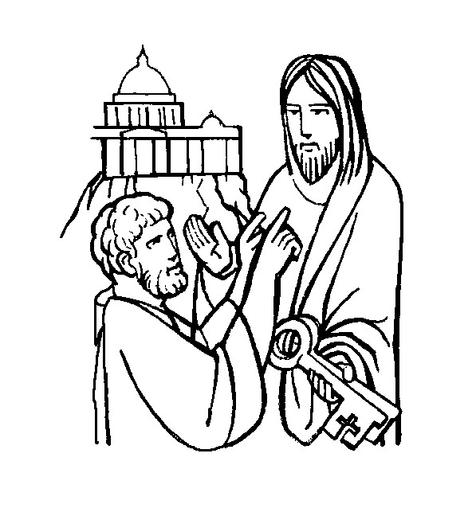

Sussidio per i giovani
e proposte di ‘attualizzazione’ per il gruppo attivo
Anno pastorale 2007-2008

INDICE

Introduzione 4

1 – Pietre vive… tirate fuori dalla cava
Incontro di ottobre: la vocazione 15

2 – Pietre vive… per un progetto
Incontro di novembre: il fine della vita 24

3 – Pietre vive… secondo le indicazioni del ‘Maestro’
Incontro di dicembre: la sequela 30

4 – Pietre vive… per stare insieme
Incontro di gennaio: la comunione 35

5 – Pietre vive… limate per la costruzione
Incontro di febbraio: il confronto con la Parola 40

6 – Pietre vive… cementate dal dolore
Incontro di marzo: il Vangelo della Passione 45

7 – Pietre vive… con la Pietra angolare
Incontro di aprile: il Vangelo della Resurrezione 49

8 – Pietre vive… per accogliere tutto il mondo!!
Incontro di maggio: la missione 53

Scaffale dei materiali 57

INTRODUZIONE

…A te che leggi
…e che evidentemente sei o un giovane del CVS o un animatore del Settore giovani (o del gruppo attivo): il sussidio è per te.
Se sei un animatore, speriamo ti possa servire per crescere spiritualmente e per preparare (possibilmente con l’aiuto di un Presbitero, Assistente del Settore) gli incontri per i giovani.
Se sei un giovane, troverai tante indicazioni e tanto materiale che non potrà essere usato tutto nell’incontro del CVS. Quindi, queste pagine potranno esserti di aiuto anche nei giorni successivi all’incontro: per approfondire quanto è stato detto e per continuare a meditare la parola di Dio.

I) Qual è il tema?
Il titolo indica l’obiettivo dell’anno: costruttori di una Chiesa viva come pietre vive. Il tema è in stretto collegamento con il percorso che la Chiesa italiana ha scelto dopo il Convegno ecclesiale di Verona 2007 (Testimoni di Gesù risorto, speranza del mondo). Si tratta di un percorso che si snoda a partire dalla Prima Lettera di San Pietro apostolo e che la Confederazione internazionale del CVS ha fatto proprio per la proposta formativa sia dei Settori che dei Gruppi d’Avanguardia.
È nella Prima Lettera di Pietro che troviamo il Passo-guida che è alla base del titolo del nostro Sussidio: “Stringendovi a Lui, pietra viva, rigettata dagli uomini, ma scelta e preziosa davanti a Dio, anche voi venite impiegati come pietre vive per la costruzione di un edificio spirituale, per un sacerdozio santo, per offrire sacrifici spirituali graditi a Dio”. L’obiettivo dell’anno è dunque imparare a sentirci pietre vive all’interno di quell’edificio spirituale che è la Chiesa: ognuno importante e prezioso; tutti uniti; ma soprattutto tutti innestati e fondati nella pietra angolare che è Cristo.
Il sottotitolo ci dice il personaggio con cui faremo questo cammino: San Pietro: lui… la prima pietra viva… chiamato ‘pietra’ dallo stesso Gesù. Metteremo i nostri passi sulle orme lasciate da Pietro. Rileggeremo il Vangelo con i suoi occhi. E gli chiederemo di renderci forti e ‘rocciosi’ (ma soprattutto amanti di Gesù) come lui è stato.
Non abbiamo scelto di trattare direttamente il contenuto della Prima lettera di Pietro, perché questo sarà il percorso formativo dei GdA e dunque i settori giovanili (e in particolare i giovani) sono già sollecitati a leggerla nei GdA. D’altra parte, il fatto di avere davanti una ‘narrazione’ (la storia umana e spirituale di Pietro) aiuterà i ragazzi del Gruppo attivo (là dove fossero inseriti nel Settore giovani) ad immedesimarsi nelle vicende del protagonista e a seguire più facilmente il percorso proposto.
In ogni caso, ti consigliamo - sia che tu sia un giovane, sia che tu sia un animatore - di leggere (o rileggere), per la tua formazione e preparazione sia la Prima lettera di Pietro, sia il documento di preparazione al Convegno ecclesiale di Verona, sia la Nota pastorale dell’Episcopato italiano dopo il 4° Convegno ecclesiale nazionale (Rigenerati per una speranza vita: testimoni del grande sì di Dio all’uomo)

II) Preliminari “istruzioni per l’uso”
Il sussidio non può essere usato da solo, ma necessita di due strumenti: (e questo vale sia se sei un animatore, sia se sei un giovane)
- La Bibbia
- Il materiale proposto dalla CEI, per la Pastorale giovanile italiana: Agorà dei giovani

a) Lavorare sempre con la Bibbia: perché?
Perché il cammino che propone il CVS al Settore giovani è quello della Lectio. Possiamo fare tante cose ‘accanto’ alla Lectio, ma non possiamo saltare il momento della lettura, del commento e della meditazione delle pagine bibliche indicate. E non possiamo fare la Lectio durante gli incontri se tutti i giovani non portano la Bibbia (ci prenderemmo in giro). Dunque, il primo impegno dell’anno sarà (per chi ancora non dovesse averla) comprare una Bibbia. Anche per questo motivo, nel Sussidio non troverete il testo evangelico di riferimento. Perché è necessario che vi abituiate a ‘maneggiare’ le Sacre Scritture.

b) Perché anche l’Agorà? E che cos’è l’Agorà?
Che cos’è l’Agorà:
Nel 2006 il Consiglio Permanente della CEI ha approvato la proposta di un percorso nazionale di speciale attenzione al mondo giovanile articolato in tre anni: questo percorso prende il nome di Agorà dei giovani italiani. Obiettivo dell’Agorà è promuovere un nuovo slancio della pastorale giovanile e un crescente coinvolgimento dei giovani nel cammino della Chiesa italiana.
Il cammino dell’Agorà prevedeva, per il primo anno (2006/2007) un anno di ‘ascolto’ del mondo giovanile (prima dimensione della missione). L’anno pastorale 2008/2009 sarà dedicato alla dimensione culturale e sociale dell’evangelizzazione. Quest’anno, invece, 2007/2008, è dedicato alla dimensione interpersonale dell’evangelizzazione. L’obiettivo è quello di proseguire la dinamica estroversa del primo anno, sia a livello di testimonianza e presenza quotidiana negli ambienti di vita, sia come iniziative straordinarie di missione. Il momento centrale del secondo anno è la GMG di Sydney 2008.
Il tema, "Mi sarete testimoni", evidenzia che missionarietà è parte costituiva dell’identità cristiana delle persone e delle comunità, chiamati a narrare l’esperienza gioiosa dell’incontro con il Risorto. La missione viene vissuta non come “proselitismo, che vuole ‘catturare’ i giovani per appropriarsene, ma come una gioiosa comunicazione della bellezza di una scoperta che si vuole condividere con tutti.
Il CVS e l’Agorà:
E’ evidente che il percorso formativo proposto dal CVS ai giovani non può prescindere dalla proposta dell’Agorà, se è vero che il CVS è un’associazione ecclesiale, che non vuole porsi parallelamente o alternativamente ai percorsi della Chiesa italiana, ma proprio dentro di essi. Ecco perché di volta in volta, nelle schede troverete dei riferimenti al materiale presente nel Sito dell’Agorà. Il tentativo è quello di tenere insieme lo specifico della proposta formativa del CVS con il grande orizzonte proposto dalla CEI.
Il Sito dell’Agorà:
Il materiale a cui faremo di volta in volta riferimento si trova nel Sito: Chiesa cattolica italiana – Home page Agorà dei giovani
http://www.db.agoradeigiovani.it/agoradeigiovani/s2magazine/index1.jsp?idPagina=50
In particolare, dell’Agorà, ci interessa la pagina: MATERIALI E SUSSIDI - SECONDO ANNO: 2008
- Sezione FONDAMENTI (che contiene testi di Benedetto XVI e Giovanni Paolo II)
http://www.db.agoradeigiovani.it/pls/agoradeigiovani/v3_s2ew_consultazione.mostra_pagina?id_pagina=286
- Sezione APPROFONDIMENTI (che contiene testi di esperti di pastorale giovanile)
http://www.db.agoradeigiovani.it/pls/agoradeigiovani/v3_s2ew_consultazione.mostra_pagina?id_pagina=282
- Schede OPERATIVE: per gruppi, parrocchie, Diocesi (che propone schemi di ‘missione’)
http://www.db.agoradeigiovani.it/pls/agoradeigiovani/v3_s2ew_consultazione.mostra_pagina?id_pagina=289

III) Com’è strutturato concretamente il Sussidio?
a) In 8 schede
…che propongono idealmente materiale per un incontro mensile. In realtà le indicazioni di lavoro, sono sovrabbondanti, e quindi ogni scheda può essere usata anche per la preparazione di più incontri. Il discorso vale anche al contrario: se l’incontro diocesano è bimestrale, si potranno saltare alcune schede. In particolare, possono essere saltate o ‘ridotte’ (sommate ad altre) la scheda n. 2; 4; 8.
b) Ogni scheda è basata su un episodio evangelico
…in cui si racconta una parte della storia di San Pietro. L’indicazione del brano di riferimento è nella scheda stessa. Si è preferito non scegliere un unico Vangelo di riferimento (anche se il Vangelo secondo Matteo è quello più seguito), ma cercare i riferimenti più chiari alla personalità di Pietro presenti nei diversi Vangeli.

c) Alla base c’è sempre la dimensione vocazionale
Alla base del Sussidio (e, in piccolo, di ogni scheda) c’è la consapevolezza che il cammino di ricerca dei giovani non può prescindere dalla dimensione vocazionale. Se è vero per tutti che ‘esistiamo’ in quanto amati da Dio, in quanto chiamati a realizzare il suo progetto d’amore, è altrettanto vero che è nell’età giovanile che le domande vocazionali (nel senso più ampio e più profondo del termine) diventano urgenti. Eludere la domanda sul senso della propria vita, significa camminare sempre in superficie. Un giovane che non si chiedesse (e non fosse aiutato a chiedersi): “in che direzione mi sto muovendo? Qual è per me la felicità? In che maniera posso realizzare la mia vita nell’amore? Quale scelta di vita il Signore mi chiama a fare?” sarebbe (stando alla nota distinzione di A. Cencini) un giovane ‘vagabondo’ e non un giovane ‘viandante’, sui sentieri dello Spirito.
Gli Animatori e gli Assistenti hanno in questo una grossa responsabilità. Possiamo fare splendidi incontri di animazione e anche di lectio, ma se non aiutiamo il giovane a porsi domande sul senso del proprio cammino e della propria vocazione/realizzazione, il lavoro fatto rimarrà senza radici e non servirà a far crescere il giovane nella verità della sua esistenza. Fate sempre attenzione, dunque, allo sfondo vocazionale presente nel sussidio

d) Ogni scheda è divisa in tre parti
1) Spunti per la Lectio
In questa parte vengono date delle indicazioni molto essenziali per la lettura e la meditazione del brano biblico di riferimento. Non si tratta di una vera e propria lectio, ma di una specie di ‘guida alla lettura’ che vuole dare alcuni suggerimenti per collegare il brano biblico al tema dell’anno. Questo per invitare ogni gruppo a non limitarsi a leggere il sussidio, ma a cercare il modo di approfondire autonomamente i brani di riferimento. È bene che il settore giovani non sia ‘autodidatta’, ma abbia un presbitero (o una figura di cristiano adulto nella fede) che guidi il gruppo stesso nella formazione e dunque che prepari e offra al gruppo la lectio.
In ogni caso, nella sezione di approfondimento (e nello ‘Scaffale dei materiali’), troverete delle indicazioni anche in ordine alla lectio.
Per quanto riguarda, invece, i testi su S. Pietro, che possiamo acquistare per approfondire il tema dell’anno e per prepararci alla lectio, vi diamo le indicazioni seguenti:

a) M. Mazzeo, Pietro. Roccia della chiesa, Ed. Paoline, 2004.
Ci sembra il testo biografico più completo. Voluminoso e di non facile lettura. Presenta la vita di San Pietro dalla chiamata al martirio, in maniera critica, facendo riferimento a testi biblici ed extrabiblici e delineando sullo sfondo una sorta di ‘teologia’ petrina.
Al centro del volume, si trova una ricca raccolta di materiale iconografico su San Pietro.

b) M. Tambone, Simon Pietro - Pescatore di uomini, Hilkia ed.
Il testo nasce a seguito delle riflessioni fatte dall’Autrice con i giovani della Scuola domenicale. Analizza le trasformazioni che Pietro subisce dopo l’incontro con Gesù, seguendo un percorso simile a quello proposto da nostro sussidio: La chiamata; Lezioni per Pietro; i miracoli che stupiscono; la fede cresce; compiti particolari; le debolezze della fede; la delusione; il battesimo nello spirito; ecc.

c) C. P. Thiede, Simon Pietro dalla Galilea a Roma (presentazione di Marta Sordi), Massimo, Milano 1999.
Alcuni passi di questo testo, sono scaricabili anche da internet:
http://www.storialibera.it/epoca_antica/vangeli_e_storicita/pietro_a_roma/simon_pietro_dalla_galilea_a_roma.html

Altri testi su Pietro che possono essere trovati in libreria:
- E. Diez, Che t’importa, seguimi! Sulle tracce di Gesù con l’apostolo Pietro, ADV, 2000
- G. Chevrot, Simon Pietro, Emmaus, 2001
- P. Gilbert, Simon Pietro, Queriniana 2005

Per quanto riguarda invece il materiale reperibile in internet, possiamo trovare spunti di approfondimento e materiale sulla vita di Pietro in questi siti:
http://it.wikipedia.org/wiki/Pietro_apostolo#Vita_di_Pietro_nel_Nuovo_Testamento
http://www.santiebeati.it/dettaglio/20350
http://www.lacabalesta.it/testi/santi/pietro_paolo_apostoli.html

Come saggio di introduzione alla figura di Pietro, possiamo segnalare anche: Andrea Tornielli, «Simone, mi ami tu?». Pietro, in “Tracce. Litterae Communionis”, anno XXVII, gennaio 2000, p. 95-96. Il testo si trova in internet:http://www.storialibera.it/epoca_antica/vangeli_e_storicita/simon_pietro/articolo.php?id=648&titolo=%C2%ABSimone,%20mi%20ami%20tu?%C2%BB.%20Pietro

Come proposta liturgico-catechetica dalla quale attingere spunti di tipo diverso, in internet, all’indirizzo, http://www.qumran2.net/s/indici/52_1.htm, potete trovare l’itinerario di catechesi per la celebrazione della Pasqua 2001, dal titolo: Il cammino “eucaristico” dell’apostolo Pietro, preparato dall’Ufficio catechistico della Diocesi di Arezzo-Cortona-Sansepolcro. Vengono proposte cinque esperienze di Pietro che possono essere legate a specifici momenti liturgici della Messa, per approfondire il rapporto tra eucarestia e vita.
- L’esperienza della fiducia – La pesca miracolosa Luca 5,1-11: LITURGIA DELLA PAROLA
- L’esperienza della relazione – E voi chi dite che io sia ? Luca 9,18-23: PROFESSIONE DI FEDE
- L’esperienza della bellezza – La trasfigurazione Luca 9,28-26: LITURGIA EUCARISTICA
- L’esperienza della paura – Il rinnegamento Luca 22,54-68: ATTO PENITENZIALE
- L’esperienza del ritorno – Le donne al sepolcro Luca 24,1-12: ANDATE IN PACE
Ogni incontro è sviluppato secondo questi punti: La parola di Dio; In ascolto: riflessione sulla esperienza; Il nostro tempo: suggerimenti per la catechesi; Preghiamo: in casa, in parrocchia, nell’eucarestia

Tornando al nostro sussidio, in questa prima parte della scheda, troverete una parte che si intitola: Per la riflessione personale e di gruppo.
L’idea è che, nell’incontro di settore, dopo la lettura e la lectio sul brano biblico, ogni giovane possa avere un tempo personale di meditazione e silenzio (minimo una mezz’ora).
In questo tempo (oltre a rileggere il brano biblico o i testi presenti nello scaffale dei materiali, opportunamente scelti e mediati dall’animatore o dal presbitero; e oltre a riprendere le indicazioni date dal presbitero o dal conduttore della lectio) il giovane può sfruttare le domande presenti in questi Spunti di riflessione e può fare il lavoro proposto per la riflessione personale.
Queste domande, ovviamente, possono essere usate anche per avviare una discussione di gruppo. Oppure, più semplicemente, ogni giovane può, una volta tornato a casa, approfondire quanto fatto durante l’incontro del CVS anche a partire da questi stimoli di riflessione.

2) Indicazioni per l’approfondimento
Si chiama così la seconda sezione di ogni scheda. In questa parte troverete una serie di indicazioni per sviluppare l’incontro anche in maniera alternativa.

a) Per la lectio: Troverete qui indicazioni per l’approfondimento del brano biblico. Di volta in volta ci sarà un rimando ai testi presenti nello ‘Scaffale dei materiali’, o indicazioni di siti internet da cui scaricare lavori utili.

b) Per camminare con tutti i giovani italiani: Troverete qui indicazioni per approfondire il contenuto della scheda a partire dal materiale di studio scelto dalla Chiesa italiana per questo secondo anno del cammino dei giovani. Verranno dunque indicati i testi, scaricabili nel sito dell’Agorà, che ben si collegano al tema della scheda stessa.

c) Per creare un power point o per un lavoro di gruppo: Troverete qui indicazioni per presentare il tema della scheda in maniera creativa: indicazioni di testi, ma per lo più di canti che si possono collegare al contenuto della scheda (sia canti liturgici che canzoni di musica leggera). Si tratta di strumenti che possono aiutare l’animatore o il presbitero di riferimento a creare un power point di presentazione del tema o comunque a stimolare in maniera creativa la discussione di gruppo. Questa presentazione può essere fatta anche ‘prima’ della meditazione personale. Abbiamo notato come l’uso del power point (immagini e musica) aiuti molto i ragazzi (abituati ai messaggi visivi e auditivi) ad entrare nella riflessione. Il power point (o comunque l’approfondimento di gruppo) potrebbe partire dall’analisi di un canto (anche di musica leggera; in questa direzione troverete diverse indicazioni). I giovani andrebbero ovviamente aiutati a collegare il canto al brano biblico analizzato. E questi strumenti dovrebbero comunque essere solo un ‘ponte’ di collegamento (o uno stimolo ulteriore) verso la meditazione personale.

d) Per l’approfondimento del Carisma (NOI-CVS): E’ la parte conclusiva del lavoro, ma non per questo la meno importante. Si danno suggerimenti per un’attualizzazione del tema rispetto al nostro carisma. È una parte che può essere svolta come discussione di gruppo (a partire dai testi di Mons. Novarese) o che può essere svolta a partire dal Power Point allegato al Sussidio dello scorso anno, pensato proprio per presentare i Sette gradi del silenzio interiore ai giovani. È evidente che l’approfondimento del carisma può essere fatto anche in un secondo incontro. Chi non avesse il materiale fornito lo scorso anno e lo volesse usare, può chiederlo al Centro Nazionale.

3) Suggerimenti per il lavoro con il Gruppo attivo
Ai giovani non farebbe male leggere la parte relativa al Gr.attivo:
…perché può fornire ulteriori stimoli di riflessione, e perché un domani si potrebbero comunque trovare coinvolti nella formazione di soggetti con ritardi mentali.
Gli animatori del Gr.attivo non possono non leggere la parte relativa ai giovani:
Il fatto di avere un unico sussidio per i Giovani cosiddetti ‘normodotati’ e per il Gruppo attivo, può essere di qualche vantaggio.
Intanto vogliamo proporre agli animatori del Gruppo attivo che fossero dei giovani e che, per svariate ragioni, non dovessero fare un cammino nel Settore giovani con altri ragazzi ‘normodotati’ (magari anche solo perché il Settore non c’è ufficialmente in Diocesi), di ‘prepararsi’ agli incontri per il Gruppo attivo sfruttando comunque la parte del Sussidio dedicata ai giovani. Diciamo che quella parte serve anche come ‘formazione animatori’ del Gruppo attivo. Questo perché, come ben sappiamo, non si può ‘dare’ agli altri ciò che non si ha e non si sa. Per trasmettere con profondità ed efficacia la Parola ai ragazzi del Gruppo attivo, dobbiamo essere noi prima ben preparati.
Là dove ancora non lo si faccia, si consiglia comunque un incontro di preparazione per gli animatori del Gruppo attivo, che non sia solo di programmazione e organizzazione tecnica dell’incontro, ma anche di lectio, meditazione e approfondimento della nostra spiritualità (prendendo spunto proprio dalla prima parte del Sussidio, proposta per i giovani).
Questo diventa doppiamente necessario, perché le proposte di ‘incarnazione’ del tema per il Gruppo attivo sono strettamente legate alla Lectio proposta per i giovani. Ciò significa che non si può leggere la terza parte (specifica per il Gruppo attivo) se non è letta prima la parte relativa alla Lectio.
Infatti, i suggerimenti per il Gruppo attivo riprendono in maniera più o meno puntuale gli spunti dati nella prima parte per i giovani. Questo per garantire anche una continuità di formazione. Il Gruppo attivo non è – come sappiamo – un settore a sé, ma è ‘Settore giovani’, sebbene con particolare attenzione per i soggetti con ritardi mentali.

Le sette intelligenze:
Ci piace dire con Gardner che l’uomo non ha una, ma sette intelligenze. Solo una è quella logico/concettuale che noi siamo abituali a considerare ‘centrale’ per definire ‘normale’ una persona. I ragazzi del gruppo attivo non sono ‘stupidi’ perché non hanno sviluppato come gli altri le loro abilità cognitive, ma hanno – in maniera variegata e personale – delle potenzialità comunque ‘intelligenti’ (cioè che li rendono capaci di intelligere, guardare dentro le cose, comprendere, fare esperienze), potenzialità che si basano sulle altre sei intelligenze: linguistico/narrativa, corporea/cinestetica, visivo/spaziale, musicale, intrapersonale, interpersonale.
Sono queste le potenzialità e le intelligenze che dobbiamo valorizzare in loro. Questo significa che le nostre metodologie devono cercare di presentare i contenuti sfruttando tutti questi sei canali.
a) Linguaggio narrativo: perché, a differenza di quello logico/concettuale, presenta un filo conduttore esperienziale, che aiuta i ragazzi ad immedesimarsi nei personaggi presentati e dunque a ‘crescere’ con loro e con le loro vicende. È chiaro che, per quest’anno, l’identificazione sarà fatta con San Pietro. Nel sussidio troverete delle proposte per favorire questa ‘immedesimazione’ dei ragazzi nel personaggio. E delle proposte per portare avanti la narrazione.
b) Dimensione corporea/cinestetica (ossia legata al movimento del corpo): in questo caso si tratta (soprattutto per i soggetti con più difficoltà cognitive, ma con possibilità di movimento), di proporre dei lavori con dei ‘mimi’, dei gesti simbolici, dei canti gestualizzati, e in particolare – là dove è possibile (pensiamo in particolare alla fantasia musicale e corporea dei down) – anche esperienze di danza. Lasciamo che siano i ragazzi stessi ad inventare i gesti per accompagnare i canti, o le coreografie.
Per chi è in carrozzina o ha difficoltà motorie, si può pensare anche a materiale da maneggiare o modellare (tipo plastilina…).
c) Dimensione visivo spaziale: significa ovviamente valorizzare le capacità di disegno dei ragazzi, ma anche l’uso di immagini, video, power point, ecc.
d) Dimensione musicale: l’uso dei canti è fondamentale. In questa direzione troverete molte indicazioni nel sussidio. Siamo fortunati perché ci sono molti canti sulla storia di Giuseppe.
e) Dimensione intrapersonale: straordinariamente sviluppata nei ragazzi artistici. È il linguaggio intrapsichico, la comunicazione tra sé e sé. Valorizzarlo significa lasciare che i ragazzi si esprimano come ‘loro’ pensano e sentono, e non proiettare su di loro le nostre categorie, i nostri pensieri, i nostri schemi.
f) Dimensione interpersonale: è quella per cui il messaggio passa attraverso la mediazione degli altri. In questo caso, il lavoro fatto per piccoli gruppi, il dialogo con gli animatori, ma soprattutto il sentirsi accolti, accettati e amati, è veicolo fondamentale di ciò che presentiamo.
Infine, ricordiamo l’importanza dell’ambiente in cui si lavora (che sia sempre caldo e accogliente). E dei particolari del racconto (vestiti, scenari, oggetti concreti che rimandano alla storia presentata, luci, ecc.). Attenzione agli spazi e ai tempi. Giocare con i contrasti: luci/ombre; grido/silenzio; colore/nero (oppure bianco/nero); suoni cupi/suoni allegri. Non adoperare mai un solo linguaggio espressivo nella presentazione, ma passare da quello teatrale a quello visivo (diapositive, video, ecc.) a quello musicale a quello grafico-pittorico, a quello corporeo, ecc., in modo che ogni ragazzo sia raggiunto dal messaggio attraverso il ‘proprio’ canale comunicativo, la propria intelligenza, e possa corrispondere al meglio a quanto viene proposto.
Anche per questo, si suggerisce, per l’approfondimento/interiorizzazione del tema, di lavorare, in una seconda parte dell’incontro, dividendo i ragazzi in base al loro canale comunicativo, perché possano ‘masticare’ e ripresentare la Parola a partire dal linguaggio che è loro congeniale. Chi comunica meglio disegnando, potrà andare nel gruppo ‘disegno’ o ‘arte’. Chi comunica meglio con il corpo potrà andare nel gruppo ‘mimo’; si può pensare ad un gruppo canto o danza, ad un gruppo ‘teatro’, ecc. L’impostante è che i ragazzi non siano solo destinatari di un annuncio, ma loro stessi capaci di ripetere questo annuncio, a modo loro, perché diventi carne nella loro vita e si trasmetta anche agli altri attraverso di loro (anche i ragazzi del gruppo attivo non sono solo oggetti di catechesi ma soggetti d’azione).

IV) indicazione di materiale audio-visivo su san pietro
Diamo indicazioni che possono essere utili sia per i giovani che per il gr.attivo:
Un Film: San Pietro (Rai fiction), Regia di Giulio Base; Omar Sharif nel ruolo di Pietro. Colonna Sonora originale del film per la tv: musiche composte, orchestrate e dirette da Marco Frisina (c’è anche un cd delle musiche). Il film però tratta della vita di San Pietro dopo la morte di Gesù.
Un cartone animato: sulla vita di Gesù, in 4 dvd (600 minuti). La storia è sceneggiata da Luciano Scaffa e disegnata da Marco Pagot. Si possono scegliere i passi di volta in volta relativi alle schede del sussidio.
Un album da colorare: San Pietro. Album da colorare (a cura delle Suore della Fraternità), pagg.12, Catalogo librario della Fraternità Sacerdotale San Pio X.

Tanti schemi di disegni biblici da colorare (ANCHE SU PIETRO): In internet: http://www.religiocando.it/Disegnirelig.dacol.html
Immagini da scaricare da internet su San Pietro: si trovano all’interno del ‘Libretto per la processione di San Pietro Apostolo’ - Arcipretura di San Pier Niceto (Me) Parrocchia “S. Pietro apostolo e S. Maria del Rosario” (libretto con brani biblici, salmi, preghiere, canti. Completo di immagini:
http://www.qumran2.net/s/indici/new_1_1.htm
Altre immagini e materiale iconografico anche più impegnativo lo trovate nei siti internet segnalati anche in relazione alla storia di San Pietro:
http://it.wikipedia.org/wiki/Pietro_apostolo#Vita_di_Pietro_nel_Nuovo_Testamento
http://www.santiebeati.it/dettaglio/20350
http://www.lacabalesta.it/testi/santi/pietro_paolo_apostoli.html

V) Indicazioni di testi con dinamiche e giochi, utili in particolare per il gruppo attivo
- AA. VV., Nuovo testamento. Attività bibliche, ElleDiCi, Torino, 2002.
Più indicato per bambini, ma presenta disegni, spunti, suggerimenti di giochi, che possono servire anche a noi.
- Andrea Oldoni: Voi siete pietre vive. Cammino spirituale di un anno per ragazzi, ElleDiCi, 1997.
Il testo può essere utile per prendere spunti e soprattutto per i disegni molto efficaci. Per il resto, però, non è su San Pietro. Ogni capitolo è dedicato idealmente ad una ‘pietra’ diversa: Giovanni Battista, Maria, Zaccheo, ecc.

Per approfondire le tematiche della fede e per avere suggerimenti da sfruttare durante le celebrazioni:
Testi che presentano un semplice percorso di iniziazione cristiana per bambini:
Innanzitutto dei testi che abbiamo già citato nei sussidi degli anni precedenti (in particolare il primo ci sembra particolarmente interessante):
- C. Chiaramonte, M.G. Granbassi, R.Zanella, E la vita esploderà. Itinerari didattico-educativi per l’insegnamento della religione cattolica nella scuola dell’obbligo, anche con alunni portatori di handicap, ElleDiCi (l’unico che propone un’attenzione particolare ai portatori di handicap)
- AA. VV. (a cura di P. Troia) Carezze di Dio, Educazione religiosa nella scuola d’infanzia. Guida per l’insegnante, Editrice Missionaria Italiana
- G. Morante – C.e A. Chiesa, Dio a colori. Per dire Dio anche ai bambini, Las, roma, 2005.
- I. Montanaro – R. Diavola, Alfabeto cuore. Un linguaggio nuovo al catechismo, ElleDiCi
- V. Delquié – A. Gravie, Quante meraviglie in cielo e in terra. Venti laboratori per scoprire la fede con i bambini di 3-7 anni, ElleDiCi, 1998.
- P. Gervaise – A. De Kergolay, 33 semi di gioia. Programmi e incontri per l’educazione religiosa dei bambini, ElleDiCi, 2000.
Ulteriori strumenti:
- T. Harrast, Le meravigliose storie della Bibbia, ElleDiCi, 2004 (racconta le pagine più famose della Bibbia in maniera semplificata e presentando le parole-chiave del brano con dei disegni) [su Giuseppe, purtroppo, solo 2 pagine].
- AA. VV., Gestualizzare il Vangelo, ElleDiCi, 2002 (sono proposte dinamiche di gestualizzazione per diverse pagine bibliche; si possono prendere spunti da sfruttare per altre pagine della Sacra Scrittura)
- A.M. Stoll – B. Hubler, Lasciate che I bambini possano celebrare, ElleDiCi, 1996 (tante piccole indicazioni per celebrazioni, eucaristiche e non, ricche di simboli)
- W. Hoffsümmer, Predicare con le cose. 133 prediche per bambini con oggetti della vita quotidiana, ElleDiCi, 2004 (segue lo schema dell’anno liturgico e propone degli oggetti concreti dai quali partire per comprendere le letture)
- S. Bethmont-Gallerand – C. De Salaberry, Catechismo con le icone, ElleDiCi, 2005 (presenta alcune icone con relativa spiegazione, in maniera molto semplificata: utile per sviluppare la dimensione visiva dell’annuncio)
- G. Rizzi: per la ElleDiCi ha curato tanti testi che propongono celebrazioni semplici per bambini: Per la festa del perdono, per Giornate eucaristiche, per Ritiri spirituali, per la Via Crucis, per la Preghiera, ecc.

Usciti nel 2006:
M. Cusino – A. Fontana: Incontrare Gesù. Schede per ragazzi, ElleDiCi, 2006
Ed. Queriniana, Iniziazione cristiana dei ragazzi. Gesù ci chiama e ci parla. Quaderno attivo dei ragazzi. Primo tempo. La prima evangelizzazione, Queriniana, 2006.

Qualsiasi materiale che trovate (o usate) e ritenete possa essere utile anche alle altre Diocesi, segnalatelo e provvederemo a farlo circolare.
Lo stesso vale per le indicazioni di materiale audiovisivo e cartaceo: se ci sono libri o strumenti vari che non trovate nelle librerie, fateci sapere e cercheremo di farveli arrivare.

Contattate a.caputo@filosofia.uniba.it (cell. 3284656475)
oppure direttamente apostolato@sodcvs.org (tel. 06-39674243)

Buon cammino e buon lavoro a tutti
Il Coordinamento Settori giovanili

Incontro di ottobre: Vocazione

1) SPUNTI PER LA LECTIO:
Cominciamo il nostro cammino dal nostro passo-guida, che, come spiegato nell’Introduzione è preso dalla Prima lettera di Pietro: “Stringendovi a Lui, pietra viva, rigettata dagli uomini, ma scelta e preziosa davanti a Dio, anche voi venite impiegati come pietre vive per la costruzione di un edificio spirituale, per un sacerdozio santo, per offrire sacrifici spirituali graditi a Dio”.
In questa prima tappa ci chiediamo: quando Pietro ha cominciato a diventare ‘pietra viva’ e quando noi siamo diventati pietre vive?
Per quanto riguarda Pietro, possiamo dire che ha cominciato a diventare pietra viva quando ha incontrato Gesù per la prima volta ed è stato chiamato/coinvolto nella storia di questo Figlio che ci rende tutti figli del Padre. Lo stesso è accaduto a noi con il battesimo. Usciti dalla cava anonima dei figli dell’uomo abbiamo ricevuto un volto che è quello di Gesù. Siamo diventati figli di Dio, figli nel Figlio, a sua immagine e somiglianza.
Possiamo leggere e meditare Lc 5, 1-11; Gv 1, 40-42. I due passi paralleli di Luca e Giovanni ricordano la ‘vocazione’ di S. Pietro, della quale possiamo mettere in evidenza alcuni elementi fondamentali che ritroviamo anche nella nostra vocazione battesimale:
- il nome (tu sei Simone… ti chiamerai Pietro): siamo figli di un uomo e una donna; nel battesimo, diventiamo figli di Dio (cristiani) e riceviamo il nostro vero nome.
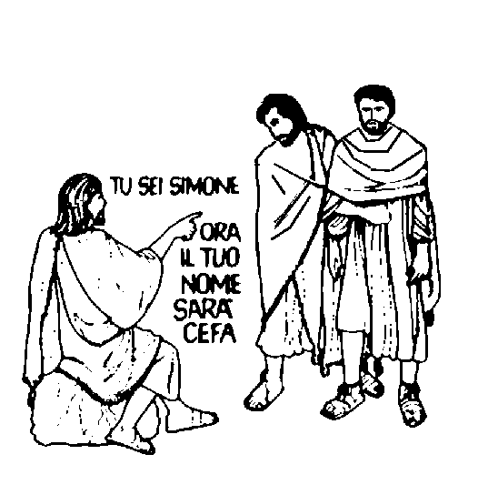
Per la riflessione personale e di gruppo: Provo a pensare al mio nome, scelto dai miei genitori, segno del loro amore nei miei confronti. Quante volte questo amore lo ricambio con ndifferenza e ingratitudine? Provo ora a pensare al mio nome più vero: ‘cristiano’… fatto ad immagine di Cristo. Quante volte non mi accorgo nemmeno del volto di Cristo che abita in me? Su questo, si potrebbero leggere le pp. 223 sgg. del testo di A. Cencini, La verità della vita, Ed. San Paolo, 2007
- dalla ‘massa’ ad un progetto singolare (Simone era un pescatore come tutti gli altri e viene chiamato ad essere pescatore di uomini): la vocazione di cristiani ci dà una missione tutta particolare…
Per la riflessione personale e di gruppo: Mi chiedo: ho mai pensato di avere una vocazione e una missione? Che cosa significa vocazione per me? che cosa significa missione? Che cosa mi distingue (o mi deve distinguere) da quelli che non hanno incontrato Cristo?
- la lotta contro la notte (Pietro prima di incontrare Gesù ha la barca vuota, non è capace di prendere nulla; riconosce che questo dipende dal suo essere ‘peccatore’; l’incontro con il Signore è inizio del cammino che toglie dalla vita il nulla, il vuoto del peccato): il battesimo è segno della vita nuova che supera la ferita del peccato originale…
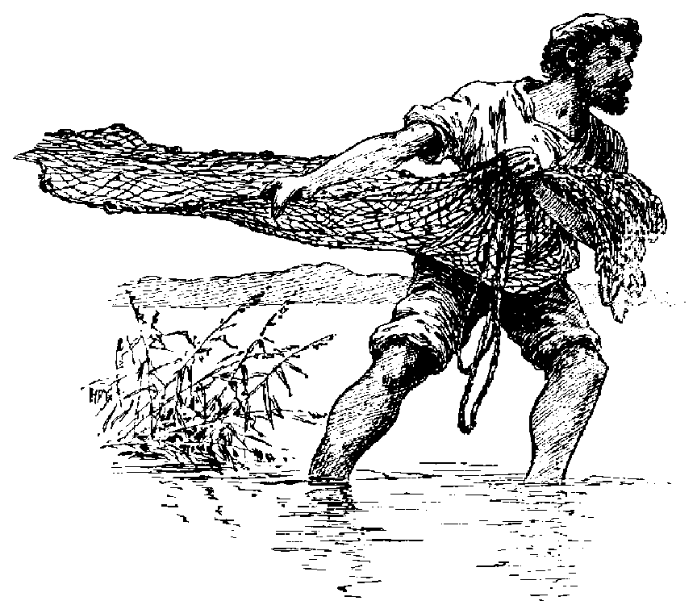
Per la riflessione personale e di gruppo: Mi chiedo: qual è la notte, la barca vuota, il dolore, la solitudine in cui mi raggiunge ‘oggi’ il Signore? Quanto sono disposto a seguirlo, a scommettere su di lui, per ritrovare la felicità che ho perso o che rischio di perdere tra le reti vuote?
2) INDICAZIONI DI APPROFONDIMENTO:
a) Per la lectio
Nello Scaffale dei materiali, posto in Appendice al Sussidio, troverete (In relazione alla prima scheda):
- Una Lectio (presa dal Sito delle Missionarie Saveriane)
- BENEDETTO XVI: UDIENZA GENERALE - Piazza San Pietro, Mercoledì, 7 giugno 2006
3) BENEDETTO XVI: UDIENZA GENERALE - Piazza San Pietro, Mercoledì, 17 maggio 2006
4) Una preghiera…: tratta dall’Omelia dell’08 Febbraio 2004 della Comunità Missionaria di Villaregia

Nel testo su San Pietro di Michele Mazzeo, indicato nell’introduzione, cfr. le pagine 20-47.

Altro materiale di approfondimento lo potete trovare in internet. Vi segnaliamo, in particolare:
- In Qumran net: Lectio sul brano di Lc 5, 1-11, pensata per i giovani dell’Azione cattolica (http://www.qumran2.net/s/indici/73_2.htm)
- Nel sito La chiesa: liturgia del giorno, per ogni giorno sono raccolte non solo le letture del giorno, ma anche una serie di omelie e lectio sulle letture stesse.
Su Lc 5, 1-11, segnaliamo: http://www.lachiesa.it/calendario/Detailed/20070204.shtml
In particolare i commenti di:
- Eremo San Biagio V Domenica del Tempo Ordinario (Anno C) (04/02/2007)
- Suor Giuseppina Pisano O.P. V Domenica del Tempo Ordinario (Anno C) (04/02/2007)
- Eremo di San Biagio - Omelia 4 febbraio 2001
- Don Fulvio Bertellini - 8 febbraio 2004
b) Per camminare con tutti i giovani italiani
Nel sito dell’Agorà (ripetere indirizzo del sito…), vedi i seguenti testi, che si trovano nella sezione Fondamenti, Discorsi di Giovanni Paolo II:
a) CRISTO! CRISTO! CRISTO! (Manila – Omelia – 15/1/1995, n.6)
b) CONFORMI A CRISTO (Parigi – Veglia – 23 agosto 1997, n.6)
c) MAESTRO, FACCI SCOPRIRE IL SENSO VERO DELLA VITA! (Parigi – Omelia – 24 agosto 1997).

c) Per creare un power point o per un lavoro di gruppo
Strumenti:
Libri: a) Abbiamo già segnalato il testo di A. Cencini, La verità della vita, Ed. San Paolo, 2007, che per quanto pensato per persone consacrate, ha diverse pagine sulla dimensione antropologica e psicologica della verità, che indubbiamente possono essere d’aiuto per la formazione dei giovani
b) Sul tema del battesimo, il rimando d’obbligo è al Catechismo della Chiesa cattolica: Parte seconda, sezione seconda, capitolo primo, articolo primo: Il sacramento del battesimo. Il testo si può trovare anche in internet: http://www.vatican.va/archive/catechism_it/p2s2c1a1_it.htm
c) Per una contemplazione/meditazione davanti ad un’icona, cfr. M. Bisi, Contemplare le icone. Un’itinerario di preghiera profonda, ADP, 1999: Il battesimo di Gesù

Canti:
Sul tema delle ‘pietre vive’ e di ‘Pietro’, come canti che possono servire da filo conduttore dell’anno, abbiamo trovato le indicazioni seguenti:
- Pietre vive, in Chiesa che annuncia (Galliano – Buzzato – Parisi – Semproni)
- La tua dimora, in La tua dimora, Ed. paoline
- Noi siamo la Chiesa, in Chiesa. Incontro di amici
- Pietre vive, in La gioia di sempre
- Sarai, in Celebrando la tenda
- Tu sei la pietra, in Canterò al Signore
- Se nel mio nome andrai, in Sulla tua Parola
- Sulla tua parola per sempre!, in Sulla tua Parola
- Pietro vai...

In relazione specifica al primo incontro, come canti si possono adoperare anche:
a) Il CVS ha curato il CD ‘Il terzo giorno’, completo di libretto, nel quale, oltre gli spartiti, sono proposti schemi di preghiera a partire dai canti contenuti nel CD stesso. Per questo primo incontro si suggerisce il canto ‘Duc in altum’ di P. Migani
b) Sempre di Migani si può usare Chiama il cuore (canto contenuto nella raccolta dal titolo ‘Con un ala soltanto’)
f) Pescatore tu, in Giosy Cento, Lazzaro G, ed. Paoline
c) Apri gli occhi, in F. Baggio, Un’altra storia d’amore, Ed. Paoline
d) Pescatore d’uomini, in P. Auricchio, Dio per amico, ed. Paoline
e) Giù la rete, in Cantando le storie della Bibbia, vol.2, Ed. Stella del mattino

Come canzoni di musica leggera, segnaliamo:
Franco Battiato, Il vuoto
Claudio Baglioni, Io dal mare; Acqua nell’acqua
Renato Zero, Il cielo
Max Pezzali, Eccoti
Eros Ramazzotti, Un nuovo amore
Tiromancino, Angoli di cielo
Elisa, Labyrinth; oppure Rainbow (Arcobaleno)
U2 – I still haven’t found what I’am looking for

d) Per l’approfondimento del Carisma (NOI-CVS)
Si può scegliere di approfondire il tema a partire da uno di questi aspetti
- la sofferenza e la vocazione ad amare di più; cfr. Salvifici doloris 26; cfr., per approfondimento: Donato Bianchi, Sofferenza: Una difficile vocazione ad amare di più, Stibu, Urbania (PS), 1996.
- Anche i sofferenti… sacerdoti, re e profeti; cfr. il testo di Novarese, Sacerdoti, re e profeti, riportato nel Sussidio per i GdA del 2003: Profeti per una comunità nuova, Ed. CVS, 2003, pp. 36-38 (per chi non abbia il testo, può essere richiesto al Centro Nazionale)
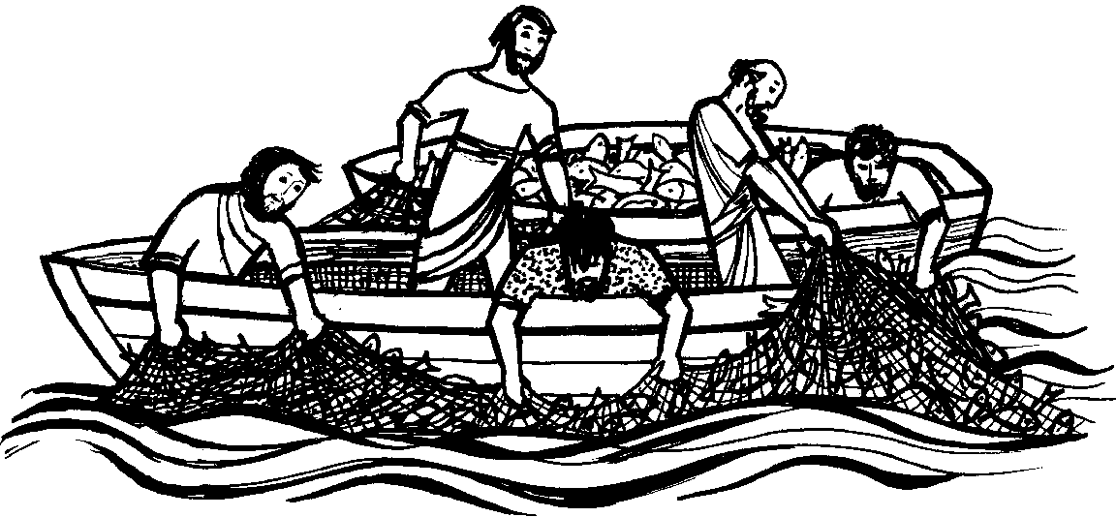
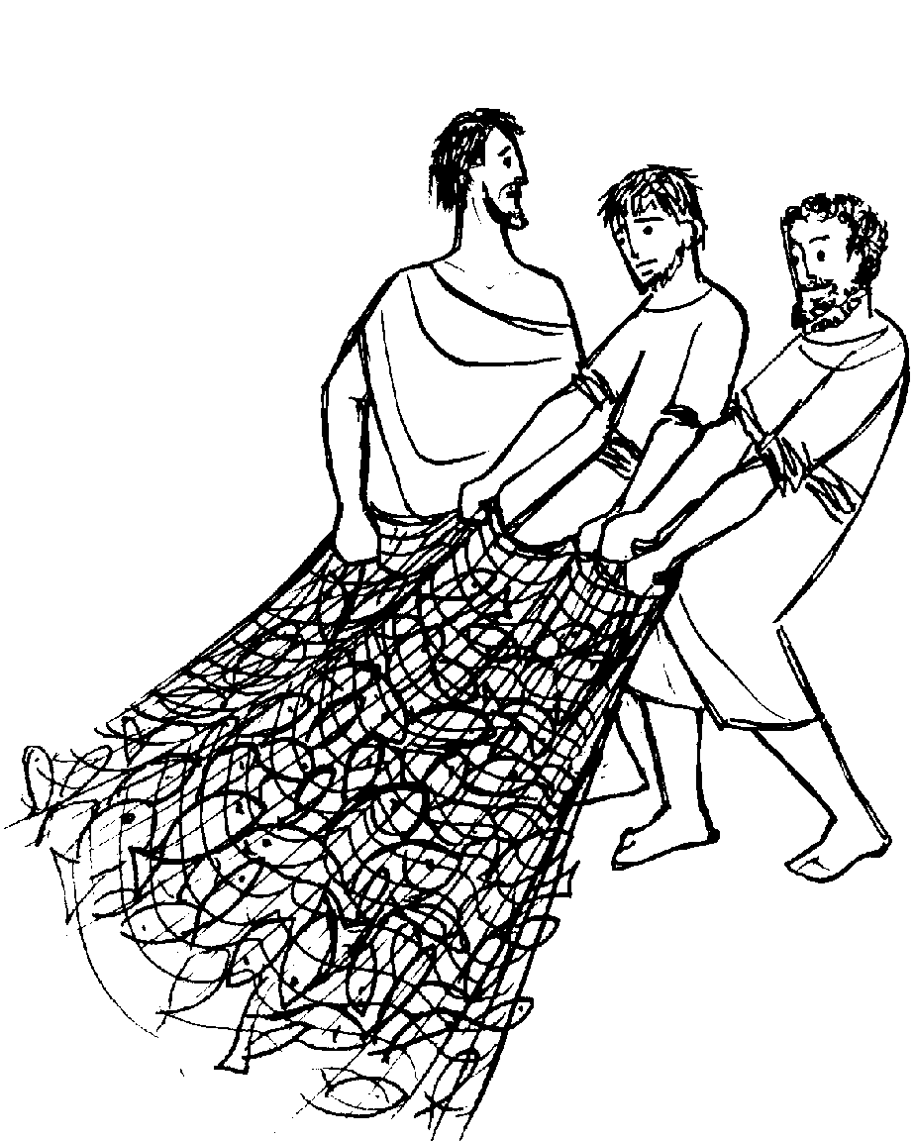
3) SUGGERIMENTI PER IL LAVORO CON IL GRUPPO ATTIVO
A) Suggerimenti per la presentazione del tema:
Si suggerisce di cominciare l’incontro con una rappresentazione fatta dagli animatori che metta in scena il brano biblico del giorno. Curare gli spazi e l’ambientazione. Se si vive in una località vicina al mare o ad un lago, si potrebbe anche scegliere di fare l’incontro proprio sul mare o sul lago.
Possiamo scegliere un personaggio-guida che introduce, in ogni incontro, la storia. Questo personaggio guida, rappresentato da un animatore o dal presbitero che guida il settore, potrebbe essere lo stesso Gesù, o Pietro. O un personaggio del tempo di Gesù che osserva la storia dall’esterno.
Per quanto riguarda l’identificazione, i ragazzi saranno chiamati ad identificarsi tutto l’anno con Pietro, pietra viva (io = pietra = Pietro).
Dunque bisognerà trovare un simbolo che identifichi ai loro occhi il personaggio di San Pietro e consegnare lo stesso simbolo ai ragazzi. Il simbolo verrà portato dai ragazzi ad ogni incontro, tutto l’anno. Potrebbe essere anche semplicemente il simbolo della ‘pietra’ (messa al collo come ciondolo, oppure disegnata su un cartoncino, o disegnata su una maglia che viene regalata ai ragazzi, o un pezzo di polistirolo fatto a forma di pietra e messo al collo come una collana…, ecc.).
Un’idea buffa: e se ci chiamassimo tutti pietro-lino o pietro-lina?
Un’altra proposta potrebbe essere quella di creare una storia parallela a quella evangelica. In questo caso il narratore potrebbe essere il Capo-mastro (colui il quale tira fuori le pietre dalla cava… e le prepara per essere ottimo materiale da costruzione). Gli animatori potrebbero impersonare le pietre (possono essere vestiti da pietre; avere la maglia con il disegno della pietra; oppure indossare il simbolo della pietra al collo, come i ragazzi). Il Capo-mastro ha l’obiettivo di costruire una casa (o una chiesa; o un tempio; o semplicemente un pezzo di muro). In questo primo incontro, il Capo-mastro si preoccupa di cercare le pietre più adatte e tirarle fuori dalla montagna. Perciò chiama le pietre ad uscire dalla cava. La rappresentazione può essere fatta in maniera buffa, ma anche con un clima di silenzio, quasi come preghiera introduttiva; potremmo essere tutti a terra, chiusi e rannicchiati su noi stessi… con una musica un po’ cupa di sottofondo…; la voce del capo-mastro ci chiama per nome e ci invita ad alzarci.
Una pietra (rappresentata da uno degli animatori) sarà più grande delle altre e sarà chiamata per prima (capiremo in seguito che rappresenta San Pietro). Poi verranno chiamate le altre 11 pietre (gli apostoli, rappresentati dagli altri animatori). Infine, verranno chiamati tutti i ragazzi.
A questo punto si potrebbe inserire il parallelo con il brano biblico (il capo-mastro è Gesù; la pietra più grande è Pietro; le altre 11 pietre sono gli apostoli; noi siamo chiamati come loro a seguire Gesù). Il brano biblico può essere rappresentato dagli stessi animatori (così i ragazzi percepiscono la continuità tra la storia del capo-mastro e la storia di Gesù). Oppure si può vedere uno spezzone di cartone animato o film su Gesù o su San Pietro. Oppure preparare un power point. O quanto suggerisce la fantasia.
Un’alternativa è quella di non dare subito ai ragazzi la pietra-simbolo dell’anno, ma costruirla (e/o disegnarla) con loro, dopo la rappresentazione del brano biblico, in un lavoro di gruppo.
Infine, un suggerimento che ci sembra carino, se si ha una sede fissa dove si fanno gli incontri, è il seguente: incontro dopo incontro, costruire materialmente con i ragazzi un muro, o un arco o una casa simbolica (o con delle pietre o con del polistirolo colorato e modellato), seguendo le indicazioni delle schede:
OTTOBRE: ognuno prende la sua pietra
NOVEMBRE: scopriamo il progetto della costruzione
DICEMBRE: decidiamo di seguire le indicazioni del ‘Mastro’
GENNAIO: mettiamo tutte le pietre insieme
FEBBRAIO: limiamo e modelliamo le pietre
MARZO: mettiamo il cemento per tenere insieme le pietre
APRILE: mettiamo la pietra angolare che è la più importante della costruzione
MAGGIO: siamo pronti ad accogliere tutti dentro la nostra casa!

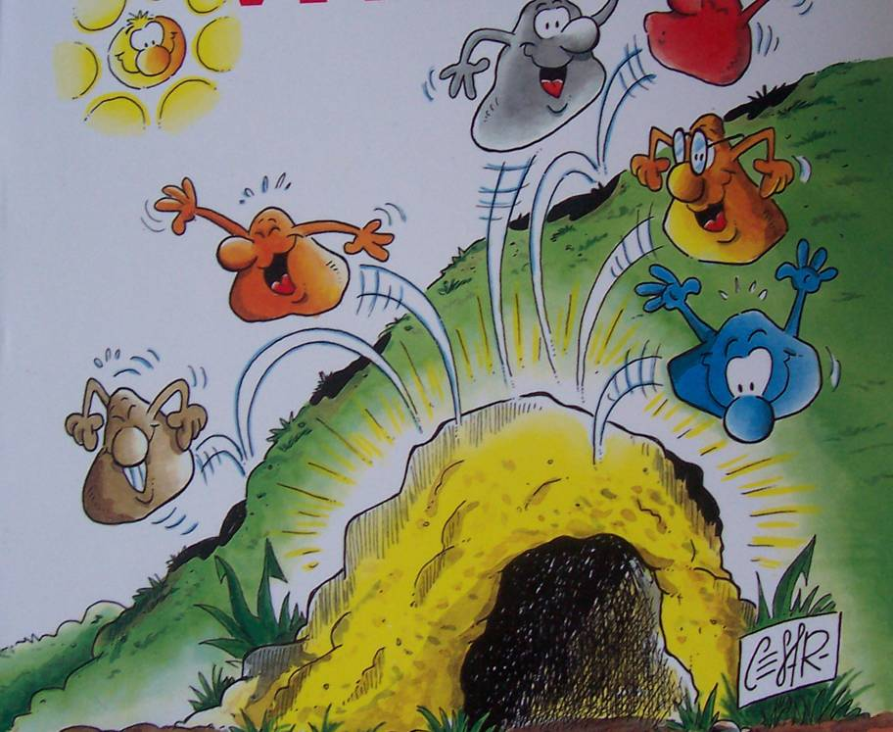

B) Suggerimenti per l’attualizzazione dei contenuti del primo incontro:
a) Per quanto riguarda l’essere chiamati, la centralità del nome, e la dimensione battesimale:
- Una dinamica che potrebbe aiutare i ragazzi è la seguente: far ripetere a tutti, a voce alta la seguente affermazione: “io sono ……… (nome del ragazzo), figlio di ……….. (nome del padre e della madre del ragazzo), figlio di Dio”. Oppure quest’altra affermazione: “io sono ………. (nome del ragazzo) e sono cristiano”.
Oppure si può fare un momento di preghiera in cui si dice che Dio Padre conosce il nostro nome da sempre e ci ama da sempre. Il sacerdote o una voce fuori campo può chiamare i ragazzi uno alla volta per nome, invitarli all’altare (o al centro) e dire: “Dio Padre ti chiama per nome e ti ama da sempre”. Il ragazzo chiamato risponde: “Grazie, Signore”.
- Oppure (divisi in piccoli gruppi) si chiede ai ragazzi chi è che li chiama per nome. Si scrivono o disegnano le persone che ci chiamano per nome su un cartellone. Al centro del cartellone si disegna un cuore e si scrive: CHI MI CHIAMA PER NOME, MI AMA. I ragazzi sono invitati a ripetere a voce alta: “mamma mi chiama per nome, mamma mi ama; Gianni mi chiama per nome, Gianni mi ama…”, ecc.
Si può sfruttare la canzone di Migani ‘Chi-ama il cuore, chi-ama’ (in “Con un’ala soltanto) e metterci su una danza o un mimo.
- Oppure si possono seguire le dinamiche proposte in E la vita esploderà, cit., pp. 71-74 (tutti abbiamo un nome – quando sono al mio posto mi sento qualcuno).
- Un suggerimento: forse qualcuno dei nostri ragazzi non conosce ancora bene la preghiera del ‘Padre nostro’. E’ il momento di impararla. Un animatore potrebbe mettersi da parte con questo ragazzo e provare a insegnargliela. Se il ragazzo ha difficoltà serie di memorizzazione o di linguaggio, si può provare a fargli dire almeno qualche parola, inserita a tempo con chi recita l’intera preghiera. Tipo: Padre nostro… cieli… nome… regno… volontà … terra …pane …debiti … tentazione … amen. Oppure si può provare a ‘gestualizzarla’ e insegnare almeno questi gesti, o far fare al ragazzo un disegno che porterà sempre con sé e alzerà quando tutti pregano il Padre nostro.
- Oppure si può inscenare una ‘festa di battesimo’ per tutti (vogliamo festeggiare il fatto che siamo stati battezzati e siamo diventati figli di Dio)…; ricordarsi di fare la torta con le candeline e magari un regalino per tutti.
- Oppure si può cominciare la catechesi proprio dalla dimensione battesimale e poi arrivare alla narrazione evangelica. Si può chiedere ai ragazzi: d che cosa ha bisogno un bambino quando nasce? Si invitano i ragazzi a riflettere… probabilmente diranno: latte, casa, famiglia… ecc.
La Chiesa è la nostra casa/famiglia. Come si entra in casa? Attraverso la porta. Come si entra a far parte della Chiesa? Attraverso il battesimo. Se è possibile, sarebbe bene portare i ragazzi proprio in una Chiesa, vicino al battistero e fare una piccola celebrazione battesimale, in ricordo del loro battesimo.
- Oppure si possono riprendere e spiegare alcuni degli elementi simbolici rappresentativi del battesimo.
Oppure si potrebbe far vedere un filmato di un battesimo e spiegare ai ragazzi i vari elementi.
Oppure far finta che loro sono i bambini che devono essere battezzati e ripetere con loro la celebrazione in maniera semplificata (amplificando gli elementi simbolici): 1) il segno della croce (noi apparteniamo a Cristo); 2) l’ascolto della Parola di Dio (Dio ci parla); 3) l’olio dei catecumeni, la liberazione dal peccato, il ‘rinuncio’ e il ‘credo’; 4) l’acqua (rinascita nello spirito); 5) unzione con il sacro crisma (dono dello spirito santo che rende sacerdoti, re e profeti); 6) la veste bianca (che rappresenta Gesù di cui ci dobbiamo rivestire); 7) la candela (in Cristo anche noi siamo luce del mondo); ora possiamo ridire con consapevolezza di figli il Padre nostro…
Questa celebrazione battesimale potrebbe essere inserita nella Messa oppure essere la preghiera conclusiva della giornata.

b) Per quanto riguarda il passaggio dall’essere cava anonima e buia ad essere persona speciale che fa parte di un progetto speciale, pieno di luce:
Per i lavori di gruppo, si possono tener presenti alcuni di questi suggerimenti:
- un disegno, un canto, una danza, una rappresentazione, che faccia emergere l’idea che ogni ragazzo è ‘speciale’, diverso dagli altri, chiamato, scelto e voluto così proprio da Dio… (ogni pietra è diversa dalle altre… ma tutte sono importanti per costruire la casa…)
- Si potrebbe lavorare sull’immagine dei pesci, che diventano i ‘doni’ di Gesù. La mia vita è piena di doni. Quali sono?
- Oppure si possono seguire le dinamiche proposte in E la vita esploderà, cit., pp. 68-71; 74-80 (il dono della vita; io sono uno che conta; io sono quello che tu pensi che io sia; è Dio che dà la vita)
- Si può dare ad ogni ragazzo un quaderno dove raccogliere, di volta in volta, quanto emerge dagli incontri. In questo caso si potrebbe scrivere su una pagina in grande il proprio nome (o la frase fatta ripetere a voce alta nella dinamica precedentemente presentata); in un’altra pagina si potrebbe scrivere perché sono speciale e diverso dagli altri; in un’altra perché voglio seguire Gesù (…perché mi porta felicità; perché gli voglio bene…, ecc.)
- Oppure, degli elementi simbolici della liturgia battesimale, sottolineare la candela: (in Cristo anche noi siamo luce del mondo); fare i lavori di gruppo sulla candela (magari consegnandola ai ragazzi): come posso essere luce per gli altri? (fare esempi concreti: che significa essere luce per la mamma? Non fare i capricci; aiutare a fare i servizi; ecc.) I ragazzi possono scrivere questi impegni su un foglio che viene legato alla candela e che porteranno a casa. In questo caso diventa più semplice anche collegare il terzo punto: la lotta contro la notte: il nostro impegno di essere bravi cristiani con Gesù è ciò che ci fa vincere la notte del peccato

Per quanto riguarda i canti, vedi quelli suggeriti nelle pagine precedenti per i giovani (Nella sezione: Strumenti per creare un ppt o un lavoro di gruppo)

C) Noi-CVS:
Se il gruppo è avviato da poco e i ragazzi non conoscono nulla del Centro e del Fondatore (o comunque se si sente il bisogno, anche per chi lavora con ragazzi che già da tempo seguono il cammino con il CVS, di rinfrescare l’appartenenza dei ragazzi al Centro) si consiglia di finire ogni incontro con uno ‘spazio’ dedicato al CVS. Potrebbe essere uno ‘spazio’ fisico della sala dove ci si riunisce: in questo spazio di potrebbe mettere una grossa pietra, che rappresenta per noi Mons. Novarese (magari mettere una sua foto/immagine) vicino alla pietra. Oppure si potrebbe semplicemente, in una zona, mettere un cartellone con su scritto ‘noi-CVS’ e, incontro dopo incontro, ‘arredare’ questo spazio con dei simboli che aiutino i ragazzi a conoscere il carisma associativo. Oppure si potrebbero preparare dei piccoli ppt sulle tematiche del CVS.
In questo primo incontro, si potrebbe sottolineare che anche Mons. Luigi Novarese è stato una pietra… chiamata da Gesù. Si potrebbe raccontare la prima parte della sua vita, quando era bambino, il suo amore per Gesù, per la mamma e per la Madonna.
UNA SFIDA: Per chi già conosce la storia di Novarese, ci si potrebbe arrischiare in un lavoro di gruppo un po’ difficile ma che potrebbe fare molto bene non solo ai ragazzi, ma anche all’Associazione (…se riuscite a farlo, mandateci i vostri riscontri…; come l’avete fatto? Come è riuscito?).
La sfida è questa: anche i ragazzi del gruppo attivo, nel battesimo, sono SACERDOTI, RE E PROFETI. Il loro modo di vivere il sacerdozio, la regalità e la profezia, è del tutto particolare. Che cosa significa per un ragazzo del gruppo attivo essere sacerdote, re e profeta? Consigliamo di fare una riunione degli animatori specifica su questo tema, discutere prima la cosa e poi provare a lavorare con i ragazzi.

Incontro di novembre: il fine della vita

1) SPUNTI PER LA LECTIO:
In questa seconda tappa ci chiediamo: perché dobbiamo e vogliamo essere ‘pietre vive’? Che cosa ha promesso Gesù a Pietro e ai discepoli? Che cosa promette anche a noi?
Si suggerisce di prendere in considerazione il Discorso della Montagna. Trattandosi di tre capitoli del Vangelo di Matteo, sarà compito di chi conduce la lectio o prepara l’incontro decidere se trattare il Discorso in generale o fermarsi più in particolare su una delle singole parti e dei singoli punti.
Qui ci limitiamo a sottolineare alcune connessioni possibili tra la proposta che Gesù fa ai discepoli (e dunque a Pietro) e la proposta che fa a noi come pietre che devono essere utilizzate per un fine ben preciso. In quest’ottica si potrebbe cominciare richiamando Mt 7, 24-27, ossia le due immagini della casa costruita sulla sabbia o sulla roccia. Come pietre vive siamo chiamati a costruire una casa solida, fondata sull’ascolto della Parola del Signore e sulla messa in pratica delle sue parole. Questo è il ‘progetto’ che l’architetto (cioè Gesù) mostra alle pietre vive (agli apostoli). Ma perché il Signore vuole costruire con noi questa casa? Per quale fine? Dal Discorso della montagna emergono almeno tre finalità. Il Signore la vuole erigere perché:
- vuole che siamo felici (cfr. il Vangelo delle Beatitudini; Mt 5, 1-12) [Ogni vocazione è vocazione alla felicità]
- perché vuole che possiamo portare questa felicità anche agli altri (cfr. “voi siete sale della terra e luce del mondo”; Mt 5, 13-16) [ogni vocazione trovata e vissuta diventa testimonianza per gli altri]
- perché vuole che in questa casa abitiamo con il Padre (importanza della preghiera; Mt 6, 5-14) [non c’è vocazione che non nasca dalla comunione intoma con il Padre]
Per la riflessione personale e di gruppo:
- Verifico il mio progetto di casa: su che cosa sto decidendo di fondarla? Quali sono le sabbie che mi tentano, diventando il mio Centro e Fondamento? Chi è la mia Roccia? Perché ho difficoltà a poggiare la mia vita sul Signore?
- Sono felice? Perché non sono felice? Che cosa mi manca? Confronto la mia vita e i miei sogni di felicità con il progetto delle Beatitudini (Mt 5, 1-12)
- Rivedo le mie relazioni e i miei impegni: quanto sono per quelli che mi circondano sale e luce? Sono capace di diffondere intorno a me la felicità che è Gesù? E, se no, perché? Che cosa mi manca?
- Chi è il Signore della mia casa, io o Dio? Che spazio occupa nella mia vita il Signore? (vedi NOI-CVS, primo grado del silenzio interiore)

2) INDICAZIONI DI APPROFONDIMENTO:
a) Per la lectio
Nello Scaffale dei materiali, posto in Appendice al Sussidio, troverete (In relazione alla seconda scheda):
    - Dal Catechismo della Chiesa cattolica (la nostra vocazione alla beatitudine)
    - Dal Testo di Joseph Ratzinger-Benedetto XVI, Gesù di Nazareth, Rizzoli, 2006; Passi tratti dal capitolo sulle ‘beatitudini’

Nel testo su San Pietro di Michele Mazzeo, indicato nell’introduzione, cfr. pp. 64-87.

Altro materiale di approfondimento lo potete trovare in internet. Vi segnaliamo, in particolare, sul tema della casa sulla roccia:
- http://www.lachiesa.it/calendario/Detailed/20050623.shtml
Omelia – 23 giugno – Eremo di San Biagio
- http://www.qumran2.net/s/parolenuove/commento_10133.htm:
Commento a Mt 8, 1-4: Eremo di S.Biagio, Venerdì della XII settimana del T.O.

b) Per camminare con tutti i giovani italiani
Nel sito dell’Agorà, vedi
- nella sezione Approfondimenti, La vita cristiana come vita buona, bella e beata, di Enzo Bianchi
- nella sezione Fondamenti, Discorsi di Giovanni Paolo, IN REALTÀ, È GESÙ CHE CERCATE (Roma – Veglia – 19 agosto 2000, n. 5).

c) Per creare un power point o per un lavoro di gruppo
In relazione specifica al secondo incontro, come canti si possono adoperare anche:
- Le due case, in F. Baggio, Un’altra storia d’amore, Ed. Paoline
- Quello che conta, in F. Baggio, Un’altra storia d’amore, Ed. Paoline
- Beati, oppure…, in Dove sei Gesù?, Ed. Paoline
- Sale e luce, in Giosy Cento, Lazzaro G, Ed. Paoline
- Se il Signore non costruisce la casa, in M. Frisina, Signore è il suo nome, Rugginenti ed.

Come canzoni di musica leggera
- Niccolò Fabi – Fiorella Mannoia, Offeso
- Franco Battiato, La cura
- Elisa, Qualcosa che non c’è; Eppure sentire
- Jovannotti, Io penso positivo

d) Per l’approfondimento del Carisma (NOI-CVS)
- Lettura e commento del testo del Primo grado del silenzio interiore
- Riflessione/discussione: sul tema “beati gli afflitti… perché consoleranno gli altri afflitti” (l’ammalato per mezzo dell’ammalato). A quale beatitudine è chiamato il sofferente?
SUGGERIMENTI PER IL LAVORO CON IL GRUPPO ATTIVO
A) Suggerimenti per la presentazione del tema del giorno:
Si riprende la metodologia di presentazione scelta per il primo incontro. Se si comincia con la scenetta relativa al Capo-mastro e le pietre, si potrà mettere in scena un episodio in cui le pietre, dopo essere uscite dalla cava, cominciano a sentire un po’ il freddo, la nostalgia della montagna. Sono lì buttate per terra. Un po’ arrabbiate: perché il Capo-mastro le ha chiamate e fatte uscire? Lui allora interviene e mostra loro un grande foglio (tipo progetto di una costruzione) e comincia a spiegare che cosa vuole fare con loro. Su questo foglio-progetto si potrebbero anche scrivere i brani biblici che si intendono commentare durante l’incontro o si potrebbero mettere dei disegni che richiamano i brani biblici stessi, o mettere delle parole chiave.
Come già detto nella parte degli ‘Spunti per la lectio’, il Capo-mastro spiega che dobbiamo fare una costruzione ‘ben fondata’ (Mt 7, 24-27: contrapposizione tra le due immagini della casa costruita sulla sabbia o sulla roccia). Le pietre si ribellano… chiedono perché dovrebbero fare una cosa del genere… stavano bene dove stavano, nel chiuso della cava. Il Capo-mastro risponde mostrando come, realizzando questo progetto con lui, saranno felici, molto più felici di quanto lo fossero nella cava; e faranno felici anche tanti altri… e quindi renderanno felice anche il Signore. A questo punto si può collegare la narrazione su Gesù, San Pietro e gli altri discepoli.
L’alternativa è, ovviamente, cominciare direttamente con la narrazione del brano evangelico. Dunque si metterà in scena l’episodio del Discorso della montagna (Mt, 5-7), mettendo in evidenza i punti salienti già indicati negli ‘Spunti della lectio’. Gesù ci mostra le due immagini della casa costruita sulla sabbia o sulla roccia (Mt 7, 24-27). Come pietre vive siamo chiamati a costruire una casa solida, fondata sull’ascolto della Parola del Signore e sulla messa in pratica delle sue parole. Ma perché il Signore vuole costruire con noi questa casa? Perché:
- vuole che siamo felici (cfr. il Vangelo delle Beatitudini; Mt 5, 1-12);
- vuole che possiamo portare questa felicità anche agli altri (cfr. “voi siete sale della terra e luce del mondo”; Mt 5, 13-16)
- vuole che nella nostra casa abitiamo con il Padre (importanza della preghiera; Mt 6, 5-14)

B) Suggerimenti per l’attualizzazione:
Ovviamente si può lavorare sui singoli brani proposti e, per tipologie di linguaggio (mettendo su una scenetta, una danza o un cartellone), si può chiedere ai ragazzi di riproporre il Vangelo delle Beatitudini, o quello che ci invita ad essere ‘sale e luce della terra’ o quello che ci richiama all’importanza della preghiera.
In alternativa a questo, si può aggredire il tema andando direttamente all’obiettivo. Si tratta di lavorare sulla ‘felicità’ in tre direzioni: per me, per gli altri, per Dio. L’obiettivo è far entrare i ragazzi nell’ottica che non è vera felicità quella che è solo per me. Se la felicità che cerchiamo è vera, allora rende ‘insieme’ felice me, gli altri e Dio. Possiamo fare una serie di esempi, partendo dall’idea di felicità che hanno i ragazzi e aiutandoli a capire se questa è o non è vera felicità.
Potrebbero fungere da ‘verifica’ gli animatori (o gli altri ragazzi), o adoperando due maschere (una felice e una triste) o semplicemente mimando tristezza e gioia. Facciamo un esempio concreto. Al centro va ‘Sara’ (ragazza del gruppo attivo). Si chiede a Sara, che cosa ti fa felice? Che cosa vuoi per essere felice? Supponiamo che Sara dica: me ne voglio andare di casa, perché non sopporto i miei genitori. Gli animatori (o gli altri ragazzi, a seconda della dinamica che si è scelta) si mettono la maschera con la faccia triste (o mimano una faccia triste). Si può mettere anche al Centro un’icona di Gesù e mettere anche sul volto di Gesù una faccia triste. Si aiuta Sara a capire che così i suoi genitori non saranno contenti; e nemmeno i suoi amici (…perché… dove andrà ad abitare?); e non sarà contento nemmeno Gesù. Facciamo un’altra prova dicendo: Sara sarà più brava e non farà arrabbiare i genitori. Sara ripete questa frase e gli altri cambiano la maschera da triste a gioiosa. Questa è vera felicità: per Sara, per gli amici, per i genitori e per Gesù. Sottolineare la scelta con un applauso. Magari scrivere l’impegno di felicità su un foglio.
Si può fare la dinamica inizialmente tutti insieme e poi per piccoli gruppi, in maniera tale da aiutare i ragazzi ad impegnarsi in piccoli progetti concreti di felicità.
Se nel primo incontro si è ricevuta la pietra, in questo secondo incontro si può dare ai ragazzi un foglio che rappresenta il progetto di costruzione della casa. Questo foglio può essere preparato in anticipo dagli animatori (e contenere i brani biblici del giorno) oppure può essere disegnato, tagliato, costruito, personalizzato dai ragazzi stessi, nei lavori di gruppo. L’importante è che alla fine ogni ragazzo torni a casa avendo in mano il proprio progetto di felicità (che è il corrispettivo del progetto di vita).
Attenzione…
UNA SFIDA IMPORTATE E TROPPO SPESSO NON AFFRONTATA, riguarda la dimensione affettiva, sessuale e lavorativa.
Come educatori siamo chiamati ad aiutare i ragazzi a vivere un progetto di vita (e di felicità) che è veramente ‘proprio’ per loro. Se Sara dice che la sua felicità è avere un lavoro o fidanzarsi o sposarsi, non facciamo un buon servizio rispetto a lei, se la lasciamo in questa sua idea di felicità. Dobbiamo avere il coraggio, un po’ per volta, di affrontare questi temi scottanti con i nostri ragazzi e aiutarli a capire che ognuno ha la ‘sua’ strada per arrivare alla felicità. Conosciamo, forse, la storiella per la quale la felicità si trova sulla cima di una montagna e ognuno è chiamato ad arrivarci per una via diversa. Ognuno per la sua via. Non è felicità per me arrivare in cima per la strada di un altro. Alla fine della vita, il Signore non mi chiederà perché non sono stata Madre Teresa di Calcutta, ma perché non sono stata Annalisa fino in fondo (perché questa è e sarà la mia felicità). Lo stesso vale per i nostri ragazzi. Dobbiamo credere, noi per primi, che il Signore ha sognato per loro un via di felicità che è tutta e solo loro. Il nostro compito è aiutarli a comprendere e vivere questa via ‘singolare’ di felicità e non schiacciarla su altre forme. Loro sono abituati (in famiglia, a scuola, nei Centri dove vanno, soprattutto ascoltando la gente e vedendo la televisione… e troppo spesso anche nel CVS stesso) a pensare che una persona è realizzata se ha una lavoro e se si sposa. Perché questi sono i modelli che offre la società. La nostra sfida deve essere quella di opporci a questi modelli preconfezionati e aiutare i ragazzi a scoprire ‘singolarmente’ la loro felicità. Se la Sara della situazione non potrà mai lavorare (perché sappiamo che la sua disabilità non lo consente) dobbiamo avere il coraggio di farle capire che “sì… è vero, magari non potrai trovare un lavoro… ma guarda quante altre cose puoi fare e sai fare meglio di tanti altri… sai ballare, sai cantare, sai dare a tutti un sorriso, ecc.; questa è la tua felicità, questo è il motivo per cui sei venuta al mondo, questa è la strada che devi percorrere; la strada del lavoro è per qualcun altro; non è la tua; ma non è che, se non si lavora, non si può essere felici!!”
Ancora più delicato, ma decisivo è il discorso sulla dimensione sessuale e affettiva. Lo affronteremo, probabilmente, nella Scuola Animatori. Ma è bene sin da ora ricordarci che, nella visione cristiana dell’uomo, la sessualità è una componente della dimensione affettiva e relazionale e non è l’unico modo di esprimere l’affettività e la relazionalità. Ancora una volta è un certo modello che ci viene imposto dalla società che ci induce a pensare questo. Alla stessa maniera, il fidanzamento o il matrimonio, non sono le uniche vie possibili per la felicità.
Sappiamo bene che un ragazzo del gruppo attivo non potrebbe mai reggere le responsabilità di un matrimonio. Inutile lasciarlo cullare nell’idea che prima o poi potrebbe sposarsi. È importante, invece, un po’ per volta, fargli capire che si può essere felici anche se non si è sposati. Che la vera tristezza è non avere amici, non avere un gruppo di persone con cui camminare insieme, non avere nessuno che ti vuole bene, non avere l’amore di Gesù. La dimensione affettiva di un ragazzo del gruppo attivo può essere ‘educata’ in maniera tale che si volga sempre più in direzione e dimensione orizzontale e verticale, più che di ‘coppia’. Là dove per dimensione verticale intendiamo accentuare l’idea che il nostro primo Amico, Fratello, Sposo è Gesù. E per dimensione orizzontale intendiamo che è più importante avere tanti amici e stare bene con tutti (dimensione-gruppo, dimensione-comunitaria) che non legarsi ad una sola persona (illudendosi che sia il fidanzato o la fidanzata). Questo perché sappiamo bene che i ragazzi non hanno le capacità per reggere il peso di una relazione di coppia, mentre hanno benissimo la capacità di vivere una dimensione di amicizia universale (e in questo hanno molto da insegnarci).
Potrebbe essere l’incontro giusto per affrontare il tema con i nostri ragazzi e cominciare (almeno noi del CVS) ad aiutarli a trovare la loro singolare via di felicità.

Per quanto riguarda i canti, vedi quelli suggeriti nelle pagine precedenti per i giovani (Nella sezione: Strumenti per creare un ppt o un lavoro di gruppo)

C) Noi-CVS:
La felicità di Mons. Novarese era Gesù. Si è affidato a lui anche quando era malato. Non ha mai smesso di credere che anche chi ha una malattia può essere felice, perché la nostra felicità non è legata allo stato di salute e nemmeno alle cose che abbiamo o non abbiamo, ma all’amore che riceviamo e diamo. Possiamo riprendere con i ragazzi la canzone ‘Fammi credere’.

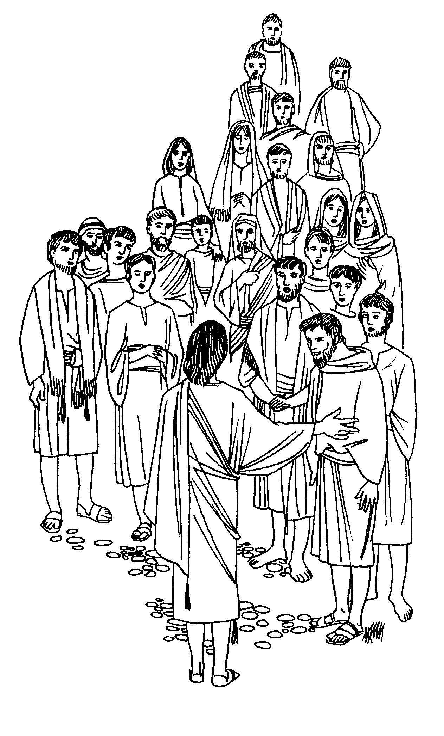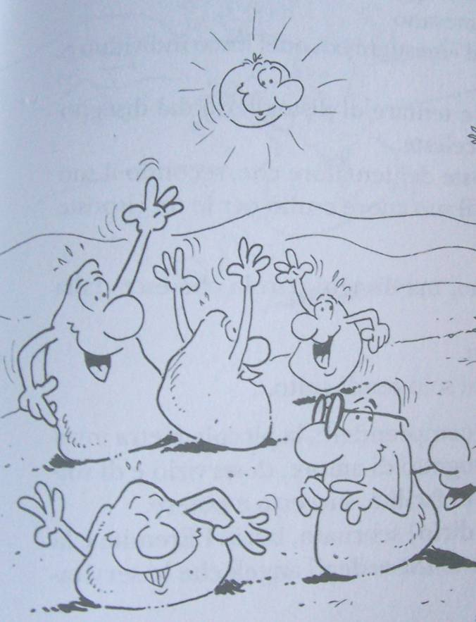

Incontro di dicembre: La Sequela

1) SPUNTI PER LA LECTIO:
In questa terza tappa ci chiediamo: perché, per diventare ‘pietre vive’ dobbiamo seguire Gesù? Non c’è vocazione senza sequela, ma che cosa significa seguire Gesù? Come siamo chiamati a seguirlo? Come lo ha seguito Pietro? Che cosa ha chiesto Gesù a Pietro… proprio per insegnargli la sequela?
Si suggerisce di meditare Mt 14, 22-33. Si tratta del passo in cui Gesù cammina sulle acque e Pietro si propone di fare la stessa cosa con lui.
Pietro ci insegna che seguire Gesù significa:
- eliminare le paure (vedendo Gesù camminare sulle acque, i discepoli si spaventano)
- farsi un’idea corretta di chi è Gesù (i discepoli, vedendo Gesù, lo scambiano per un fantasma)
- avere coraggio e chiedere a Lui la forza di raggiungerLo (Pietro dice: ‘se sei tu, comanda che io venga da te sulle acque’; è sempre Gesù che ci dà la forza di andare verso lui, non siamo noi a trovarla in noi stessi; noi dobbiamo solo affidarci a lui…)
- anche nelle tempeste, nelle difficoltà, quando ci sembra di non farcela, non dubitare e chiedere aiuto a Lui (Pietro comincia ad affondare, chiede al Signore di salvarlo; Gesù lo rimprovera perché ha avuto poca fede; ha guardato se stesso e le sue poche forze e non Lui…)
Seguire Gesù significa camminare sulle acque, sfidare con Lui e come Lui l’impossibile. Non avere paura, anche nei momenti più difficili, perché anche lì lui non ci abbandona ed è pronto a darci la sua forza per riprendere a camminare. La vocazione non nasce da noi e non si fonda su di noi: trae sempre nutrimento dal Signore. Ci aiuta, in questo tempo di Natale, la figura di Maria, donna dell’impossibile. Anche lei ha ‘camminato sulle acque’, ha sfidato le leggi della natura: vergine e madre. E, in questo, non ha avuto paura, perché si è affidata a Dio.
Per la riflessione personale e di gruppo:
- Come vivo la mia ‘sequela’?
- Quali sono le paure che mi impediscono di seguire Gesù senza riserve?
- Chi è Gesù per me? Ho un’idea chiara di lui o mi sembra alle volte di seguire un fantasma? E che cosa faccio per conoscerlo sempre meglio? che posto occupa nella mia vita la lettura della sua Parola?
- Che cosa guardo normalmente, me stesso e le mie poche forze oppure mi affido a Lui, che è l’unico capace di darmi forza?
- Nelle tempeste, nelle difficoltà, quando mi sembra di non farcela, come mi comporto? Mi ritiro? Mi lascio affondare, oppure chiedo aiuto a Lui?
- Se seguire Gesù significa camminare sulle acque, sfidare con Lui e come Lui l’impossibile, qual è l’impossibile che oggi il Signore mi chiede di vivere e sfidare con lui? Che cosa devo fare nella mia vita, che mi sembra impossibile, ma che sento il Signore mi chiama a realizzare?
- Prendo un impegno, affidandolo a Maria, perché il Signore fatto uomo mi aiuti in questo Natale a credere veramente che “nulla è impossibile a Dio”. Può farcela anche con me. Può trasformare anche la mia vita, se glielo lascio fare

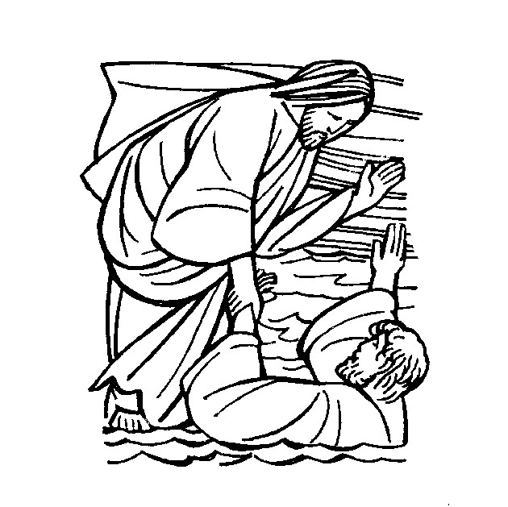
2) INDICAZIONI DI APPROFONDIMENTO:
a) Per la lectio
Nello Scaffale dei materiali, posto in Appendice al Sussidio, troverete (In relazione alla terza scheda):
- Omelia dell’11 Agosto 2002; Padre Antonio Izquierdo; 19a dom. T. Ordinario; Anno A
2) Riflessione di Padre Mimmo Castiglione – Dall’omelia del 07 Agosto 2005

Nel testo su San Pietro di Michele Mazzeo, indicato nell’introduzione, cfr. pp. 104-109.

Altro materiale di approfondimento lo potete trovare in internet. Vi segnaliamo:
- http://www.clerus.org/bibliaclerusonline/IT/dl5.htm:
Lezionario "I Padri vivi" 57, XIX DOMENICA: 1. Perché Gesù si ritira sul monte (Crisostomo Giovanni, In Matth. 49, 3; 50, 1-2); 2. Questa traversata è segno della vita cristiana (Origene, In Matth. 11, 6-7)

- http://www.lachiesa.it/calendario/Detailed/20050807.shtml:
a) Omelia (11 Agosto 2002) - Don Romeo Maggioni
b) Coraggio, sono io, non abbiate paura! - Omelia (11 Agosto 2002) - Padre Paul Devreux
c) Omelia – 7 agosto 2005 – a cura dei Carmelitani – Gesù cammina sulle acque

b) Per camminare con tutti i giovani italiani
Nel sito dell’Agorà, vedi, nella sezione Approfondimenti, Il ritratto di un giovane credente, di S.E. Mons. Segalini

c) Per creare un power point o per un lavoro di gruppo
In relazione specifica al terzo incontro, come canti liturgici sulla sequela c’è solo ‘imbarazzo’ della scelta.
Per quanto riguarda la musica leggera, segnaliamo:
Eros Ramazzotti, Seguimi
Franco Battiato, E ti vengo a cercare
Laura Pausini, Vivimi senza paura
Jovannotti, Mi fido di te
Zarrillo, L’alfabeto degli amanti
883- Torno subito
U2 – I will Follow

d) Per l’approfondimento del Carisma (NOI-CVS)
Riflessione/discussione sul quarto grado del silenzio interiore, con questa sfumatura: Maria, donna dell’impossibile.

SUGGERIMENTI PER IL LAVORO CON IL GRUPPO ATTIVO
A) Suggerimenti per la presentazione del tema del giorno:
Si riprende la metodologia di presentazione scelta per il primo incontro. Se si comincia con la scenetta relativa al Capo-mastro e le pietre, si può mettere in scena un episodio in cui il Capo-mastro comincia a spiegare alle pietre quello che dovranno fare per aiutarlo nella costruzione della casa. Ad una pietra bassa dice che diventerà altissima. Ad una alta che diventerà bassa. Ad una grossa che diventerà piccola. Ad una bianca che diventerà nera; ecc. Le pietre si ribellano. Non vogliono. Fanno notare che tutto questo è impossibile. Il capo-mastro spiega che è impossibile se restano così come sono, ma che, se continueranno a seguirlo, vedranno che questo non è impossibile. Saprà lui come modellarle, levigarle e sistemarle in maniera che la loro collocazione risulti perfetta…
A questo punto si può collegare la narrazione su Gesù, San Pietro e gli altri discepoli.
L’alternativa è, ovviamente, cominciare direttamente con la narrazione del brano evangelico. Dunque si metterà in scena Mt, 14, 22-23: l’episodio di Gesù che cammina sulle acque; Pietro che tenta di seguirlo e sperimenta come, per farcela, deve affidarsi a Gesù. Come abbiamo già detto negli ‘Spunti per la lectio’, Pietro ci insegna che seguire Gesù significa eliminare le paure; avere coraggio e chiedere a Lui la forza di raggiungerLo; anche nelle tempeste, nelle difficoltà, quando ci sembra di non farcela, non dubitare e chiedere aiuto a Lui.

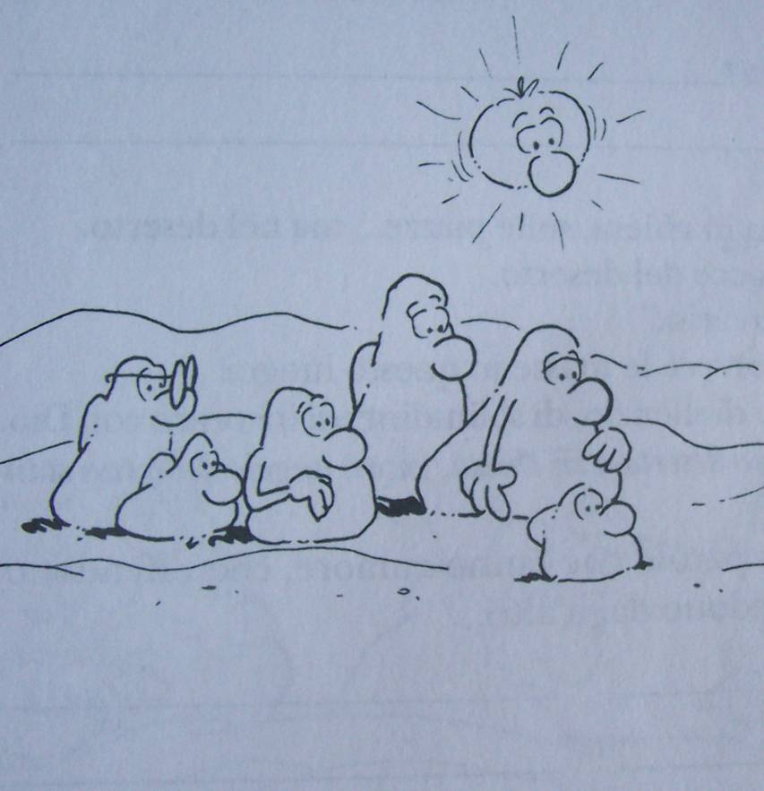

B) Suggerimenti per l’attualizzazione:
Ovviamente si può lavorare sul brano proposto dividendo i ragazzi per tipologie di linguaggio. In ogni caso l’obiettivo dell’incontro è far sperimentare ai ragazzi che devono rimanere legati a Gesù e seguirlo sempre, perché solo così possono fare le cose difficili ma belle che lui ci chiama a fare, e quindi solo così possono essere felici.
Possiamo introdurre l’argomento con una dinamica che rappresenta la sequela. Possiamo preparare in anticipo un percorso con delle grandi orme e chiedere ai ragazzi (singolarmente o per gruppetti) di seguire queste orme, mettendo i loro piedi di quelle orme (…creare un po’ di mistero; chissà di chi saranno; dove ci porteranno). I ragazzi sperimenteranno la difficoltà del cammino (se le orme sono grandi, non sempre riusciranno a fare i passi mettendoli precisamente nei passi segnati dalle orme. Possiamo far terminare il percorso o in Chiesa, davanti al Santissimo, o all’Altare; oppure possiamo arrivare davanti ad un’icona di Gesù.
A questo punto possiamo chiedere se hanno capito di chi erano quelle impronte. Erano di Gesù. La volta scorsa abbiamo detto che Gesù vuole portarci verso la felicità, ma che cosa dobbiamo fare per essere felici? Potremmo riprendere il ‘progetto’ costruito durante l’incontro precedente.
In piccoli gruppi, potremmo completare il progetto e chiederci: che cosa Gesù mi chiama a fare ‘concretamente’ per essere felice? Se la volta precedente abbiamo preso un impegno, questa volta scriviamo una specie di ‘decalogo’ della felicità; ognuno il suo, personale. Dopo averlo scritto (o disegnato) ci chiediamo perché è difficile fare sempre tutte queste cose… Possiamo anche scrivere perché è difficile.
Dopo che tutti si sono espressi sulle loro difficoltà, la cosa importante da far passare ai ragazzi è che… è normale che sia difficile. È normale che non ce la facciamo. Anche Pietro, da solo, affondava. Per farcela dobbiamo chiedere sempre aiuto a Gesù, pregare molto e rimanere uniti a Lui.
Possiamo quindi far disegnare ad ogni ragazzo due orme e appiccicare su quelle orme l’immagine di Gesù. Magari anche scrivere dall’altro lato delle orme una preghiera di aiuto al Signore, perché ci faccia sempre camminare con lui, come vuole lui. Alla fine del lavoro, possiamo legare queste orme ai piedi dei ragazzi con delle cordicelle. Torniamo sul luogo del percorso iniziale lo facciamo con le orme di Gesù appiccicate ai piedi. Al termine del percorso, prendiamo tutti insieme l’impegno di rimanere sempre legati a Gesù (come i nostri piedi sono legati a queste orme). Così diventerà più facile seguirlo e non lasciarlo mai.
Si può concludere anche con una celebrazione mariana perché Maria, che per prima ha superato le sue paure e ha detto sì al Signore, ci aiuti a rimanere sempre ‘attaccati’ al suo Figlio.

Per quanto riguarda i canti, vedi quelli suggeriti nelle pagine precedenti per i giovani (Nella sezione: Strumenti per creare un ppt o un lavoro di gruppo)

C) Noi-CVS:
- Mons. Novarese ha creduto nell’impossibile di poter essere guarito e si è affidato a Maria per ottenere la guarigione…
- Il CVS ci insegna un grande impossibile: che non dobbiamo guardare noi stessi e piangerci addosso, ma dobbiamo (come Pietro) guardare verso Gesù. È Lui che ci insegna a fare cose grandi: a diventare addirittura apostoli per gli altri (l’ammalato per mezzo dell’ammalato: non solo pietismo, ma azione!)

Incontro di gennaio: La comunione

1) SPUNTI PER LA LECTIO:
In questa quarta tappa ci chiediamo: possiamo essere ‘pietre vive’ da sole? È significativo il fatto che parliamo già al plurale di ‘pietre vive’ e non di ‘pietra’, al singolare. Perché è nell’unità e nella comunione che ogni pietra riceve il suo posto, il suo senso e dunque la sua vita. La vocazione non è mai solitaria, ma sempre inserita in una trama di relazioni e vocazioni. Ognuno per la sua strada personale, ma tutti insieme verso l’unica meta.
La domanda allora è: come possiamo fare comunione? Che significa vivere la comunione? Qual è la proposta ‘forte’ che il Signore ha fatto ai discepoli e a Pietro e che ora fa a noi? E noi, siamo pronti a rispondere come ha risposto Pietro?
Si suggerisce di meditare il capitolo 6 di Giovanni, il discorso eucaristico (Io sono il Pane della vita…). In questo discorso Gesù:
- si presenta come la vita che ci rende vivi
- è lui la pietra viva che ci rende, in lui, pietre vive.
- Come fa a renderci vivi? Comunicandoci la sua vita (con il suo Pane e la sua Parola)
- L’eucarestia è il suo ‘comunicarci’ la sua vita.
- Come Lui diventa uno con noi, così noi siamo chiamati ad essere ‘uno’ con gli altri (un solo pane, un solo corpo)
- La comunione con Cristo diventa così necessariamente comunione con i fratelli e l’incapacità di vivere la comunione con i fratelli diventa frattura con lo stesso corpo di Cristo
- Al discorso ‘duro’ di Gesù, molti vanno via. Il Signore ci chiede, oggi come allora: anche voi volete andarvene?
- Pietro ci insegna la risposta: “Signore, da chi andremo? Tu solo hai parole di vita eterna”
- Notiamo il gioco che si crea con il termine vita: pietra viva, pane vivo, parole vive (parole di vita)…

Per la riflessione personale e di gruppo:
- Che cosa intendo per ‘comunione’? quali sono le mie difficoltà a vivere veramente la com-unione, con gli altri e con Cristo?
- Che cosa rende la mia vita significativa? Che cos’è per me ‘vita’? che cosa è indispensabile nella mia vita… tanto che togliendolo non sarebbe per me più vita?
- Riesco a riconoscere che anche la cosa, o persona o situazione più importante della mia vita ha senso solo se la vivo in Cristo? Riesco a capire che solo se Gesù è la luce, il senso, la forza a partire dalla quale vivo tutte le cose e le relazioni, anche le cose e le relazioni diventano importanti e vitali?
- Che cosa devo fare per diventare veramente vivo in Cristo e rendere vive tutte le cose della mia vita?
- Che rapporto ho con l’Eucarestia e con la Parola? Quante volte vivo la comunione e leggo la Parola? E se fosse venuto il tempo di lasciarmi provocare e non bastasse più la Messa domenicale? Posso prendere l’impegno di trovare durante la settimana un tempo per andare a Messa e vivere diversamente il rapporto con l’Eucarestia e la Parola?
- Se sono uno con Cristo, come posso essere separato dai fratelli? Rileggo le situazioni di discordia nella mia vita come situazioni di lacerazione interne al mio stesso corpo, unico corpo, corpo di Cristo. Cosa posso fare per sanarle?
- Che cosa rispondo alla proposta ‘dura’ di Gesù. Voglio andarmene o sono capace di rispondere, con e come Pietro: “Signore, da chi potrei andare? Tu solo hai parole di vita eterna”

2) INDICAZIONI DI APPROFONDIMENTO:
a) Per la lectio
Nello Scaffale dei materiali, posto in Appendice al Sussidio, troverete (In relazione alla quarta scheda):
- B. Maggioni, La «vita» in Giovanni: un inventario
- BENEDETTO XVI: UDIENZA GENERALE - Piazza San Pietro, Mercoledì, 24 maggio 2006
- OMELIA DEL SANTO PADRE GIOVANNI PAOLO II - Tor Vergata, domenica 20 agosto 2000

Nel testo su San Pietro di Michele Mazzeo, indicato nell’introduzione, cfr. pp. 117-122.

Altro materiale di approfondimento lo potete trovare in internet. Vi segnaliamo:
http://www.qumran2.net/indice.pax?autore=165:
Si tratta di cinque schede preparate per 5 incontri quaresimali (quaresima 2001), a partire dal vangelo di Giovanni. A noi può interessare la quarta scheda: 4 - Gesù moltiplica i pani per i discepoli (Gv 6,1-21); e l’adorazione eucaristica finale:
6 - Adorazione eucaristica: contempliamo il pane della vita. Il testo lo trovate nel Sito Qumran-net: area: adulti/gruppiascolto - nome file: gr-asc-quar-2001.zip
autore: don Walter Zatta

Segnaliamo anche l’omelia tenuta da OMELIA DI GIOVANNI PAOLO II in occasione della SOLENNITÀ DEL «CORPUS DOMINI», Giovedì, 18 giugno 1987: http://www.vatican.va/holy_father/john_paul_ii/homilies/1987/documents/hf_jp-ii_hom_19870618_corpus-domini_it.html

b) Per camminare con tutti i giovani italiani
Nel sito dell’Agorà, vedi:
- nella sezione Approfondimenti, A partire da… “altro”: alla ricerca di un nuovo orizzonte dell’evangelizzazione, di Salvatore Currò;
- nella sezione Fondamenti, Discorsi di Giovanni Paolo II::
- Discorso di Giovanni Paolo II a Denver – Veglia – 14 agosto 1993, nn. 5-6 (Gesù Cristo, Redentore dell’uomo e Signore della storia)
- Discorso a Roma – Omelia – 20 agosto 2000, nn. 3-4; 4-5 (Affidare a Cristo la vita; Cambiare strada nella direzione di Cristo)

c) Per creare un power point o per un lavoro di gruppo
Canti: a) Io sono la verità, in F. Baggio, Un’altra storia d’amore, Ed. Paoline
b) Un sol corpo, un sol Spirito (Rinnovamento)
- E’ Gesù la sorgente, in Giosy Cento, Lazzaro G, Ed. Paoline

Canzoni di musica leggera:
Cammariele, Malgrado poi… (in Il pane, il vino e la visione)
Vasco Rossi, Senza parole
Max Pezzali, Il mondo insieme a te
Zarrillo, L’amore vuole amore; Tutta vita che c’è; L’amore che resta
Alex Britti, Le cose che ci uniscono
Zero Assoluto, Sei parte di me
Giorgia, Come saprei

d) Per l’approfondimento del Carisma (NOI-CVS)
Leggere e commentare il testo: ‘Le speranze dell’ammalato’, relazione tenuta da Mons. Novarese al Congresso eucaristico di Pescara; in l’Ancora, 11, nov. 1977, pp. 3-7; ripubblicato in parte in Quando soffrire è una grazia. La prima lettera di Pietro. Lectio per gli esercizi spirituali, Ed. CVS, 2006
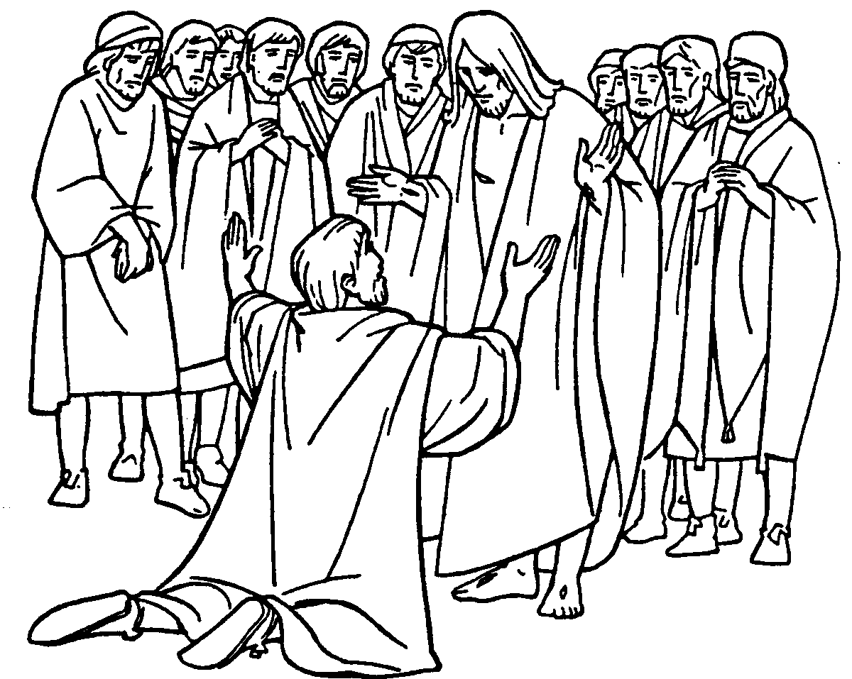

SUGGERIMENTI PER IL LAVORO CON IL GRUPPO ATTIVO
A) Suggerimenti per la presentazione del tema del giorno:
Per la scenetta delle pietre: l’episodio potrebbe cominciare con le pietre che litigano, che si prendono in giro, che non si accettano. Il Capo-mastro dice che per fare la costruzione devono stare insieme. Le pietre si ribellano. Lui comincia a metterle una vicina all’altra e loro si scostano. Non accettano proprio l’idea dell’unità…
A questo punto si può collegare la narrazione evangelica.
L’alternativa è, ovviamente, cominciare direttamente con quest’ultima. Il brano da mettere in scena è il cap. 6 di Giovanni. Ovviamente è troppo lungo e complesso per il gruppo attivo, dunque sottolineeremo solo qualche passaggio:
- la moltiplicazione dei pani
- Gesù che si ritira a pregare e la folla che lo cerca
- Gesù che risponde che non lo devono cercare per il pane che ha dato loro da mangiare, ma perché Lui stesso è il pane della vita. Chi mangia il suo Pane avrà la vita di Dio dentro di sé.
- Molti discepoli si allontanano. Gesù si rivolge ai Dodici chiedendo se se ne vogliono andare anche loro. Pietro risponde: “Signore, da chi andremo, tu solo hai parole di vita”.
- Si potrebbe finire la scenetta con i discepoli che si abbracciano tutti, stretti stretti a Gesù, mentre Gesù tiene alto un Pane azzimo che ricorda l’Eucarestia.

B) Suggerimenti per l’attualizzazione:
Si può partire facendo vedere ai ragazzi (in ppt, con spezzoni di telegiornale o con delle foto) delle scene di persone che muoiono di fame (senza il pane si muore…); e accostarle delle scene di odio e violenza (senza amore si muore…).
Anche noi abbiamo bisogno del pane e dell’amore per vivere. Gesù si è fatto Pane per farci mangiare il suo amore e farci vivere (richiamo all’ultima cena).
Se non c’è Gesù, non c’è amore. Si sta divisi. Non c’è unione. Se invece c’è Gesù (vedi finale della scenetta) c’è amore e si sta tutti uniti.
Noi vogliamo essere uniti a Gesù (come già abbiamo imparato la volta scorsa) e uniti tra di noi.
Si possono fare delle dinamiche o dei lavori di gruppo con i ragazzi per far sottolineare il tema dell’unità: cartelloni o scenette di attualizzazione in cui i ragazzi disegnano o rappresentano scene contrapposte, prese dalla loro vita quotidiana, di unità o di divisione.
Per esempio, si possono preparare due ciak-si-gira: su uno si scrive ‘divisione’ e sull’altro ‘unità’. Mino litiga sempre con Gianni. Prima scenetta: ciak-si-gira-divisione: si mette in scena una prima scenetta in cui i due litigano (alla fine della scenetta, tutti gli altri in coro dicono: “insieme…, insieme…, insieme…”). Si prende il secondo ciak-si-gira-unità e si ripete la scenetta con i due che alla fine fanno pace. (alla fine della scenetta, tutti gli altri in coro dicono: “bravi…, bravi, bravi”).
Si fa lo stesso per le altre forme di divisione che i ragazzi possono vivere, in casa, con i genitori, tra fratelli, all’interno del CVS stesso.
Ovviamente la stessa dinamica si può pensare con dei cartelloni (e dei disegni).
Se si celebra l’Eucarestia a fine incontro (e l’idea sarebbe buona, dato il tema), al momento della comunione, si possono invitare tutti i ragazzi a fare un cerchio intorno all’altare.
Oppure si può fare un’adorazione eucaristica chiedendo a Gesù, pane della vita e dell’unità di renderci tutti fratelli e uniti tra di noi.

Per quanto riguarda i canti, vedi quelli suggeriti nelle pagine precedenti per i giovani (Nella sezione: Strumenti per creare un ppt o un lavoro di gruppo)

C) Noi-CVS:
- Mons. Novarese, guarito, invece di farsi medico decide di farsi sacerdote, perché è la forza di Gesù che guarisce veramente: guarisce l’anima, non il corpo; e questo è più importante. Meditiamo su Gesù che è la nostra forza…

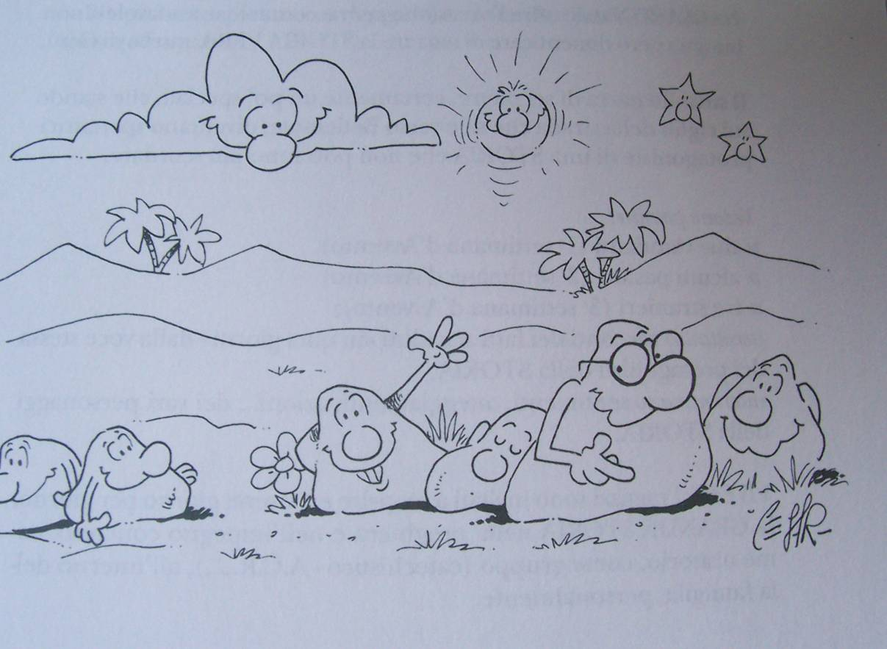

Incontro di febbraio: il confronto con la Parola

1) SPUNTI PER LA LECTIO:
In questa quinta tappa vogliamo, in dialogo, proprio come Pietro, ‘confrontarci’ con Gesù, chiederci: chi è Gesù per me? E chi sono io per Lui? Cosa devo fare per essere sempre più simile a Lui?
Si suggerisce di meditare Mt 16, 13-28, dividendo il Vangelo in due parti:
A) Mt 16, 13-20:
- Gesù chiede: La gente, chi dice che io sia?
- E voi, chi dite che io sia?
- Professione di Pietro (Tu sei il Cristo…);
- Risposta di Gesù (Tu sei Pietro…)
Nel dialogo con Gesù scopriamo chi è Lui e chi siamo noi. La vocazione è un dialogo amicale, d’amore, occhi negli occhi, in cui i due si dicono ‘tu’. Tu sei… per me…
Se non ci confrontiamo con Gesù, non potremo mai capire veramente né chi è Lui né chi siamo noi. Ma come possiamo dialogare con Gesù? Come accade in ogni dialogo, prima di parlare bisogna ascoltare. E il luogo dove principalmente il Signore ci racconta di sé e la sua Parola. Vediamo, allora, che cosa ci dice nella Parola che abbiamo scelto oggi, come punto di riferimento. Proseguiamo la lettura del testo…
B) Mt 16, 21-28
- Gesù ci dice che dobbiamo soffrire, rinnegare noi stessi, prendere la nostra croce e andare dietro di lui
- Se vogliamo essere come lui, dobbiamo seguirlo fin sul calvario…
La Parola di Dio non è un ‘dolcetto’ per bambini. È forte, dura, è cibo per persone adulte, mature, che sanno che la via della vita passa per la via della sofferenza, la via della resurrezione passa per la via della croce.
L’immagine che viene in mente è quella della lima. Le pietre, per diventare materiale da costruzione, devono essere smussate e levigate. La Parola del Signore è come questa lima, che ci modella, per renderci perfetti come Gesù è perfetto. La limatura fa male, ma non possiamo non passare per essa, se vogliamo entrare a far parte della Costruzione della Chiesa, se vogliamo diventare Uno con Lui, se vogliamo essere veramente pietre vive, legate a lui e combacianti le une con le altre…
L’errore di Pietro è quello di non voler farsi limare, non voler passare per la croce. Perciò Gesù lo rimprovera e lo chiama ‘satana’ (il divisore). In questo caso, Pietro, non è modello di ascolto, sequela, e non è nemmeno modello di ricerca di unità. Come lui, anche noi, spesso, non accettiamo il duro confronto con la Parola della Croce. Anche nelle sue difficoltà, Pietro, ci è vicino… e ci conforta. Il cammino non è semplice. Non dobbiamo mai sentirci arrivati, ma sempre metterci in discussione e ricominciare

Per la riflessione personale e di gruppo:
- Chi è Gesù per me? Tu, chi dici che io sono?
- Dopo aver dato la prima risposta, nel silenzio provo ad ascoltare la replica di Gesù che mi dice: Tu sei… (chi sono io per Gesù?)
- Quanto sono diverso da Lui? Che cosa posso fare per assomigliargli?
- Che rapporto ho con la sua Parola? Mons. Novarese diceva che, come ogni giorno ci laviamo, così ogni giorno dovremmo confrontarci con il Signore, per scoprire le nostre impurità e i nostri limiti. Mi confronto ogni giorno con il Vangelo?
- Sono disposto a lasciami ‘limare’ da lui, anche se questo mi procura dolore?
- Che rapporto ho con il Vangelo della Croce? Forse sono come Pietro che risponde, d’istinto: no, Signore, la Croce mai!...
- Qual è, oggi, la mia croce più pesante? Che significa per me prenderla sulle spalle e seguire Gesù?

2) INDICAZIONI DI APPROFONDIMENTO:
a) Per la lectio
Nello Scaffale dei materiali, posto in Appendice al Sussidio, troverete (In relazione alla quinta scheda):
1) Dal testo: Tu es Petrus di Bruno Moriconi, ocd
2) OMELIA DI GIOVANNI PAOLO II - Basilica Vaticana - Sabato, 29 giugno 1984
3) BENEDETTO XVI: UDIENZA GENERALE - Piazza San Pietro, Mercoledì, 17 maggio 2006

Nel testo su San Pietro di Michele Mazzeo, indicato nell’introduzione, cfr. pp. 109-117.

Altro materiale di approfondimento lo potete trovare in internet. Vi segnaliamo:
http://www.materialepastorale.net/s/parolenuove/commento_4788.htm
Commento a Matteo 16,21-27 di Mons. Ilvo Corniglia; XXII Domenica del Tempo Ordinario (Anno A) (28/08/2005)
http://www.qumran2.it/s/parolenuove/commento_7856.htm:
Commento Matteo 16,21-27: Eremo San Biagio: XXII Domenica del Tempo Ordinario (Anno A) (01/09/2002)
b) Per camminare con tutti i giovani italiani
Nel sito dell’Agorà, vedi, nella sezione Fondamenti, Discorsi di Giovanni PaoloII:
- Discorso di Giovanni Paolo II a Denver – Veglia – 14 agosto 1993, nn. 5-6 (GESÙ CRISTO, REDENTORE DELL’UOMO E SIGNORE DELLA STORIA)
- Discorso a Roma – Veglia – 19 agosto 2000, nn. 2-5 (Mio Signore e mio Dio!)

c) Per creare un power point o per un lavoro di gruppo
Canti di musica leggera:
Mia Martini, Credo
Niccolò Fabi, Costruire
Eros Ramazzotti, Tu sei
Elisa, Rainbow (Arcobaleno)

d) Per l’approfondimento del Carisma (NOI-CVS)
- Meditazione sul sesto grado del silenzio interiore.
- Per il discorso del ‘confronto/pulizia’, cfr. anche il secondo grado del silenzio interiore.

SUGGERIMENTI PER IL LAVORO CON IL GRUPPO ATTIVO
A) Suggerimenti per la presentazione del tema del giorno:
Per la scenetta delle pietre: l’episodio potrebbe cominciare con il Capo-mastro che si avvicina alle pietre spiegando che, dopo che si sono messe insieme e hanno accettato di fare unità (incontro precedente), adesso devono veramente e concretamente cominciare a combaciare per la costruzione. Il Capo-mastro prende una grande lima e dice alle pietre che le deve smussare. All’inizio le pietre non capiscono. Quando provano su di sé la lima, cominciano a piangere e non vogliono, perché sentono dolore… Qualcuna scappa via…
A questo punto si può collegare la narrazione evangelica.
Il passo di riferimento è Mt 16, 13-28: la professione di Pietro; primo annuncio della passione; condizioni per seguire Gesù (chi vuol venire dietro di me rinneghi se stesso…); Pietro che non accetta e Gesù che lo chiama Satana…

B) Suggerimenti per l’attualizzazione:
Si potrebbe cominciare facendo fare ai ragazzi veramente l’esperienza della limatura, o con delle lime o più semplicemente (e forse meglio) con la carta vetrata. Possiamo prendere delle pietre tipo tufo o arenaria, che facilmente si possono modellare e, divisi in piccoli gruppi, facciamo fare ai ragazzi la dinamica. Prima proviamo a mettere insieme, per fare un piccolo muro, le pietre così come sono. Non ci riusciamo, perché hanno tutte dimensioni e spigoli diversi. Allora ognuno prende una pietra e, con l’aiuto degli animatori, la lima, fino a renderla ‘combaciante’ con le altre…
Non fa niente se la dinamica porta via tempo. Ricordiamoci che ai ragazzi resta quello che ‘fanno’ non quello che si dice.
A questo punto si può fare il collegamento tra la carta vetrata e la Parola di Dio. Ad ogni ragazzo viene consegnato un foglio con la Parola del giorno. Il foglio va appiccicato sul retro della carta vetrata.
Spiegazione: la nostra vera carta vetrata è la Parola di Dio. Gesù ci modella per essere pietre perfette da costruzione.
Questo è sempre facile? No. Abbiamo visto anche negli scorsi incontri che le cose che ci chiede Gesù non sono sempre facili. Alle volte, inizialmente, ci procurano un po’ di dolore. Far fare un po’ di esempi ai ragazzi. Tipo: quando la mamma ti dice di spegnere la televisione e fare i servizi, è bello oppure ti fa un po’ male? quando fai i capricci e ti rimproverano è bello o ti fa un po’ male? Ecc.
Il Signore ci parla anche attraverso le parole delle persone che ci vogliono bene e che ci dicono le cose non per farci male, ma per farci crescere e migliorare.
Pietro all’inizio non voleva farsi modellare, perciò Gesù lo chiama addirittura ‘satana’. E noi, vogliamo lasciarci modellare da Gesù?
Se c’è tempo, divisi in gruppi possiamo preparare un canto, una danza, una scenetta, un cartellone per dire a Gesù che gli vogliamo bene, che Lui è il nostro modello e la nostra lima, e che vogliamo lasciarci modellare da lui, anche se qualche volta è difficile.
In ogni caso, essendo l’incontro quaresimale, si consiglia di fare una liturgia penitenziale con i ragazzi. Il lavoro di preparazione alla confessione potrebbe essere fatto proprio a partire dal confronto con la parola (intendiamo con questo termine sia la Parola di Dio che la parola degli altri, che ci guidano nella crescita). Su di un foglio si potrebbero far scrivere ai ragazzi le cose che Dio dice loro di fare (o i genitori, gli animatori, ecc. dicono loro di fare). Poi si può chiedere ai ragazzi se le fanno sempre tutte o no. I no diventano gli elementi di peccato da portare in confessione. In cambio, i ragazzi potrebbero ricevere, dopo la confessione, o una pietra bella squadrata (da sostituire a quella avuta durante il primo incontro, ancora un po’ grezza) o un piccolo vangelo (magari di quelli per bambini, fatto con tanti disegni); in questo caso si potrebbe prendere tutti insieme l’impegno di aprire ogni giorno il vangelo, e leggere una paginetta (o guardare le figure) della storia di Gesù. Se non ci riusciamo da soli, chiediamo l’aiuto ai genitori …così magari si coinvolgono un po’…
Sarebbe una bella vittoria se potessimo convincere i ragazzi a farsi leggere una pagina di Vangelo ad giorno dai genitori; sarebbe la conferma che loro possono essere i primi apostoli nelle loro famiglie!

Per quanto riguarda i canti, vedi quelli suggeriti nelle pagine precedenti per i giovani (Nella sezione: Strumenti per creare un ppt o un lavoro di gruppo)

C) Noi-CVS:
- Mons. Novarese ha fondato il CVS proprio perché era convinto che solo dalla croce fiorisce la vita. Proviamo a rileggere il tema del giorno alla luce del CVS: il dolore è la lima che ci modella per renderci simili a Lui. Se non lo viviamo come punizione ma come strada, ci porterà alla gioia…

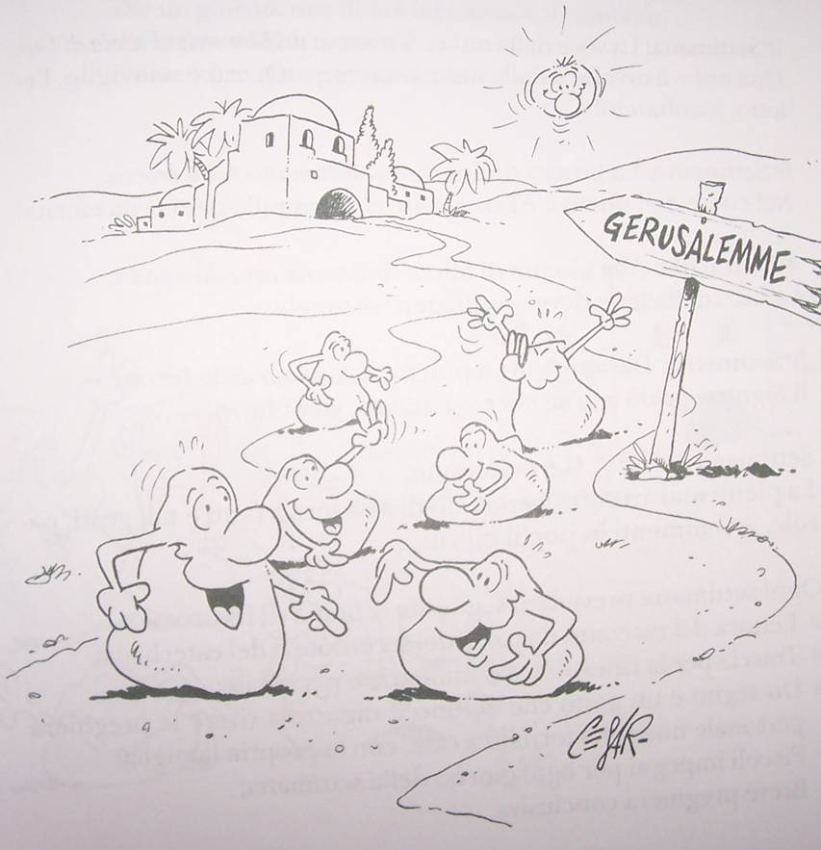

Incontro di marzo: il Vangelo della Passione

1) SPUNTI PER LA LECTIO:
In questa tappa vogliamo provare, con gli occhi di Pietro, ad entrare nella Passione di Gesù, ricordandoci che il dolore e la notte fanno parte di ogni cammino vocazionale.
Si suggerisce di seguire il Vangelo secondo Matteo, che è anche la versione della Passione che la liturgia ci fa seguire la Domenica delle Palme di quest’anno (Mt 26, 14 - 27, 66).
In particolare, soffermarsi sui passi in cui si fa riferimento a Pietro:
- Annuncio del tradimento (26, 33-35)
- Gesù chiama Pietro insieme a Giacomo e Giovanni a vegliare con Lui nel Getsemani, ma loro non ci riescono e si addormentano (26, 36-36)
- Pietro segue Gesù nel sinedrio “per vedere la conclusione” (26, 58 sgg.)
- Rinnegamento di Pietro (26, 69-75)

La figura di Pietro ci serve per metterci dalla parte di chi, pur amando Gesù e pur essendo amato da Lui (nel Vangelo di Giovanni Gesù gli lava i piedi e ha anche uno scambio molto bello su questo…), non riesce a ‘sopportare’ fino in fondo questo amore e perciò arriva anche al tradimento. La risposta di Gesù non è né di odio né di rifiuto, ma ancora di amore (e di amore ancora più sovrabbondante). È lo stesso amore che, dalla croce, riversa su tutti noi.
Ricordiamo come nella versione del Vangelo di Giovanni, dal costato di Gesù esce sangue ed acqua, segni sacramentali che indicano la nascita della Chiesa.
Il sangue di Gesù è il ‘cemento’ che tiene unite le pietre vive del suo corpo (la Chiesa). Lasciamoci, in questa conclusione di Quaresima, bagnare dal suo sangue, perché cementati dal sul amore possiamo anche noi vivere lo splendore della resurrezione con tutta la Chiesa.

Per la riflessione personale e di gruppo:
- Rifletto su tutte le volte in cui anche io, come Pietro, ho ‘tradito’ Gesù…
- Rifletto su tutte le volte in cui anche io, come Pietro, non sono riuscito a
- vegliare (pregare, tenere alta la misura della mia fede) e mi sono addormentato nell’indifferenza
- Rifletto su tutte le volte il cui seguo Gesù solo “per vedere la conclusione” (26, 58 sgg.), senza farmi veramente mettere in discussione e provocare da lui
- Quanto amo Gesù? Quanto mi lascio amare da lui? Quante volte non ‘sopporto’ tutto questo amore e proprio per questo lo rifiuto e lo tradisco. Mi metto in silenzio davanti al crocifisso…
- Chiedo al Signore che il suo sangue diventi cemento per fare unità delle cose e delle relazioni della mia vita; e perché anche io diventi pietra viva, cementata con le altre pietre vive, nel suo corpo, che è la Chiesa…

2) INDICAZIONI DI APPROFONDIMENTO:
a) Per la lectio
Nello Scaffale dei materiali, posto in Appendice al Sussidio, troverete (In relazione alla sesta scheda):
- Padre Francesco Maceri
- Dall’Itinerario di catechesi per la celebrazione della Pasqua 2001 della Diocesi Arezzo-Cortona-Sansepolcro – Ufficio catechistico

Nel testo su San Pietro di Michele Mazzeo, indicato nell’introduzione, cfr. pp. 137-183.

b) Per camminare con tutti i giovani italiani
Nel sito dell’Agorà, vedi, nella sezione Fondamenti, Discorsi di Giovanni Paolo II:
- GESÙ CRISTO, DATORE DI VITA (Denver – Veglia – 14 agosto 1993, n. 14);
- CRISTO HA GIÀ VINTO IL PECCATO E LA MORTE (Denver – Omelia – 15 agosto 1993, nn. 5-6);
- GUARDATE A GESÙ CRISTO! (Manila – Veglia – 14 gennaio 1995, nn. 9.11.15)

c) Per creare un power point o per un lavoro di gruppo
Canzoni di musica leggera:
Dolcenera, Com’è straordinaria la vita;
Elisa, Heaven out of hell (il Paradiso al posto dell'Inferno)

d) Per l’approfondimento del Carisma (NOI-CVS)
- Anche noi, ‘nella’ croce di Gesù… (offerta della propria sofferenza)
- Oppure: meditazione sul settimo grado del silenzio interiore…
- Oppure: Maria ai piedi della Croce (cfr. i diversi brani di Mons. Novarese presenti anche nel sussidio dei GdA dello scorso anno)

SUGGERIMENTI PER IL LAVORO CON IL GRUPPO ATTIVO
A) Suggerimenti per la presentazione del tema del giorno:
Per la scenetta delle pietre: l’episodio potrebbe cominciare con il Capo-mastro che dopo aver squadrato le pietre, prova a metterle una sull’altra e vede che cadono e non si tengono insieme… Gli animatori che nella scenetta rappresentano le pietre possono sottolineare la cosa dicendo che non ce la fanno a stare insieme; serve qualcosa che li aiuti a rimanere fermi, appiccicati uno all’altro… Allora il Capo-mastro ha un’idea… serve del cemento… Se si fa la scenetta con gli animatori-pietre, il cemento potrebbe essere rappresentato con dei nastri o delle stoffe su cui è scritto ‘cemento’ e con questi nastri gli animatori vengono legati tra loro.
A questo punto si può collegare la narrazione evangelica. L’idea che deve passare è che stiamo rileggendo la passione con gli occhi di Pietro. Quindi: o Pietro fa il narratore in prima persona, o il narratore deve sottolineare in particolare, di volta in volta, i sentimenti di Pietro. Si potrebbe in alternativa pensare ad una via crucis particolare, sempre con gli occhi di Pietro. Magari si possono anche portare i ragazzi in un posto all’aperto, dove ci sono delle stazioni di via crucis particolari, con delle belle immagini o con delle statue.
Il Vangelo principale di riferimento è quello di Matteo, suggerito anche dalla liturgia della domenica delle palme di quest’anno (Mt 26, 14 - 27, 66); ad esso possiamo aggiungere alcune sfumature particolari proprie degli altri evangelisti.
In particolare, soffermarsi sui passi in cui si fa riferimento a Pietro;
- Lavanda dei piedi (Gv 13);
- Annuncio del tradimento (Mt, 26, 33-35)
- Gesù chiama Pietro insieme a Giacomo e Giovanni a vegliare con Lui nel Getsemani, ma loro non ci riescono e si addormentano (Mt, 26, 36-36)
- Pietro segue Gesù nel sinedrio “per vedere la conclusione” (Mt, 26, 58 sgg.)
- Rinnegamento di Pietro (26, 69-75)
- Gesù che passando guarda Pietro e gli ricorda il tradimento (Lc 22, 61)
- Crocifissione di Gesù; dal costato squarciato da cui esce sangue e acqua (Gv 19).

B) Suggerimenti per l’attualizzazione:
Per quanto riguarda l’attualizzazione, se si è scelto di costruire materialmente il muro o l’edificio, sarebbe carino far fare proprio il cemento ai ragazzi e metterlo tra le pietre. Con un po’ del cemento avanzato, si potrebbe, su di una base un po’ rigida (magari di compensato) far fare ai ragazzi una croce di cemento. E dunque spiegare che il nostro cemento è la croce di Gesù e il sangue che ha versato per noi. E’ il suo grande amore che ci tiene tutti uniti.
Divisi in piccoli gruppi i ragazzi (magari per tipologia di linguaggio) possono essere invitati a fare una preghiera per ringraziare il Signore di aver versato il suo sangue per noi.
Oppure si può inserire il discorso dell’offerta della propria sofferenza unita a quella di Gesù (vedi NOI-CVS)

Per quanto riguarda i canti, vedi quelli suggeriti nelle pagine precedenti per i giovani (Nella sezione: Strumenti per creare un ppt o un lavoro di gruppo)

C) Noi-CVS:
- Anche i ragazzi del gruppo attivo hanno le loro piccole sofferenze. Maria a Lourdes e Fatima ci ha insegnato a non sprecare questo dolore ma renderlo preghiera, per unirlo al dolore di Gesù e, con Lui, salvare il mondo. Ricordiamoci ogni giorno di pregare per: i peccatori (quelli che non vogliono inserirsi nel muro e lasciarsi cementare da Gesù), per il papa, i vescovi, i sacerdoti, e per la pace nel mondo.

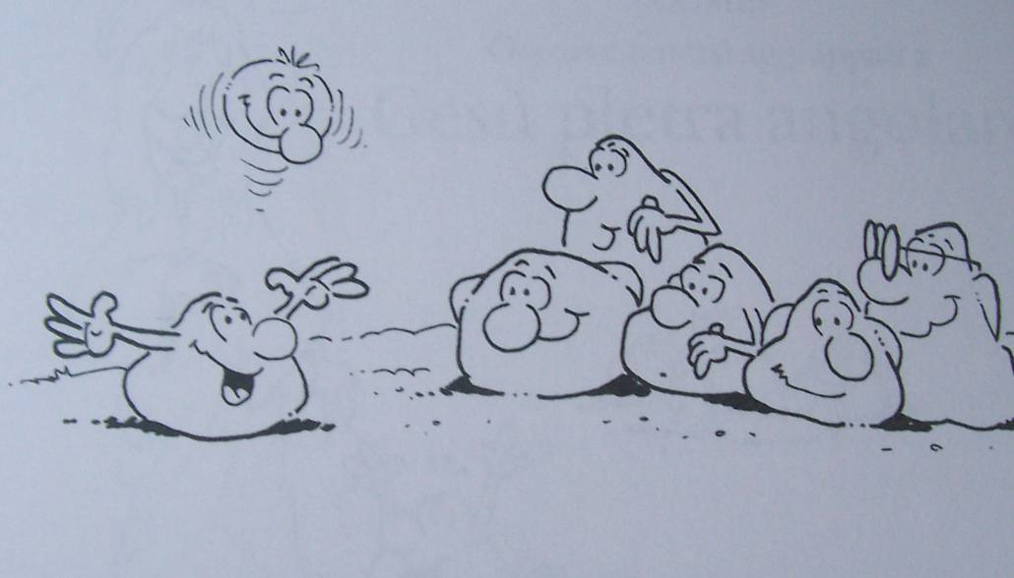

Incontro di aprile: il Vangelo della Resurrezione

1) SPUNTI PER LA LECTIO:
In questa tappa vogliamo provare, con gli occhi di Pietro, ad entrare nel mistero della Resurrezione. L’incontro con il Risorto e la vita piena con Lui è la meta di ogni vocazione.
Si suggerisce di seguire il Vangelo secondo Giovanni (Gv 20, 1-10; 21, 1-19). In particolare vogliamo sottolineare:
- La ‘corsa’ di Pietro al sepolcro…
- La tomba vuota; Gesù non è pietra morta, ma pietra viva! Gesù risorto è la pietra angolare del nostro edificio (la Chiesa)
- Gesù va incontro ai suoi discepoli e a Pietro nuovamente lungo il mare e nuovamente consente loro una pesca miracolosa (come nel primo incontro)
- Gesù consente a Pietro di dirgli 3 volte ‘ti voglio bene’ come 3 volte lo aveva rinnegato e gli affida la chiesa.

Per la riflessione personale e di gruppo:
- Mi chiedo: con che sentimenti mi avvicino al sepolcro?
- Per me, Cristo è pietra morta o pietra viva? E questo cosa dice alla mia vita? Io sono pietra morta o pietra viva? Quali sono i miei sepolcri? Quali sono i luoghi della mia via in cui il Signore vuole portare la resurrezione?
- Dopo il cammino di un anno mi ritrovo anche io come Pietro davanti alle mie reti: che cosa ho pescato? Sono ancora vuote? Che cosa mi manca ancora per riempirle? Ho consentito veramente a Gesù, in quest’anno di entrare nella mia vita, oppure sono venuto agli incontri solo per routine, e non ho di fatto ancora fatto esperienza del Risorto?
- Provo, con Pietro, a dire tre volte a Gesù: ‘ti amo’, sapendo che, con questa espressione, voglio consegnargli tutto me stesso. Se non ce la faccio, affido a Lui le mie difficoltà. Ma in ogni caso non dirò a cuor leggero questa espressione così forte, sapendo che – se la dico 3 volte – il Signore mi affiderà un incarico grande, come lo ha affidato a Pietro.

2) INDICAZIONI DI APPROFONDIMENTO:
a) Per la lectio
Nello Scaffale dei materiali, posto in Appendice al Sussidio, troverete (In relazione alla sesta scheda):
1) Dal testo: Tu es Petrus di Bruno Moriconi, ocd
- Dall’Itinerario di catechesi per la celebrazione della Pasqua 2001 della Diocesi Arezzo-Cortona-Sansepolcro – Ufficio catechistico
3) BENEDETTO XVI: UDIENZA GENERALE - Piazza San Pietro, Mercoledì, 24 maggio 2006

Nel testo su San Pietro di Michele Mazzeo, indicato nell’introduzione, cfr. pp. 184-213.

b) Per camminare con tutti i giovani italiani
Nel sito dell’Agorà, vedi, nella sezione Fondamenti,
- Discorsi di Giovanni Paolo II: Toronto – Veglia – 27 luglio 2002, n. 3 (Solo Cristo è la pietra angolare);
- Discorsi di Benedetto XVI, Dal Discorso alla fiera di Verona (TESTIMONI “DI” CRISTO PER ANNUNCIARE LA SALVEZZA)

c) Per creare un power point o per un lavoro di gruppo
Canti:
- Tu sei e Alleluia ora Lui vive, in F. Baggio, Un’altra storia d’amore, Ed. Paoline
Canzoni di musica leggera:
- Lucio Dalla, Apriti cuore
- Mia Martini, Gesù caro fratello
- De Gregori, Sempre e per sempre
- Laura Pausini, Io canto
- Gianna Nannini, Sei nell’anima

Segnaliamo inoltre il ppt presentato durante il Convegno nazionale di formazione per i Responsabili diocesani e gli Animatori (sia a Re che a Valleluogo) nel 2007 sul tema ‘pietre vive’

d) Per l’approfondimento del Carisma (NOI-CVS)
Anche in questo caso ci sono dei testi interessanti che sono stati forniti ai Responsabili diocesani e agli animatori presenti al Convegno di formazione del 2007.
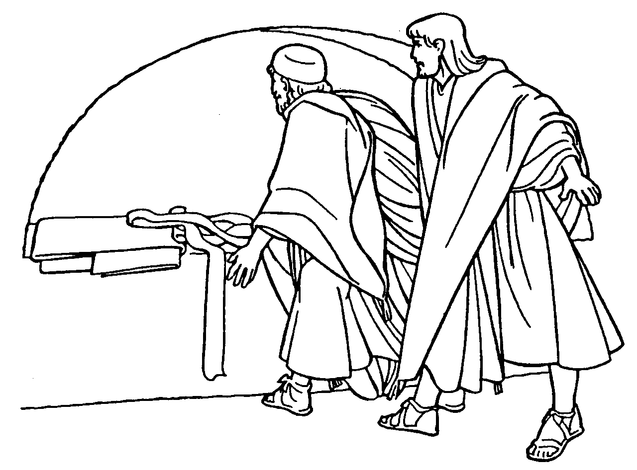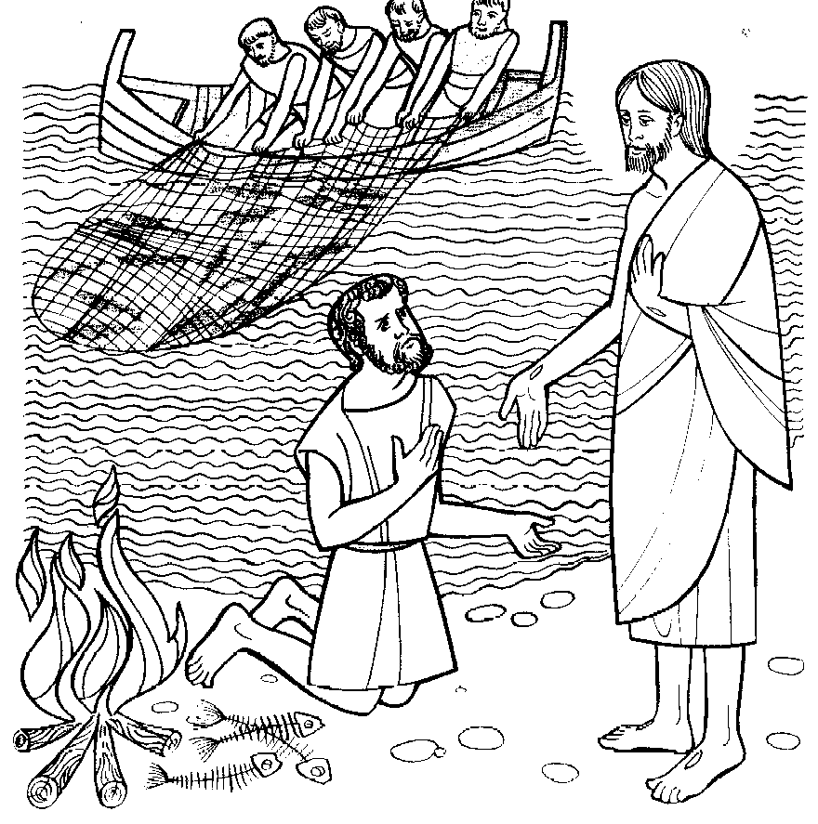
SUGGERIMENTI PER IL LAVORO CON IL GRUPPO ATTIVO
A) Suggerimenti per la presentazione del tema del giorno:
Per la scenetta delle pietre: l’episodio potrebbe cominciare con il Capo-mastro che, dopo aver sistemato le pietre, si accorge che manca proprio la pietra più importante. La pietra angolare è quella che, in un arco si inserisce al centro per reggere il peso delle altre pietre e dare loro unità. E’ un po’ diversa dalle altre… ma proprio per questo decisiva… Le altre pietre preoccupate si chiedono chi potrà inserirsi in quel posto speciale per dare unità alla costruzione… Alla fine il Capo-mastro dice che si metterà lui… (la pietra angolare è Gesù…)
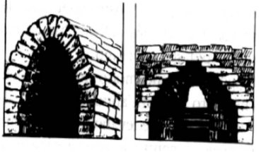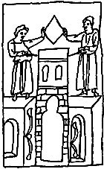
A questo punto si può collegare la narrazione evangelica. Rileggendo la resurrezione con gli occhi di Pietro (Gv 20, 1-10; 21, 1-19), ci rechiamo con lui al sepolcro vuoto (Gesù è pietra viva e non morta). Poi andiamo (idealmente o materialmente, come durante il primo incontro) in riva al mare e riviviamo la scena della pesca miracolosa e del nuovo incarico affidato da Gesù a Pietro (dopo che per tre volte Pietro gli ha detto che lo ama).

B) Suggerimenti per l’attualizzazione:
Per quanto riguarda l’attualizzazione, se si è scelto di costruire materialmente il muro o l’edificio, si può terminare la costruzione mettendo la pietra angolare e scrivendo su di essa ‘Gesù’, oppure mettendo sulla pietra un’immagine del Risorto. La pietra più importante dell’edificio, che lo completa e lo regge è Gesù. Senza si lui non possiamo fare nulla… L’edificio crolla
Ci possiamo chiedere che cosa significa questo per la nostra vita e, dunque, sempre in piccoli gruppi, su di un foglio dove è disegnato l’edificio ormai costruito nella sua interezza, i ragazzi sono invitati a rispondere alla
domanda: che cosa sarebbe la mia vita se Gesù non fosse Risorto…? (che cosa crollerebbe nella mia vita, se non ci fosse Gesù?)
Sempre divisi in piccoli gruppi i ragazzi (magari per tipologia di linguaggio) possono essere invitati infine a fare una preghiera per ringraziare il Padre di aver fatto risorgere Gesù, e Gesù per aver voluto essere la nostra pietra angolare.

Per quanto riguarda i canti, vedi quelli suggeriti nelle pagine precedenti per i giovani (Nella sezione: Strumenti per creare un ppt o un lavoro di gruppo)

C) Noi-CVS:
- In che maniera, nella Chiesa, siamo chiamati anche noi del CVS/gruppo attivo, ad essere immagine del Risorto? Perché Mons. Novarese ha pensato ai Gruppi d’Avanguardia? Come possiamo essere pietre vive, con il Risorto, nella nostra Chiesa locale e nelle nostre Parrocchie?
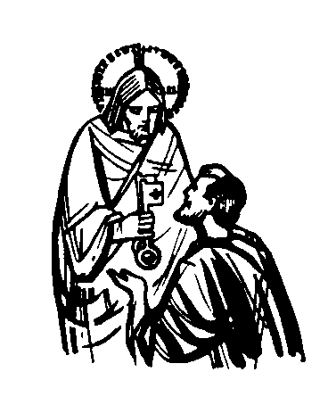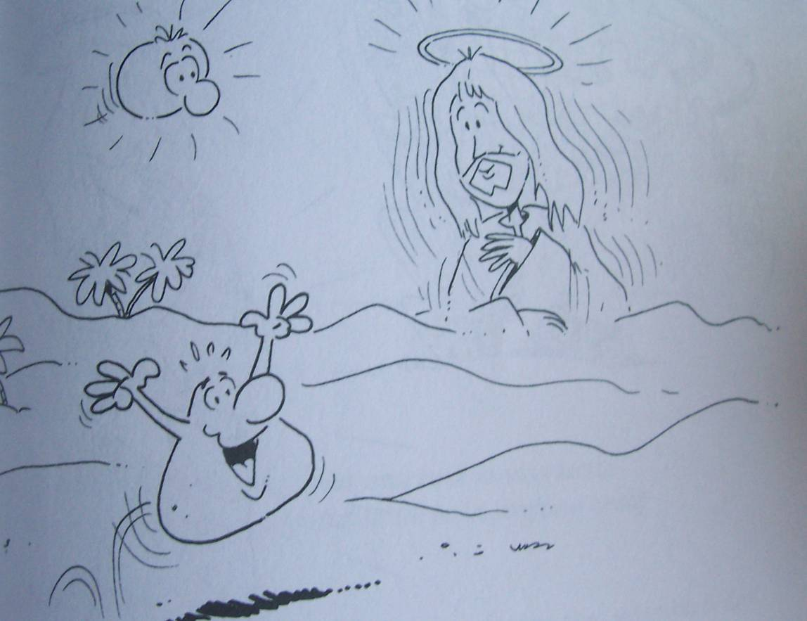

Incontro di maggio: la missione

1) SPUNTI PER LA LECTIO:
In questa tappa vogliamo capire come passare dalla teoria alla pratica, dalla formazione alla missione. Pietro, ricevuto lo Spirito Santo, dopo la Pentecoste è un uomo completamente nuovo. Il discorso che fa alla folla è quello di un leader! Reso vivo dalla pietra viva, ora è in grado di rianimare tutti quelli che hanno bisogno del Signore e che ancora non l’hanno incontrato. La missione è l’esito inevitabile di ogni cammino vocazionale giunto a maturazione
Si suggerisce di meditare su Atti, 2, 1-36:
- La discesa dello Spirito Santo nel Cenacolo
- La capacità degli Apostoli di parlare le lingue di tutti (capacità di rendere il Vangelo comprensibile a tutti; e dunque di portarlo in tutto il mondo)
- Il discorso di Pietro alla folla, che
* spiega la presenza e l’importanza dello Spirito
* racconta la storia di Gesù, così come lui l’ha vissuta (e dunque questo ci serve anche come ‘riassunto dell’anno)
* mostra agli altri tutta la sua gioia (la gioia di una vocazione giunta a maturazione, che diventa annuncio)
* conclude ribadendo la sua fede in Gesù, Signore del mondo e della storia

Per la riflessione personale e di gruppo:
- Chi è per me lo Spirito Santo? Che rapporto o con questa persona della Trinità?
- Riesco a sentire in me la sua presenza di gioia, tanto da sembrare ‘ubriaco’ di felicità agli occhi degli altri?
- Qual è il Cenacolo della mia vita in cui lo Spirito vuole scendere e che vuole riempire della sua presenza consolatrice?
- Sono capace di vivere il Cristianesimo non solo come dimensione interiore ma anche come annuncio e apostolato? Sono capace di rendere il Vangelo comprensibile a tutti? Sapendo che ognuno ha un suo linguaggio, una sua sensibilità, una sua storia, sono capace di parlare a ciascuno con la sua lingua, di trasmettere in maniera concreta, incarnata, l’annuncio della gioia che ho trovato in Gesù?
- Quanto nella mia vita è importante l’apostolato?
- Provo, al termine di questo cammino annuale, a ripercorre le tappe fatte, e a scrivere un discorso (sulla falsa riga di quello di Pietro): che cosa ho imparato? Che cosa ho trovato in Gesù? Chi è lui per me? Come posso dirlo agli altri?
- Prendo un impegno concreto di fine anno…

Ci sembra importante, al termine dell’anno, che il Settore prenda, come gli Apostoli guidati da Pietro, un impegno apostolico. Come possiamo portare agli altri la gioia che abbiamo conquistato? Come possiamo far conoscere il CVS maggiormente nella nostra Diocesi?
Nel sito dell’Agorà troverete anche una serie di schede con proposte di ‘missione’. Provate a dargli un’occhiata… e vedete se trovate dei suggerimenti buoni, da incarnare a partire dal nostro carisma Civvuessino e dalla vostra realtà di CVS diocesano.

2) INDICAZIONI DI APPROFONDIMENTO:
a) Per la lectio
Nello Scaffale dei materiali, posto in Appendice al Sussidio, troverete (In relazione alla settima scheda):
- OMELIA DEL SANTO PADRE GIOVANNI PAOLO II – Basilica Vaticana, 10 giugno 1984
- GIOVANNI PAOLO II – Udienza generale – 25 ott. 1989

Nel testo su San Pietro di Michele Mazzeo, indicato nell’introduzione, cfr. pp. 214-234.
Altro materiale di approfondimento lo potete trovare in internet. Vi segnaliamo:
http://www.lachiesa.it/calendario/Detailed/20060604.shtml
Commenti alla liturgia del giorno di pentecoste
http://www.qumran2.net/parolenuove/commenti.pax?criteri=1&codice=EP090B&data=2006-06-04
Commenti alla liturgia del giorno di pentecoste

b) Per camminare con tutti i giovani italiani
Nel sito dell’Agorà, vedi, nella sezione Approfondimenti:
- Evangelizzazione e documenti della Chiesa Italiana: di S.E. Mons. Francesco Lambiasi
- Vedi anche, come spiegato nell’Introduzione a questo sussidio, le Schede OPERATIVE: per gruppi, parrocchie, Diocesi (che propongono schemi di ‘missione’)

c) Per creare un power point o per un lavoro di gruppo
Canzoni di musica leggera:
Cammariele, Il pane, il vino, la visione
De Gregori, La storia siamo noi
Laura Pausini, Il mondo che vorrei
Mannoia-Daniele-Ron-De Gregori, Una città per cambiare
d) Per l’approfondimento del Carisma (NOI-CVS)
- Quinto grado del silenzio interiore (sullo Spirito Santo)
- Dimensione missionaria e apostolica del CVS

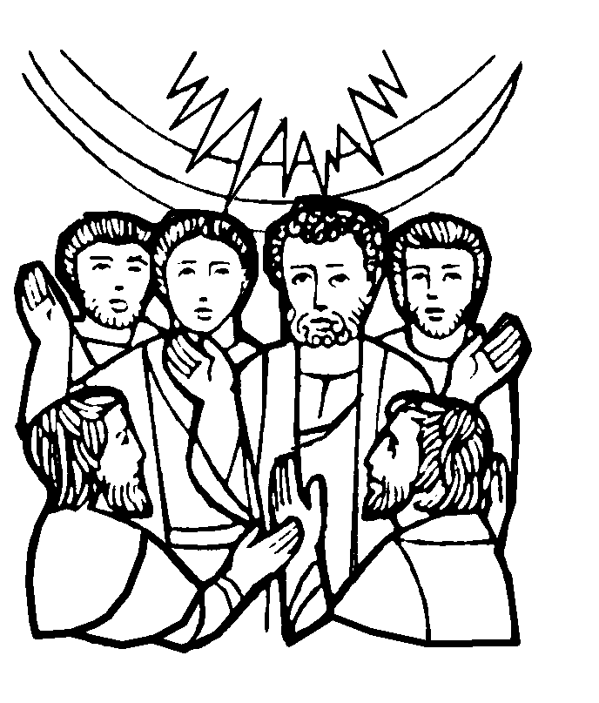

SUGGERIMENTI PER IL LAVORO CON IL GRUPPO ATTIVO
A) Suggerimenti per la presentazione del tema del giorno:
Per la scenetta delle pietre: l’episodio potrebbe cominciare con il Capo-mastro che, dopo finito la costruzione, chiede alle pietre… che cosa devono fare ora. Si crea un po’ di silenzio e incertezza. Alla fine prende la parola il Capo-mastro che fa notare come una costruzione non si fa per lasciarla vuota. Ora bisogna invitare tante persone ad entrare lì dentro… Questa casa è la Chiesa e noi vogliamo che tutti gli uomini si sentano raggiunti dall’annuncio della Resurrezione di Gesù. Dentro questa casa si è felici. Fuori no. Vogliamo che tutti gli uomini, con Gesù, diventino felici.
A questo punto si può collegare la narrazione biblica. Il passo proposto, come già detto negli spunti di meditazione, è Atti, 2, 1-36: la discesa dello Spirito Santo nel Cenacolo; la capacità degli Apostoli di parlare le lingue di tutti (capacità di rendere il Vangelo comprensibile a tutti; e dunque di portarlo in tutto il mondo); il discorso di Pietro alla folla, che racconta la storia di Gesù, così come lui l’ha vissuta (e dunque questo ci serve anche come ‘riassunto’ dell’anno), mostra agli altri tutta la sua gioia e conclude ribadendo la sua fede in Gesù, Signore del mondo e della storia.
Adesso Pietro non ha più paura! È diventato lui maestro e guida! Anche noi, come lui, siamo chiamati ad annunciare Gesù agli altri.

B) Suggerimenti per l’attualizzazione:
Per quanto riguarda l’attualizzazione, si potrebbe fare quest’ultimo incontro veramente in stile missionario. Invitare, per il pomeriggio, anche genitori, amici e parenti a partecipare a quest’ultimo incontro. Potrebbero essere i ragazzi, opportunamente preparati e aiutati dagli animatori a presentare al ‘pubblico’ il lavoro fatto durante l’anno. In questo caso si sfrutterebbe il tempo della mattina per preparare questa presentazione. Si potrebbe fare una rappresentazione teatrale in cui i ragazzi stessi mettono in scena la storia di San Pietro. Oppure si potrebbero riprendere i cartelloni e i canti fatti durante l’anno e animare una ricca Celebrazione eucaristica conclusiva.
Ovviamente tutto questo si può fare anche pensando di invitare all’incontro conclusivo il resto del CVS diocesano. Oppure facendo una piccola missione in una delle Parrocchie della Diocesi e presentando lì il lavoro fatto durante l’anno. In questo caso, però, diventa importante preparare la cosa, con una serie di incontri previ fatti con il Parroco e la Comunità.
Potremmo anche preparare dei cartoncini, stile invito. Questi cartoncini possono essere preparati in precedenza e dati in precedenza a genitori, amici, parenti, altri membri del CVS. L’invito sarà – per l’incontro finale – ad entrare con tutto il Gruppo attivo nella ‘Casa della gioia’ (che è la casa che hanno costruito quest’anno sulle orme di Pietro). Dunque l’incontro potrebbe essere anche gestito come un incontro di festa e fraternità.
Oppure possono essere i ragazzi stessi, durante l’ultimo incontro, a preparare questi inviti. In questo caso si tratterà di un invito simbolico. Porteranno questi inviti a casa e li daranno alle persone che ritengono essere ‘tristi’ (perché non hanno ancora fatto l’incontro con Gesù che è la nostra gioia). L’invito sarà: entra anche tu nella casa della gioia, con Gesù!

Per quanto riguarda i canti, vedi quelli suggeriti nelle pagine precedenti per i giovani (Nella sezione: Strumenti per creare un ppt o un lavoro di gruppo)

C) Noi-CVS:
- La proposta, come già detto, è rendere questo ultimo incontro un po’ missionario. Dunque i ragazzi potrebbero anche presentare agli invitati alla festa finale quello che hanno imparato durante l’anno sul CVS. Magari mettere in scena una rappresentazione sulla vita di Mons. Novarese
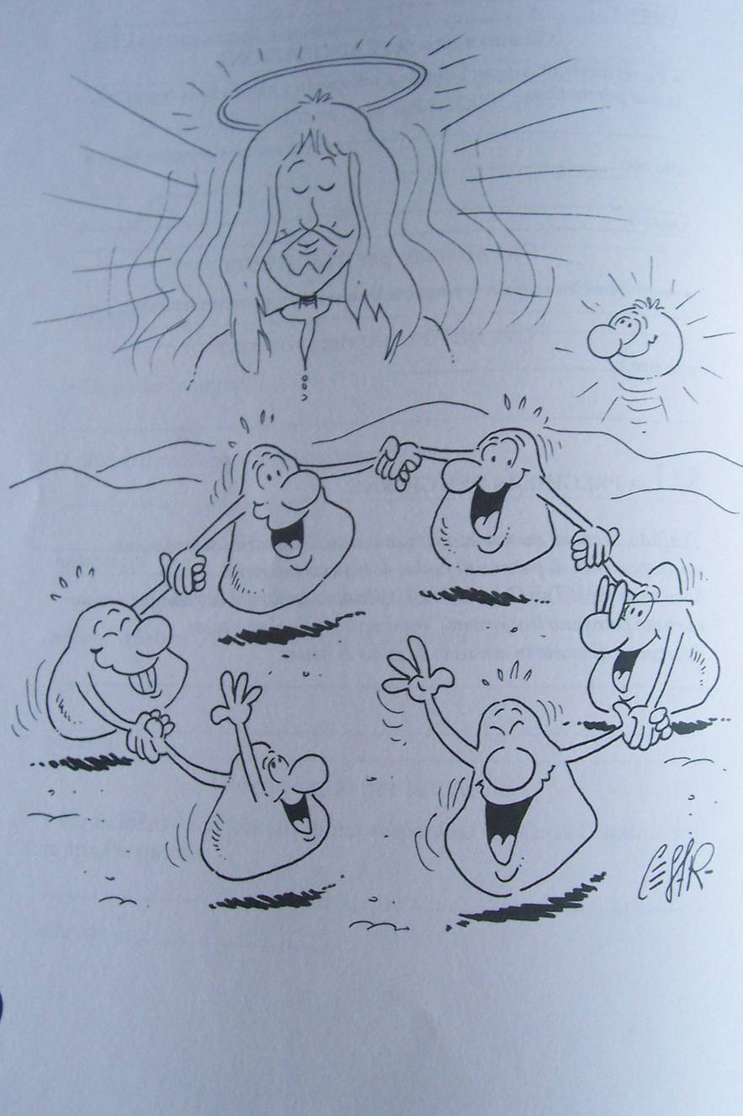
SCAFFALE DEI MATERIALI

Come introduzione alla figura di Pietro, ci piace innanzitutto invitarvi a leggere il passo seguente
Teresina Caffi mM, La danza di Simon Pietro
A chi dunque paragonerò gli uomini di questa generazione, a chi sono simili? Sono simili a quei bambini che stando in piazza gridano gli uni agli altri: "Vi abbiamo suonato il flauto e non avete ballato; vi abbiamo cantato un lamento e non avete pianto!"(Lc 7,31-32)
Quando lo vedesti per la prima volta, racconta Luca, era una mattinaccia. Tutta la notte sul lago, con il freddo e il pericolo, senza aver preso nulla! Non era certo il momento di ascoltare un predicatore, pressato dalla folla, sulla riva. Che cosa aprì un varco tra te e lui? Lo prendesti sulla barca e anche tu ti fermasti ad ascoltarlo. Chissà quante volte avrai ripensato a quell'incontro, a quella successiva pesca abbondante, ricevuta "sulla sua parola". E poi, al lasciare tutto, osando ancora di più. Quando, dopo aver pregato, Gesù vi chiamò, chiamò te per primo e ti diede il nome di Pietro. Pietra, una pietra che danza. Perché questo è la fede. Essere così solidi su Dio da lasciarsi indurre alla sua danza. Così fu quell'altra notte sul lago, racconta Matteo. La tempesta vi aveva messo paura. Al vederlo poi arrivare sulle acque, tutti gridarono al fantasma. Solo tu osasti ancora il passo, al suo comando, sull'acqua, sperimentando la sua potenza e la tua debolezza. Gli altri, lodavano il Figlio di Dio dal fondo della barca. E quando Gesù vi pose la grande domanda: "Voi chi dite che io sia?", fosti tu a rischiare la risposta. Ti andò bene, non come subito dopo, quando egli parlò del suo destino di passione e di morte. "Signore, questo non ti accadrà mai!", esclamasti. Non eri nella sua danza; ti rimise dietro di sé, ma osasti. E anche quando, lassù sul monte, tu e gli altri due foste incantati dalla visione, tu reagisti, anche farfugliando: eri pronto a fare tre tende a quei personaggi di luce. Tutti se lo chiedevano, ma solo tu hai avuto il coraggio di domandare al Maestro: "Ecco, noi ti abbiamo seguito, che cosa ne sarà di noi?".
E quei suoi ultimi giorni! Giovanni racconta che quando il Maestro volle lavarvi i piedi, fosti tu a reagire e poi a lasciarti coinvolgere, ancora, dalla sua parola. E quando egli parlò del vostro abbandono, tu non l'hai lasciato finire: "Anche se tutti si scandalizzassero di te, io non mi scandalizzerò mai". Certo, mentre il Maestro sudava sangue d'angoscia, anche tu fosti preso dal sonno. Le danze del Maestro ti superavano e tu avevi i piedi e il cervello intorpiditi. Non capivi più. Giovanni dice pure che fosti tu ad usare la spada, in un patetico tentativo di difendere il Maestro. E non smettesti di seguirlo, pur se da lontano, fin dentro il palazzo. Certo non facesti una gran figura, tra i servi attorno al fuoco. Il flauto suonava musiche troppo alte, ma tu hai tentato lo stesso qualche passo. Per cadere rumorosamente. Luca dice che, passando, il Maestro ti guardò. Quelle tue lacrime! Di te solo e di Maria di Magdala si dice che abbiate pianto per lui. Ed è a te e Giovanni che ella venne a dire quanto aveva visto e udito, al sepolcro. Tu corresti là con lui, ancora pronto a giocarti, ed entrasti per primo. "Io vado a pescare", dicesti poi un giorno ai tuoi compagni. Forse il bisogno, l'eco dell'antico mestiere o la segreta speranza di rincontrarlo? "Simone di Giovanni, mi ami?", ti chiese il Risorto, quasi riportandoti all'antico nome per una nuova scelta. Ti anticipò la danza ultima che ti attendeva. E ancora ripeté il comando con cui ti aveva tratto via dalla tua Cafarnao: "Seguimi". Allora, Pietro, noi ti preghiamo di darci una mano. Perché noi non sappiamo più danzare. Nessuna musica ci sveglia più. Sappiamo tutto, e nulla più ci stupisce. Abbiamo provato tutto, e la danza è finita. Indifferenti ed apatici, lasciamo andare il mondo e la vita così come vanno. Ci sarà anche nel nostro cielo plumbeo uno spiraglio d'azzurro? Nel susseguirsi dei CD infilati nelle orecchie ci sarà spazio per una voce diversa? Si potranno ancora sgranchire le nostre gambe appesantite? Intercedi per noi questo miracolo. Facci capire che è meglio cadere sulla pista che stare sicuri sulla poltrona, da spettatori.

1) Lectio delle Missionarie Saveriane su Lc 5, 1-11
a. ASPETTO STORICO
Alcuni autori si chiedono se il racconto di Luca sia storico: “Il problema dell’origine di Lc 5,1-11 e soprattutto della sua portata storica rimane tuttora aperto. L’ipotesi di un racconto dal vero, ridato liberamente da Luca, si alterna con la supposizione di una ricostruzione o composizione allegorica edificante. (..) Si potrebbe parlare più che di un “racconto”, di una “parabola” ossia di una libera composizione per illustrare la missione apostolica, in particolare petrina, senza dimenticare la vocazione cristiana in genere”. Altri ancora si domandano se sia un doppione di quello, postpasquale di Giovanni (Gv 21,1-23). In effetti i contatti fra i due racconti sono numerosi: si tratta sempre di una pesca miracolosa, seguita ad una notte di inutili fatiche. In entrambi gli episodi c’è un gruppo di persone con Simone-Pietro, e viene segnalato il suo stupore e richiesta o gesto di allontanamento di fronte al Signore. Alla pesca segue un appello: una prima chiamata ad essere pescatore di uomini in Luca, un incarico di pascere il gregge del Signore, in Giovanni. Nel quarto vangelo, tuttavia, l’episodio è postpasquale; Gesù mangia con i discepoli e chiede a Pietro non semplicemente l’obbedienza di seguirlo, ma l’amore; la presenza e l’azione degli apostoli è più evidente. Gli autori propendono per una indipendenza di Luca da Giovanni e viceversa. Rispetto ai paralleli racconti di chiamata in Mt e Mc, in questo episodio di Luca non si nomina Andrea, ma egli appare nell’elenco lucano degli apostoli subito dopo Pietro e prima dei figli di Zebedeo (6,14), il che significa che per Luca deve essere stato chiamato insieme a Pietro (cfr. anche il plurale nei vv. 4ss). Non abbiamo ragioni per negare la portata storica del passo, anche se è una verità più profonda quella che ci nutre, e cioè la certezza che questo testo comunque ci dà Gesù e ci permette di incontrarlo.

b. OSSERVAZIONI SU ALCUNI TERMINI
v. 1: lo premeva: il verbo epikéisthai appare solo due volte in Luca e riguarda sempre la folla: qui preme Gesù, in 23,23 premerà con la voce per gridare: “Crocifiggilo!”.
v. 4: prendi il largo: in Lc il verbo epanàghein appare due volte: nei vv. 3: scostarsi (da terra) e 4: prendere (il largo).
il largo: l’espressione appare nei vangeli solo nella parabola del seminatore (“il terreno non era profondo”, Mt 13,5). Si trova due volte in Rom: 8,39 e 11,33.
v. 5: padrone, maestro (epistàta): è un termine usato solo da Luca: cfr. anche 8,24.45; 9,33.49; (usato dai discepoli nei confronti di Gesù); 17,13 (i lebbrosi verso di lui). Ordinariamente però anche Luca usa didàskalos.
v. 7: prenderli (sullabèstai, cfr. anche v 9): com-prendere: è lo stesso verbo usato per Maria che con-cepisce, 1,31.
v. 8: peccatore: cfr. 5,32
v. 10 a: compagni (koinonòi): da semplici soci della pesca (v. 7), Giacomo e Giovanni diventano “compagni”, che hanno in comune la stessa esperienza del Signore e sono eredi della sua promessa. v. 10b: tu catturerai: il verbo zôgréin (ai vv. 4 e 9 c’è il sostantivo “cattura”: àgra) significa “prendere, catturare vivi”: suggerisce che bisognerà strappare gli uomini dal potere della morte, come è simboleggiato dalla moltitudine di pesci tratti dal mare, simbolo biblico del male. Questo verbo è usato nella traduzione greca dell’Antico Testamento, la Settanta, per indicare coloro che in una battaglia vanno salvati dalla morte e lasciati in vita. Ciò che Gesù ha fatto e chiede ai discepoli di fare in suo nome è “salvare ciò che era perduto” (Lc 19,10).
v. 11: seguirono lui: il verbo akolouthein è composto da a = insieme; e da kéleuthos = via, sentiero, e significa: a) fare la stessa strada con qualcuno, accompagnare; b) andar dietro a, seguire o anche inseguire con intenzioni ostili. Con il senso letterale compare presto anche il senso figurato: “seguire il discorso, “comprendere”, “seguire l’opinione”, “concordare con” (Platone); “conformarsi a” (Tucidide). Alcuni filosofi greci il verbo aveva anche un senso religioso: seguire Dio significava “diventare della stessa natura tramite un perfetto adeguamento”, il che sottintende la concezione greca della naturale affinità dell’uomo con Dio.
Nell’A.T. si usa l’espressione andare dietro (halàk akharé) (1Re 19,20: Eliseo segue Elia come servitore), anche in senso dispregiativo: correr dietro (Os 2,7) agli amanti, ai falsi dei. Nella maggior parte dei casi è usato in senso materiale, senza particolare valore teologico (cfr. Rt 1,14). L’impiego tipico di akoloutheo nel NT non ha riscontro nell’AT. Ed anche quando si usano altri termini per indicare il fenomeno del seguire, solo con molta circospezione si riscontra una applicazione a JHWH (Dt 13,5; 1 Re 14,8) e mai nel senso di diventare simile, ma solo nella connotazione di obbedienza.
Tra i rabbini, si usa il verbo akolouthéo per esprimere il rapporto rabbi – discepolo: l’allievo si subordina spontaneamente al rabbi e lo segue dovunque come discepolo e come servitore, per giungere alla completa conoscenza e pratica della Torah.
Nel NT, il verbo akolouthéo si trova quasi solo nei Vangeli (56 volte nei sinottici; 14 in Gv, 3 in At 1 in Paolo e 6 in Ap). Nei sinottici il verbo appare:
- con valore neutro, quando si dice che la folla seguiva Gesù (cf. Mt 4,2);
- con valore forte, quando si riferisce a singoli individui: è spesso all’imperativo, sulla bocca di Gesù. Oppure denota la risposta attiva dell’uomo alla sua chiamata. In questo caso è chiamata al discepolato. In Gv si evidenzia il senso spirituale di comunione con il Risorto: “Se uno mi vuol servire, mi segua…” (12,26ss) e il verbo è sinonimo di credere.
In At e Paolo il verbo non ha rilievo teologico, mentre in Ap 14,4 indica la comunione con l’Agnello: “Questi non si sono contaminati con donne, sono infatti vergini e seguono l’Agnello dovunque va”.
C’è affinità con il rapporto rabbi-discepolo. Tuttavia:
- Gesù non attende una libera decisione, ma chiama con autorità divina;
- non chiama ad apprendere un comportamento chiesto dalla tradizione, ma indirizza all’imminente venuta del regno di Dio (Lc 9,59s);
- richiede un abbandono della condizione antica;
- la sequela di lui comporta sofferenza: il discepolo non è da più del maestro (cfr. Mc 8,34p).

c. PISTE DI INTERPRETAZIONE
La folla fa ressa
In Matteo, la compassione di Gesù per le folle precede la chiamata dei Dodici (cf. Mt 9,35). Questo aspetto si intravede anche in questo passo di Luca: Gesù è subissato dalle folle, desiderose di ascoltarlo. Questo già dice che lo scopo della chiamata non si esaurisce nel rapporto maestro-discepolo, ma mira alle folle, perché nasce dall’urgenza della loro ricerca della Parola. L’apostolo ha nel suo DNA questa compassione, non necessariamente e sempre sentita, ma sempre tradotta in opere.
Prendere le distanze
Lo scostarsi un poco di Gesù dalla folla non è solo fisico. Egli è per la folla, ma il suo rapporto fondante è col Padre. Così, potrà persistere nell’amore il giorno in cui la folla “premerà” la sua voce per chiedere la sua condanna (cfr. Lc 23,23), e in cui persino i suoi lo lasceranno: “Ecco, verrà l’ora, anzi è già venuta, in cui vi disperderete ciascuno per conto proprio e mi lascerete solo; ma io non sono solo perché il Padre è con me” (Gv 16,32).
Sulla barca di Simone: il bisogno dell’altro Gesù ha bisogno di un mezzo di apostolato per raggiungere più persone. Mentre offre, accetta di aver bisogno dell’aiuto della gente. Per questo chiederà poi ai discepoli di “non prendere nulla per il viaggio” (Lc 9,3).Un gesto di solidarietà in una giornata “no”
Per Simone tutto è cominciato con un gesto di solidarietà in una mattina buia e nervosa, in cui le parole di Gesù alla folla solo a fatica si saranno fatte strada, tra la fatica e la delusione di una notte insonne e senza frutti. È continuato in un gesto di fiducia, forse nato dall’esperienza del proprio insuccesso. Quel “sulla tua parola” nasce da un’esperienza di povertà.
“Mi portò al largo, perché mi vuol bene” (Sal 18 (17),20
“Prendi il largo” è un comando unico nel NT, ma richiama analoghe realtà. Gesù buon Pastore conduce le pecore non nel recinto dell’ovile, ma le chiama dal chiuso e le conduce “fuori”, e “cammina innanzi a loro” (Gv 10,3-4). E così gli apostoli sono inviati “a tutte le genti” (Lc 24,46). Lo “stare in città” è solo in attesa di essere “rivestiti di potenza dall’alto” (Lc 24,49). Infatti, che cosa può temere al largo chi ha conosciuto e creduto all’amore di Cristo e chi più di lui può orare il largo?Dice Paolo: “Io sono infatti persuaso che né morte né vita, né angeli né principati, né presente né avvenire, né potenze, né altezze, né profondità, né alcun altra creatura potrà mai separarci dall’amore di Dio, in Cristo Gesù, nostro Signore” (Rm: 8,39). “Largo” o “profondo” (è sempre lo stesso termine bàthos) è anche il cuore di Dio e forse viaggiare nel bàthos dell’umanità è anche il modo per mettersi in qualche modo all’unisono con le profondità dell’amore di Dio: “O profondità della ricchezza, della sapienza e della scienza di Dio!…” (Rm 11,33).
Ricevono tutto, per lasciare tutto
Poteva chiudersi lì, l’avventura di Simone e dei suoi con Gesù, in una pesca abbondante che compensava lo smacco della notte, in un buon guadagno che avrebbe fatto trascorrere lietamente il giorno, ringraziando Dio. La fede, spesso si riduce a questo: ad un beneficio chiesto ed ottenuto, nel senso della nostra vita di sempre. Ma nell’incontro con Gesù c’è altro, c’è un passo che resta. Il “nulla” (5) della notte era diventato un “pieno” di pesci e diventa un “tutto” lasciato (11). La sequela va nel senso dello spogliamento in nome di un “di più” incontrato.
“D’ora in poi…” (10)
Trarre vivi gli uomini dal mare del male, preservarli per la vita è il contenuto della chiamata. È una chiamata al servizio della vita, una chiamata che ha come obiettivo uomini e donne nella loro interezza (“le anime” è un linguaggio successivo).
“Seguirono lui” (11)
A differenza dei rabbini cui si associavano spontaneamente dei discepoli, la sequela di Gesù è frutto di un suo comando, un comando che è “parola di Dio” (1) e quindi ha potenza di creare ciò che significa (10).

d. PISTE DIATTUALIZZAZIONE
- “Scostarsi un poco” è il modo per contemplare un quadro. È anche il modo per solidarizzare davvero. Noi non siamo risolutivi per nessuno. Tra l’io e il tu, c’è un terzo, che è il primo: il Padre. Occorre lasciargli spazio, dirigere il rapporto verso di lui e rispettare il suo agire nel cuore e nella vita di ciascuno, attraverso e anche senza di noi. Prendere le distanze significa (…) affidarci totalmente a lui. Noi non “abbiamo” nulla…
- È una delle esperienze più belle della missione il non premunirsi di tutto e dare al popolo la gioia di aiutare mentre è aiutato.
- Chi riesce in tutto difficilmente avverte il bisogno di fidarsi di un altro. I momenti di disgrazia nella vita sono spesso lo stimolo a guardare in alto, perché abbiamo sperimentato il limite delle nostre capacità.
- La sequela di Gesù si misura non da quanto abbiamo avuto da lui, ma da quanto abbiamo lasciato per lui.
- La grazia senza sequela è presunzione. Dice Bonhoeffer in Sequela: “La grazia a buon mercato è una grazia senza sequela, una grazia senza la croce, una grazia senza il Gesù vivente e incarnato”.
- Il rapporto Maestro-discepolo include il mondo: “L’amore di colui che segue Cristo è l’amore per un mondo da salvare” (O. Bruder)…
e. LA PAROLA DEL PAPA (Novo Millennio Ineunte)
“All’inizio del nuovo millennio,… riecheggiano nel nostro cuore le parole con cui un giorno Gesù, dopo aver parlato alle folle dalla barca di Simone, invitò l’Apostolo a “”prendere il largo” per la pesa. “Duc in altum” (Lc 5,4). Pietro e i primi compagni si fidarono della parola di Cristo, e gettarono le reti. “E avendolo fatto, presero una quantità enorme di pesci” (Lc 5,6). Duc in altum! Questa parola risuona oggi per noi, e ci invita a fare memoria grata del passato, a vivere con passione il presente, ad aprirci con fiducia al futuro: “Gesù Cristo è lo stesso, ieri, oggi e sempre!” (Eb 13,8) (n. 1)
Ora noi dobbiamo guardare avanti, dobbiamo “prendere il largo”, fiduciosi nella parola di Cristo: Duc in altum! Le esperienze vissute in quest’anno devono suscitare in noi un dinamismo nuovo, spingendoci ad investire l’entusiasmo provato in iniziative concrete (n. 15).
La preghiera… ci ricorda costantemente il primato di Cristo e, in rapporto a lui, il primato della vita interiore e della santità. Quando questo principio non è rispettato, c’è da meravigliarsi se i progetti pastorali vanno incontro al fallimento e lasciano nell’animo un avvilente senso di frustrazione? Facciamo allora l’esperienza dei discepoli nell’episodio della pesca miracolosa: “Abbiamo faticato tutta la notte e non abbiamo preso nulla” ((Lc 5,5). È quello il momento della fede, della preghiera, del dialogo con Dio, per aprire il cuore all’onda della grazia e consentire alla parola di Cristo di passare attraverso di noi con tutta la sua potenza: Duc in altum! Fu Pietro, in quella pesca, a dire la parola della fede: “Sulla tua parola getterò le reti”. Consentite al Successore di Pietro, in questo inizio di millennio, di invitare tutta la Chiesa a questo atto di fede, che s’esprime in un rinnovato impegno di preghiera (n. 38).
Andiamo avanti con speranza! Un nuovo millennio si apre davanti alla Chiesa come un oceano vasto in cui avventurarsi, contando sull’aiuto di Cristo. Il mandato missionario ci introduce nel terzo millennio invitandoci allo stesso entusiasmo che fu proprio dei cristiani della prima ora: possiamo contare sulla forza dello stesso Spirito, che fu effuso a pentecoste e ci spinge oggi a ripartire sorretti dalla speranza “che non delude” (Rm 5,5). Il nostro passo, all’inizio di questo nuovo secolo, deve farsi più spedito nel ripercorrere le strade del mondo… Ci accompagna in questo cammino la Vergine Santissima” (n. 58).
f. PISTE DI RIFLESSIONE
- Leggi attentamente più volte il passo.
- Quali parole ti colpiscono? Sottolinea.
- Quali parole si assomigliano e quali si oppongono?
- Quali sono i personaggi? Che cosa fanno? Che cosa dicono?
- Quale cambiamento si produce tra l’inizio e la fine?
- Qual è la causa di questo cambiamento?
- Che messaggio porta a te, a noi questo passo?
- Che cosa ti chiede, ci chiede? Come arrivarci?
- Chi è Gesù, in questo passo?
Prega… Contempla…

2) BENEDETTO XVI: UDIENZA GENERALE - Piazza San Pietro, Mercoledì, 7 giugno 2006
(…) L'evangelista Giovanni, raccontando del primo incontro di Gesù con Simone, fratello di Andrea, registra un fatto singolare: Gesù, "fissando lo sguardo su di lui, disse: Tu sei Simone, il figlio di Giovanni; ti chiamerai Kefa (che vuol dire Pietro)" (Gv 1,42). Gesù non era solito cambiare il nome ai suoi discepoli. Se si eccettua l'appellativo di "figli del tuono", rivolto in una precisa circostanza ai figli di Zebedeo (cfr Mc 3,17) e non più usato in seguito, Egli non ha mai attribuito un nuovo nome ad un suo discepolo. Lo ha fatto invece con Simone, chiamandolo Kefa, nome che fu poi tradotto in greco Petros, in latino Petrus. E fu tradotto proprio perché non era solo un nome; era un “mandato” che Petrus riceveva in quel modo dal Signore. Il nuovo nome Petrus ritornerà più volte nei Vangeli e finirà per soppiantare il nome originario Simone. Il dato acquista particolare rilievo se si tiene conto che, nell'Antico Testamento, il cambiamento del nome preludeva in genere all'affidamento di una missione (cfr Gn 17,5; 32,28 ss. ecc.). Di fatto, la volontà di Cristo di attribuire a Pietro uno speciale rilievo all'interno del Collegio apostolico risulta da numerosi indizi: a Cafarnao il Maestro va ad alloggiare nella casa di Pietro (Mc 1,29); quando la folla gli si accalca intorno sulla riva del lago di Genesaret, tra le due barche lì ormeggiate, Gesù sceglie quella di Simone (Lc 5,3); quando in circostanze particolari Gesù si fa accompagnare da tre discepoli soltanto, Pietro è sempre ricordato come primo del gruppo: così nella risurrezione della figlia di Giairo (cfr Mc 5,37; Lc 8,51), nella Trasfigurazione (cfr Mc 9,2; Mt 17,1; Lc 9,28), e infine durante l'agonia nell'Orto del Getsemani (cfr Mc 14,33; Mt 16,37). E ancora: a Pietro si rivolgono gli esattori della tassa per il Tempio ed il Maestro paga per sé e per lui soltanto (cfr Mt 17, 24-27); a Pietro per primo Egli lava i piedi nell'ultima Cena (cfr Gv 13,6) ed è per lui soltanto che prega affinché non venga meno nella fede e possa confermare poi in essa gli altri discepoli (cfr Lc 22, 30-31). Pietro stesso è, del resto, consapevole di questa sua posizione particolare: è lui che spesso, a nome anche degli altri, parla chiedendo la spiegazione di una parabola difficile (Mt 15,15), o il senso esatto di un precetto (Mt 18,21) o la promessa formale di una ricompensa (Mt 19,27). In particolare, è lui che risolve l'imbarazzo di certe situazioni intervenendo a nome di tutti. Così quando Gesù, addolorato per l'incomprensione della folla dopo il discorso sul "pane di vita", domanda: "Volete andarvene anche voi?", la risposta di Pietro è perentoria: "Signore, da chi andremo? Tu hai parole di vita eterna" (cfr Gv 6, 67-69). Ugualmente decisa è la professione di fede che, ancora a nome dei Dodici, egli fa nei pressi di Cesarea di Filippo. A Gesù che chiede: "Voi chi dite che io sia?", Pietro risponde: "Tu sei il Cristo, il Figlio del Dio vivente" (Mt 16, 15-16). Di rimando Gesù pronuncia allora la dichiarazione solenne che definisce, una volta per tutte, il ruolo di Pietro nella Chiesa: "E io ti dico: Tu sei Pietro e su questa pietra edificherò la mia Chiesa... A te darò le chiavi del regno dei cieli, e tutto ciò che legherai sulla terra sarà legato nei cieli e tutto ciò che scioglierai sulla terra sarà sciolto nei cieli" (Mt 16, 18-19). Le tre metafore a cui Gesù ricorre sono in se stesse molto chiare: Pietro sarà il fondamento roccioso su cui poggerà l'edificio della Chiesa; egli avrà le chiavi del Regno dei cieli per aprire o chiudere a chi gli sembrerà giusto; infine, egli potrà legare o sciogliere nel senso che potrà stabilire o proibire ciò che riterrà necessario per la vita della Chiesa, che è e resta di Cristo. E’ sempre Chiesa di Cristo e non di Pietro. E' così descritto con immagini di plastica evidenza quello che la riflessione successiva qualificherà con il termine di "primato di giurisdizione". Questa posizione di preminenza che Gesù ha inteso conferire a Pietro si riscontra anche dopo la risurrezione: Gesù incarica le donne di portarne l'annunzio a Pietro, distintamente dagli altri Apostoli (cfr Mc 16,7); da lui e da Giovanni corre la Maddalena per informare della pietra ribaltata dall'ingresso del sepolcro (cfr Gv 20,2) e Giovanni cederà a lui il passo quando i due arriveranno davanti alla tomba vuota (cfr Gv 20,4-6); sarà poi Pietro, tra gli Apostoli, il primo testimone di un'apparizione del Risorto (cfr Lc 24,34; 1 Cor 15,5). Questo suo ruolo, sottolineato con decisione (cfr Gv 20,3-10), segna la continuità fra la preminenza avuta nel gruppo apostolico e la preminenza che continuerà ad avere nella comunità nata con gli eventi pasquali, come attesta il Libro degli Atti (cfr 1,15-26; 2,14-40; 3,12-26; 4,8-12; 5,1-11.29; 8,14-17; 10; ecc.). Il suo comportamento è considerato così decisivo, da essere al centro di osservazioni ed anche di critiche (cfr At 11,1-18; Gal 2,11-14). Al cosiddetto Concilio di Gerusalemme Pietro svolge una funzione direttiva (cfr At 15 e Gal 2,1-10), e proprio per questo suo essere il testimone della fede autentica Paolo stesso riconoscerà in lui una certa qualità di “primo” (cfr 1 Cor 15,5; Gal 1,18; 2,7s.; ecc.). Il fatto, poi, che diversi dei testi chiave riferiti a Pietro possano essere ricondotti al contesto dell'Ultima Cena, in cui Cristo conferisce a Pietro il ministero di confermare i fratelli (cfr Lc 22,31 s.), mostra come la Chiesa che nasce dal memoriale pasquale celebrato nell'Eucaristia abbia nel ministero affidato a Pietro uno dei suoi elementi costitutivi. Questa contestualizzazione del Primato di Pietro nell’Ultima Cena, nel momento istitutivo dell’Eucaristia, Pasqua del Signore, indica anche il senso ultimo di questo Primato: Pietro, per tutti i tempi, dev’essere il custode della comunione con Cristo; deve guidare alla comunione con Cristo; deve preoccuparsi che la rete non si rompa e possa così perdurare la comunione universale. Solo insieme possiamo essere con Cristo, che è il Signore di tutti. Responsabilità di Pietro è di garantire così la comunione con Cristo con la carità di Cristo, guidando alla realizzazione di questa carità nella vita di ogni giorno. Preghiamo che il Primato di Pietro, affidato a povere persone umane, possa sempre essere esercitato in questo senso originario voluto dal Signore e possa così essere sempre più riconosciuto nel suo vero significato dai fratelli ancora non in piena comunione con noi.

3) BENEDETTO XVI: UDIENZA GENERALE - Piazza San Pietro, Mercoledì, 17 maggio 2006
(…) Dopo Gesù, Pietro è il personaggio più noto e citato negli scritti neotestamentari: viene menzionato 154 volte con il soprannome di Pétros, “pietra”, “roccia”, che è traduzione greca del nome aramaico datogli direttamente da Gesù Kefa, attestato 9 volte soprattutto nelle lettere di Paolo; si deve poi aggiungere il frequente nome Simòn (75 volte), che è forma grecizzata del suo originale nome ebraico Simeòn (2 volte: At 15,14; 2 Pt 1,1). Figlio di Giovanni (cfr Gv 1,42) o, nella forma aramaica, bar-Jona, figlio di Giona (cfr Mt 16,17), Simone era di Betsaida (cfr Gv 1,44), una cittadina a oriente del mare di Galilea, da cui veniva anche Filippo e naturalmente Andrea, fratello di Simone. La sua parlata tradiva l’accento galilaico. Anch’egli, come il fratello, era pescatore: con la famiglia di Zebedeo, padre di Giacomo e Giovanni, conduceva una piccola azienda di pesca sul lago di Genezaret (cfr Lc 5,10). Doveva perciò godere di una certa agiatezza economica ed era animato da un sincero interesse religioso, da un desiderio di Dio – egli desiderava che Dio intervenisse nel mondo – un desiderio che lo spinse a recarsi col fratello fino in Giudea per seguire la predicazione di Giovanni il Battista (Gv 1,35-42). Era un ebreo credente e osservante, fiducioso nella presenza operante di Dio nella storia del suo popolo, e addolorato per non vederne l’azione potente nelle vicende di cui egli era, al presente, testimone. Era sposato e la suocera, guarita un giorno da Gesù, viveva nella città di Cafarnao, nella casa in cui anche Simone alloggiava quando era in quella città (cfr Mt 8,14s; Mc 1,29ss; Lc 4,38s). Recenti scavi archeologici hanno consentito di portare alla luce, sotto il pavimento a mosaico ottagonale di una piccola Chiesa bizantina, le tracce di una chiesa più antica sistemata in quella casa, come attestano i graffiti con invocazioni a Pietro. I Vangeli ci informano che Pietro è tra i primi quattro discepoli del Nazareno (cfr Lc 5,1-11), ai quali se ne aggiunge un quinto, secondo il costume di ogni Rabbi di avere cinque discepoli (cfr Lc 5,27: chiamata di Levi). Quando Gesù passerà da cinque a dodici discepoli (cfr Lc 9,1-6), sarà chiara la novità della sua missione: Egli non è uno dei tanti rabbini, ma è venuto a radunare l’Israele escatologico, simboleggiato dal numero dodici, quante erano le tribù d’Israele. Simone appare nei Vangeli con un carattere deciso e impulsivo; egli è disposto a far valere le proprie ragioni anche con la forza (si pensi all’uso della spada nell’Orto degli Ulivi: cfr Gv 18,10s). Al tempo stesso, è a volte anche ingenuo e pauroso, e tuttavia onesto, fino al pentimento più sincero (cfr Mt 26,75). I Vangeli consentono di seguirne passo passo l’itinerario spirituale. Il punto di partenza è la chiamata da parte di Gesù. Avviene in un giorno qualsiasi, mentre Pietro è impegnato nel suo lavoro di pescatore. Gesù si trova presso il lago di Genèsaret e la folla gli fa ressa intorno per ascoltarlo. Il numero degli ascoltatori crea un certo disagio. Il Maestro vede due barche ormeggiate alla sponda; i pescatori sono scesi e lavano le reti. Egli chiede allora di salire sulla barca, quella di Simone, e lo prega di scostarsi da terra. Sedutosi su quella cattedra improvvisata, si mette ad ammaestrare le folle dalla barca (cfr Lc 5,1-3). E così la barca di Pietro diventa la cattedra di Gesù. Quando ha finito di parlare, dice a Simone: «Prendi il largo e calate le reti per la pesca». Simone risponde: «Maestro, abbiamo faticato tutta la notte e non abbiamo preso nulla; ma sulla tua parola getterò le reti» (Lc 5,4-5). Gesù, che era un falegname, non era un esperto di pesca: eppure Simone il pescatore si fida di questo Rabbi, che non gli dà risposte ma lo chiama ad affidarsi. La sua reazione davanti alla pesca miracolosa è quella dello stupore e della trepidazione: «Signore, allontanati da me che sono un peccatore» (Lc 5,8). Gesù risponde invitandolo alla fiducia e ad aprirsi ad un progetto che oltrepassa ogni sua prospettiva: «Non temere; d’ora in poi sarai pescatore di uomini» (Lc 5,10). Pietro non poteva ancora immaginare che un giorno sarebbe arrivato a Roma e sarebbe stato qui “pescatore di uomini” per il Signore. Egli accetta questa chiamata sorprendente, di lasciarsi coinvolgere in questa grande avventura: è generoso, si riconosce limitato, ma crede in colui che lo chiama e insegue il sogno del suo cuore. Dice di sì – un sì coraggioso e generoso -, e diventa discepolo di Gesù.

4) Dall’Omelia dell’08/2/2004 della Comunità Missionaria di Villaregia
Il coraggio di ritentare. Non so se ti è mai capitato di andare a pescare, chissà forse non con la barca ma con la canna, magari di quelle comprate d'occasione, un mulinello e un amo da principiante. Chissà quante volte hai tentato e ritentato di gettare l'amo e non hai visto abboccare nemmeno un piccolo pesciolino. O forse chissà quante volte davanti a uno sbaglio hai detto: "Questa è l'ultima volta", e dopo questa già non conti più le infinite volte in cui hai sbagliato ancora. O forse, hai tentato mille volte di uscire dalla droga, da un vizio, e ancora, come sempre, ti sembra inutile fare sforzi per uscirne, perché tanto pensi di non riuscirci più e come Pietro dici: "Ho faticato tutta la notte e non abbiamo preso nulla... Ho tentato tante volte, ma è stato tutto inutile." A volte avremmo bisogno di vedere almeno un piccolo risultato, almeno un pesciolino, dentro questo carniere che è la nostra vita e che spesso rimane vuoto. Anche a te, a me, a ciascuno come a Pietro, Gesù dice: "Prendi il largo e cala le reti per la pesca". E' un invito strano: anzitutto è giorno e qualunque bravo pescatore sa che durante il giorno i pesci non abboccano, non è l'ora ideale per pescare. Se non si riesce al momento giusto, che senso ha provarci proprio quando tutto sembra sfavorevole, quando manderesti tutto all'aria, quando anche gli amici ti abbandonano, quando senti che proprio non ce la fai a dare quel passo, quando proprio comprendi che non è più possibile ritentare! E poi quel "Prendi il largo..." Anche Giovanni Paolo II, all'inizio di questo milennio, ha invitato la Chiesa a prendere il largo. Cosa significa? Guarda oltre la tua situazione, guarda più in là di te stesso, della tua momentanea fatica, guarda verso la meta. Cambia la tua visione pessimista, limitata, pragmatica. La traduzione in castigliano dice: "Remar mar adentro". E' un prendere il largo che è anche un andare più addentro alle cose, in profondità, lasciare la superficie per immergersi negli abissi dell'esistenza. Gesù è sceso fino agli "inferi", e lì ha ripescato l'umanità. "Prendi il largo e cala le reti per la pesca". Signore, se mi dai il coraggio di ritentare, dammi però almeno un pesce; Signore, almeno uno e la mia pesca sarà miracolosa; fallo adesso, Signore, perché tra un minuto potrebbe essere troppo tardi. "Prendi il largo e getta le reti per la pesca..." Signore, solo ora mi accorgo che non c'è una promessa nelle tue parole, non ci prometti una pesca abbondante, non ci dici che avremmo successo, non ci dici che ce la faremo, non ci dici, Signore, che questa volta ci riuscirò, solo ci dici di prendere il largo, di gettare la rete, ci dici di gettare l'amo, sempre, continuamente... Forse non abboccherà nemmeno un piccolo pesce, e forse non ce n'è bisogno che abbocchi, non importa, non è questo l'importante. Comprendo che il miracolo della pesca miracolosa sta nella forza di continuare a gettare la rete, di ritentare ancora una volta, di non arrenderci. Grazie, Signore, perché non sei un venditore di false promesse, non ci dici che tutto è facile, che tutto andrà bene, che finalmente abbiamo finito di faticare nella notte buia della nostra vita. No, ci chiedi di faticare ancora una volta, sempre ancora una volta e proprio in questo ritentare incontriamo la fecondità della tua Parola. Ci fidiamo di te, Signore, ci fidiamo della tua Parola. "Prendi il largo e gettate le reti per la pesca..." Signore, comprendo che l'iniziare a fidarmi, che il ritentare è una scelta personale, nessuno può farlo al posto mio, che una volta iniziato non sono più solo a gettare le reti per la pesca; mi ritrovo tra altri fratelli con i quali condivido la stessa fiducia nella tua Parola. E qui forse, Signore, comprendo il segreto del miracolo: non sono solo, ma assieme ad altri in questa avventura.

1) Dal Catechismo della Chiesa cattolica
Parte terza: La vita in Cristo; Sezione prima: la vocazione dell’uomo: la vita nello spirito; capitolo primo: la dignità della persona umana; articolo 2: la nostra vocazione alla beatitudine
Le beatitudini sono al centro della predicazione di Gesù. La loro proclamazione riprende le promesse fatte al popolo eletto a partire da Abramo. Le porta alla perfezione ordinandole non più al solo godimento di una terra, ma al regno dei cieli (Mt 5,3-12) (…). Le beatitudini dipingono il volto di Gesù Cristo e ne descrivono la carità; esse esprimono la vocazione dei fedeli associati alla gloria della sua passione e della sua risurrezione; illuminano le azioni e le disposizioni caratteristiche della vita cristiana; sono le promesse paradossali che, nelle tribolazioni, sorreggono la speranza; annunziano le benedizioni e le ricompense già oscuramente anticipate ai discepoli; sono inaugurate nella vita della Vergine Maria e di tutti i santi.
Le beatitudini rispondono all'innato desiderio di felicità. Questo desiderio è di origine divina; Dio l'ha messo nel cuore dell'uomo per attirarlo a sé, perché egli solo lo può colmare.
« Noi tutti certamente bramiamo vivere felici, e tra gli uomini non c'è nessuno che neghi il proprio assenso a questa affermazione, anche prima che venga esposta in tutta la sua portata ».³⁶ « Come ti cerco, dunque, Signore? Cercando te, Dio mio, io cerco la felicità. Ti cercherò perché l'anima mia viva. Il mio corpo vive della mia anima e la mia anima vive di te ».³⁷ « Dio solo sazia.³⁸ Le beatitudini svelano la mèta dell'esistenza umana, il fine ultimo cui tendono le azioni umane: Dio ci chiama alla sua beatitudine. Tale vocazione è rivolta a ciascuno personalmente, ma anche all'insieme della Chiesa, popolo nuovo di coloro che hanno accolto la Promessa e vivono nella fede di essa. Il Nuovo Testamento usa parecchie espressioni per caratterizzare la beatitudine alla quale Dio chiama l'uomo: l'avvento del regno di Dio;³⁹ la visione di Dio: « Beati i puri di cuore, perché vedranno Dio » (Mt 5,8);⁴⁰ l'entrata nella gioia del Signore;⁴¹ l'entrata nel riposo di Dio:⁴² « Là noi riposeremo e vedremo; vedremo e ameremo; ameremo e loderemo. Ecco ciò che alla fine sarà senza fine. E quale altro fine abbiamo, se non di giungere al regno che non avrà fine? ».⁴³ Dio infatti ci ha creati per conoscerlo, servirlo e amarlo, e così giungere in paradiso. La beatitudine ci rende « partecipi della natura divina » (2 Pt 1,4) e della vita eterna.⁴⁴ Con essa, l'uomo entra nella gloria di Cristo⁴⁵ e nel godimento della vita trinitaria. Una tale beatitudine oltrepassa l'intelligenza e le sole forze umane. Essa è frutto di un dono gratuito di Dio. Per questo la si dice soprannaturale, come la grazia che dispone l'uomo ad entrare nella gioia di Dio.
« "Beati i puri di cuore, perché vedranno Dio"; tuttavia nella sua grandezza e nella sua mirabile gloria, "nessun uomo può vedere Dio e restare vivo". Il Padre, infatti, è incomprensibile; ma nel suo amore, nella sua bontà verso gli uomini, e nella sua onnipotenza, arriva a concedere a coloro che lo amano il privilegio di vedere Dio [...]: poiché "ciò che è impossibile agli uomini, è possibile a Dio" ».⁴⁶ La beatitudine promessa ci pone di fronte a scelte morali decisive. Essa ci invita a purificare il nostro cuore dai suoi istinti cattivi e a cercare l'amore di Dio al di sopra di tutto. Ci insegna che la vera felicità non si trova né nella ricchezza o nel benessere, né nella gloria umana o nel potere, né in alcuna attività umana, per quanto utile possa essere, come le scienze, le tecniche e le arti, né in alcuna creatura, ma in Dio solo, sorgente di ogni bene e di ogni amore: « La ricchezza è la grande divinità del presente; alla ricchezza la moltitudine, tutta la massa degli uomini, tributa un omaggio istintivo. Per gli uomini il metro della felicità è la fortuna, e la fortuna è il metro dell'onorabilità. [...] Tutto ciò deriva dalla convinzione che in forza della ricchezza tutto è possibile. La ricchezza è quindi uno degli idoli del nostro tempo, e un altro idolo è la notorietà. [...] La notorietà, il fatto di essere conosciuti e di far parlare di sé nel mondo (ciò che si potrebbe chiamare fama da stampa), ha finito per essere considerata un bene in se stessa, un bene sommo, un oggetto, anch'essa, di vera venerazione ».⁴⁷ Il Decalogo, il discorso della montagna e la catechesi apostolica ci descrivono le vie che conducono al regno dei cieli. Noi ci impegniamo in esse passo passo, mediante azioni quotidiane, sostenuti dalla grazia dello Spirito Santo. Fecondati dalla parola di Cristo, lentamente portiamo frutti nella Chiesa per la gloria di Dio.⁴⁸
(36) Sant'Agostino, De moribus Ecclesiae catholicae, 1, 3, 4: CSEL 90, 6 (PL 32, 1312).
(37) Sant'Agostino, Confessiones, 10, 20, 29: CCL 27, 170 (PL 32, 791).
(38) San Tommaso d'Aquino, In Symbolum Apostolorum scilicet « Credo in Deum » expositio, c. 15: Opera omnia, v. 27 (Parigi 1875) p. 228.
(39) Cf Mt 4,17.
(40) Cf 1 Gv 3,2; 1 Cor 13,12.
(41) Cf Mt 25,21.23.
(42) Cf Eb 4,7-11.
(43) Sant'Agostino, De civitate Dei, 22, 30: CSEL 402, 670 (PL 41, 804).
(44) Cf Gv 17,3.
(45) Cf Rm 8,18.
(46) Sant'Ireneo di Lione, Adversus haereses, 4, 20, 5: SC 100, 638.
(47) John Henry Newman, Discourses addressed to Mixed Congregations, 5 [Saintliness the Standard of Christian Principle] (Westminster 1966) p. 89-91.
(48) Cf la parabola del seminatore: Mt 13,3-23.

2) Dal Testo di Joseph Ratzinger-Benedetto XVI , Gesù di Nazareth, Rizzoli, 2007. Passi tratti dal capitolo sulle ‘beatitudini’
Le Beatitudini vengono non di rado presentate come l’antitesi neotestamentaria al Decalogo, come, per così dire, l’etica più elevata dei cristiani nei confronti dei comandamenti dell’Antico Testamento. Questa interpretazione fraintende completamente il senso delle parole di Gesù. Gesù ha sempre dato per scontata la validità del Decalogo (cfr., per es., Mc 10,19; Lc 16,17); il Discorso della montagna riprende i comandamenti della Seconda tavola e li approfondisce, non li abolisce (cfr. Mt 5,21-48); ciò si opporrebbe diametralmente al principio fondamentale premesso a questo discorso sul Decalogo: "Non pensate che io sia venuto ad abolire la Legge o i Profeti; non son venuto per abolire, ma per dare compimento. In verità vi dico: finché non siano passati il cielo e la terra, non passerà dalla Legge neppure un iota o un segno, senza che tutto sia compiuto " (Mt 5,17s). Intanto è sufficiente notare che Gesù non pensa di abolire il Decalogo, al contrario: lo rafforza. Ma allora che cosa sono le Beatitudini? Anzitutto, esse si inseriscono in una lunga tradizione di messaggi veterotestamentari, quali troviamo, per esempio, nel Salmo 1 e nel testo parallelo di Geremia 17,7s: "Benedetto l’uomo che confida nel Signore...". Sono parole di promessa, che nello stesso tempo contribuiscono al discernimento degli spiriti e diventano così parole guida. La cornice data da Luca al Discorso della montagna chiarisce la destinazione particolare delle Beatitudini di Gesù: "Alzati gli occhi verso i suoi discepoli...". Le singole affermazioni delle Beatitudini nascono dallo sguardo verso i discepoli; descrivono per così dire lo stato effettivo dei discepoli di Gesù: sono poveri, affamati, piangenti, odiati e perseguitati (cfr. Lc 6,20ss). Sono da intendere come qualificazioni pratiche, ma anche teologiche, dei discepoli - di coloro che hanno seguito Gesù e sono diventati la sua famiglia. Tuttavia la situazione empirica di minaccia incombente in cui Gesù vede i suoi si fa promessa, quando lo sguardo su di essa si illumina a partire dal Padre. Riferite alla comunità dei discepoli di Gesù, le Beatitudini rappresentano dei paradossi: i criteri mondani vengono capovolti non appena la realtà è guardata nella giusta prospettiva, ovvero dal punto di vista della scala dei valori di Dio, che è diversa dalla scala dei valori del mondo. Proprio coloro che secondo criteri mondani vengono considerati poveri e perduti sono i veri fortunati, i benedetti, e possono rallegrarsi e giubilare nonostante tutte le loro sofferenze. Le Beatitudini sono promesse nelle quali risplende la nuova immagine del mondo e dell’uomo che Gesù inaugura, il "rovesciamento dei valori". Sono promesse escatologiche; questa espressione tuttavia non deve essere intesa nel senso che la gioia che annunciano sia spostata in un futuro infinitamente lontano o esclusivamente nell’aldilà. Se l’uomo comincia a guardare e a vivere a partire da Dio, se cammina in compagnia di Gesù, allora vive secondo nuovi criteri e allora un po’ di éschaton, di ciò che deve venire, è già presente adesso. A partire da Gesù entra gioia nella tribolazione. (…) Ma ora si pone la questione fondamentale: è giusta la direzione che ci indica il Signore nelle Beatitudini e nei moniti a esse contrapposti? È davvero male essere ricchi, sazi, ridere, essere apprezzati? Per la sua rabbiosa critica del cristianesimo Friedrich Nietzsche ha fatto leva proprio su questo punto. Non sarebbe la dottrina cristiana che si dovrebbe criticare: sarebbe la morale del cristianesimo che bisognerebbe attaccare come "crimine capitale contro la vita". E con "morale del cristianesimo" egli intende esattamente la direzione che ci indica il Discorso della montagna. "Quale è stato fino ad oggi sulla terra il più grande peccato? Non forse la parola di colui che disse: "Guai a coloro che ridono!"?". E contro le promesse di Cristo dice: noi non vogliamo assolutamente il regno dei cieli. "Siamo diventati uomini - vogliamo il regno della terra". La visione del Discorso della montagna appare come una religione del risentimento, come l’invidia dei codardi e degli incapaci, che non sono all’altezza della vita e allora vogliono vendicarsi esaltando il loro fallimento e oltraggiando i forti, coloro che hanno successo, che sono fortunati. All’ampia prospettiva di Gesù viene contrapposta un’angusta concentrazione sulle realtà di quaggiù: la volontà di sfruttare adesso il mondo e tutte le offerte della vita, di cercare il cielo quaggiù e in tutto ciò non farsi inibire da nessun tipo di scrupolo. Molto di tutto questo è passato nella coscienza moderna e determina in gran parte il modo in cui oggi si percepisce la vita. Così il Discorso della montagna pone la questione dell’opzione fondamentale del cristianesimo e, da figli del nostro tempo, avvertiamo la resistenza interiore contro quest’opzione - anche se non siamo insensibili di fronte all’elogio dei miti, dei misericordiosi, degli operatori di pace, degli uomini sinceri. Dopo le esperienze dei regimi totalitari, dopo il modo brutale con cui essi hanno calpestato gli uomini, schernito, asservito, picchiato i deboli, comprendiamo pure di nuovo coloro che hanno fame e sete di giustizia; riscopriamo l’anima degli afflitti e il loro diritto a essere consolati. Di fronte all’abuso del potere economico, di fronte alla crudeltà del capitalismo che degrada l’uomo a merce, abbiamo cominciato a vedere più chiaramente i pericoli della ricchezza e comprendiamo in modo nuovo che cosa Gesù intendeva nel metterci in guardia dalla ricchezza, dal dio Mammona che distrugge l’uomo prendendo alla gola con la sua mano spietata gran parte del mondo. Sì, le Beatitudini si contrappongono al nostro gusto spontaneo per la vita, alla nostra fame e sete di vita. Esigono "conversione" - un’inversione di marcia interiore rispetto alla direzione che prenderemmo spontaneamente. Ma questa conversione fa venire alla luce ciò che è puro, ciò che è più elevato, la nostra esistenza si dispone nel modo giusto. Il mondo greco, la cui gioia di vivere si rivela in modo meraviglioso nell’epopea omerica, era tuttavia profondamente consapevole del fatto che il vero peccato dell’uomo, la sua minaccia più intima è la hy´ bris: l’autosufficienza presuntuosa, in cui l’uomo eleva se stesso a divinità, vuole essere lui stesso il suo dio, per essere completamente padrone della propria vita e sfruttare fino in fondo tutto ciò che essa ha da offrire. Questa consapevolezza che la vera minaccia per l’uomo consiste nell’autosufficienza ostentata, a prima vista così convincente, viene sviluppata nel Discorso della montagna in tutta la sua profondità a partire dalla figura di Cristo. Abbiamo visto che il Discorso della montagna è una cristologia nascosta. Dietro di essa c’è la figura di Cristo, di quell’uomo che è Dio, ma che proprio per questo discende, si spoglia, fino alla morte sulla croce. I santi, da Paolo a Francesco d’Assisi fino a madre Teresa, hanno vissuto questa opzione mostrandoci così la giusta immagine dell’uomo e della sua felicità. In una parola: la vera "morale" del cristianesimo è l’amore. E questo, ovviamente, si oppone all’egoismo - è un esodo da se stessi, ma è proprio in questo modo che l’uomo trova se stesso. Nei confronti dell’allettante splendore dell’uomo di Nietzsche, questa via, a prima vista, sembra misera, addirittura improponibile. Ma è il vero "sentiero di alta montagna" della vita; solo sulla via dell’amore, i cui percorsi sono descritti nel Discorso della montagna, si dischiude la ricchezza della vita, la grandezza della vocazione dell’uomo.

1) Omelia dell’11 Agosto 2002; Padre Antonio Izquierdo; 19a dom. T. Ordinario; Anno A
1 - Contesto storico-geografico:
Primavera del 29 d.C., II anno della vita pubblica (P. Vanetti S.J.); Il lago di Tiberiade viene attraverato da est ad ovest: l'approdo è nella pianura di Genesaret - 3 km circa a sud-ovest di Cafarnao - oggi detta el-Guheir. "verso la fine della notte" lett. "alla quarta vigilia della notte"; Gesù aveva lasciato i discepoli da soli nella barca per un lungo tempo, praticamente tutta la notte.
Perché Gesù ritorna verso Cafarnao? Sappiamo da Gv 6,16 che Gesù sapeva "che stavano per venire a prenderlo per farlo re"; per evitare tumulto, Gesù costringe i discepoli a passare all'altra sponda del lago verso Cafarnao, mentre Egli si apparta tutto solo sul vicino monte a fare orazione (P. M.Tellina O.S.A.). E' anche il momento di procurare ai discepoli un'occasione di crescita nella fede.
2 - Articolazione letteraria della pericope.
L'ordine di Gesù di andare all'altra riva e la tempesta includono il mutamento dell'animo dei discepoli: da "paura" (vv. 26. 27) e "poca fede" (v. 31) alla professione di fede ("Tu sei veramente il Figlio di Dio!"), contemporanea alla fine della tempesta. La fede causa la fine di ogni tempesta interiore, di cui la cessazione della tempesta esterna è segno. L'appendice dei vv 33-35 è unita al brano precedente in ragione della fede con cui la gente accorre da Gesù e cerca di toccare la frangia del mantello. "Toccare con il cuore, questo è credere" (S. Agostino Sermo Guelferb. 14, n. 2)
3 – Considerazioni.
Cristo è venuto a piantare la fede nei nostri cuori e preparare il futuro apostolato della Chiesa tra le tempeste del mondo (S.Tommaso). Il fatto qui accaduto e tipo della futura vita della Chiesa. L'obbedienza a Cristo espone al pericolo, dovuto al tempo (la notte), al luogo (il mare), al vento. La notte è la passione di Cristo e della Chiesa; il mare agitato è il mondo che attacca con le sue persecuzioni la Chiesa, come un tempo attaccò Cristo (cf Sal 88,8 "con tutti i tuoi flutti mi sommergi"); Il vento è "l'impeto della diabolica incitazione" (S.Tommaso). La salvezza è portata dalla continua preghiera di Cristo per sua Chiesa (S.Tommaso: "ma poiché Cristo prega, la Chiesa non può essere sommersa, nonostante vi sia la tempesta"; S.Agostino: "poiché sorgono i flutti questa barchetta può essere turbata; ma poiché Cristo prega non può essere sommersa") e dal suo intervento, con il quale libera i suoi dal triplice pericolo. L'oscurità della notte è dissipata dalla sua presenza, che è assicurata alla Chiesa che segue Gesù nella sua passione; la tempesta è sconfitta dalla certezza di questa presenza ("coraggio, sono io"). Il vento della tentazione è sconfitto dal fatto che Cristo porge la mano, nonostante il vacillare della fede, dovuto alla debolezza della natura umana ferita. La presenza di Cristo, accolta da una pur vacillante fede, garantisce la sopravvivenza della Chiesa fino alla fine della notte, fino all'approssimarsi del giorno e della gioia del Paradiso. Consideriamo attentamente le parole di Pietro: certamente egli dubita, ma ha anche tante buone disposizioni: "comanda che io venga da te" (riconosce a Gesù il potere sulle forze della natura): non chiede principalmente di camminare sulle acque, ma di "venire da Gesù", desidera soprattutto Gesù. "Ardeva nel suo cuore la fede, ma l'umana fragilità lo trascinava nel profondo" (S.Girolamo). E il soccorso non arriva solo a persone già perfette, ma perfeziona la fede dei vacillanti e questi conduce alla vittoria e all'approdo nella patria celeste. Raccomandiamoci dunque a Maria SS.ma, il cui nome significa anche "Stella del mare", punto di riferimento degli apostoli che navigano nel mare burrascoso di questo secolo: chiediamole di mettere la nostra mano in quella del Suo divin Figlio, perché ci tenga sempre a galla e ben saldi nella barca di Pietro.

2) Padre Mimmo Castiglione - 07 Agosto 2005
Bah! Un pescatore che annega!...
Debole, gli eventi avversi
ti penso assente.
Coraggio poco, manco di fiducia
ed è paura d'affogare
e panico d'essere travolto
e nessuno a tendere la mano.
Poi, arrivi tu a salvarmi
e, finalmente, convinto m'affido.
Niente spettacoli o cose impressionanti.
<Il vento del mormorio>
Sì, nella brezza, si manifesta il Signore!
Dio lo si incontra quando vuole lui, dove vuole lui e come vuole lui.
Già, è Lui a stabilire il tempo, il luogo e il modo.
Son tutti sazi. Si congeda e si ritorna a casa, alle proprie preoccupazioni. Gesù manda i suoi discepoli altrove, all'altra sponda; solo, sale sul monte, a pregare, ad ascoltare, dopo il miracolo della condivisione. È sera. La barca è agitata dalle onde, il vento impetuoso. Senza Gesù è il caos, disordine e paura. È notte e si teme la morte. Gesù ora cammina sul mare, va incontro ai suoi in pericolo che non lo riconoscono, e gridano turbati. Coraggio, sono io, non abbiate paura!
Faccio memoria di quante volte ho desiderato sentirti dire queste parole, Signore! E chissà quante volte le hai gridate al mio cuore impaurito, ed io non ti ho sentito, Signore! Se sei tu... E poi il dubbio, ti ho messo alla prova, la presunzione, ancora una volta il desiderio di primeggiare, la brutta figura, e poi ancora la tua mano che mi salva...
Pietà, Signore Gesù, per tutte quelle volte che, dopo essere stato sfamato da te, me ne sono andato irriconoscente.
Pietà Signore Gesù, per tutte quelle volte che, trovandomi in difficoltà, mi sono arrabbiato con te, credendo di essere stato lasciato solo a lottare con la morte.
Pietà Signore Gesù, per tutte quelle volte che ti ho messo alla prova, chiedendoti di fare cose straordinarie per me, dare spettacolo e impressionare il mio pubblico... farmi grande e riscattarmi dai fallimenti.
Pietà Signore Gesù, per la mia poca fede. Insegnami ad essere costante nella preghiera per non soccombere alle onde del male e della morte.

1) B. Maggioni, La «vita» in Giovanni: un inventario
Il vocabolo «vita» ricorre nel quarto Vangelo trentasei volte, diciassette volte il verbo «vivere» e tre volte il verbo «vivificare». È una frequenza imponente. In diciassette casi il termine «vita» è accompagnato dall’aggettivo «eterna» (l’unico attributo che Giovanni dà al termine «vita»), mai però quando si tratta della vita posseduta dal Figlio, ma solo quando si parla della vita che il Figlio dona agli uomini. In apertura di Vangelo, dopo aver definito la posizione del Logos nei confronti di Dio, l’evangelista definisce poi la sua posizione nei confronti degli uomini: «In lui era la vita e la vita era la luce degli uomini» (1,4): espressione in cui già si può notare l’apertura universale del dono della vita e la sua connessione con il tema della luce. E a conclusione del Vangelo l’evangelista dichiara: Questi [segni] sono stati messi in iscritto, affinché crediate che Gesù è il Cristo, il Figlio di Dio e affinché, credendo, abbiate vita nel suo nome (20,31). Tale dichiarazione pone in stretto collegamento il dono della vita e la fede. Il Vangelo, dunque, si apre e si chiude ponendo in primo piano il tema della vita, e questo ne mostra l’eccezionale importanza. E c’è di più: la conclusione dell’evangelista, che dichiara lo scopo, appunto, della sua fatica, coincide con l’affermazione di Cristo circa lo scopo della sua venuta: Io sono venuto perché abbiano la vita e l’abbiano abbondantemente (10,10). Già da questo si deduce che il tema della vita è importante. Sono da notare poi tre solenni autoaffermazioni di Gesù: «Io sono il pane di vita» (6,35: cf. 6,48.51); «Io sono la risurrezione e la vita» (11,25); «Io sono la via, la verità e la vita» (14,6). Il simbolo della vita è strettamente intrecciato – alle volte al punto da sovrapporsi – agli altri grandi simboli cristologici: la luce (1,4; 8,12); l’acqua (4,10-11.14; 7,38); il pane (6,33.35.48.51); il pastore (10,28). Altri tre passi evidenziano una correlazione (come... così), che coinvolge il Padre, il Figlio e anche i credenti: «Come il Padre risuscita i morti e li fa vivere, così il Figlio fa vivere chi vuole» (5,21); «Come il Padre ha vita in se stesso così ha dato al Figlio di avere vita in se stesso» (5,26); «Come il Padre vivente ha mandato me e io vivo grazie al Padre, così anche chi mangia me vivrà grazie a me» (6,57). Infine, una serie di affermazioni considerano la vita come il fine del movimento salvifico. La loro caratteristica è la presenza di «affinché» (hìna). Sono di grande importanza: «Come Mosè innalzò il serpente del deserto, così deve essere innalzato il Figlio dell’uomo, affinché chiunque crede abbia vita eterna» (3,15); «Dio ha tanto amato il mondo da dare il suo Figlio unigenito affinché chiunque crede in lui non perisca, ma abbia vita eterna» (3,16); «Io sono venuto affinché abbiano la vita e l’abbiano abbondantemente» (10,10); «Padre... l’ora è venuta, glorifica il Figlio tuo, affinché il Figlio glorifichi te: gli hai dato potere su ogni carne, affinché egli dia vita eterna a tutti coloro che gli hai dato» (17,1-2); «Queste cose furono scritte affinché crediate... e affinché, credendo, abbiate vita eterna nel suo nome» (20,31). A questo punto non possiamo certo dire di avere inventariato tutto; possediamo però un numero sufficiente di dati sui quali riflettere. La frequenza con cui nel quarto Vangelo compare il vocabolario della vita non deve meravigliare: la vita in Giovanni sostituisce il concetto di regno di Dio frequente nei sinottici e, più in generale, il vocabolario della salvezza frequente nel resto del Nuovo Testamento. Il dato più evidente che risulta dal nostro inventario è senza dubbio la fortissima concentrazione cristologia. Nessun passo è privo di un riferimento a Cristo. È il Cristo, e soltanto il Cristo, che incarna la vita di Dio nella sua persona, la rivela e la comunica nelle sue parole, la manifesta attraverso i segni. Ed è unicamente andando a Cristo che l’uomo raggiunge quella pienezza di vita che va cercando. Gesù può veramente affermare: «Io sono la via, la verità e la vita» (14,6). Egli è la via che conduce al Padre (14,6b) perché è la trasparenza, l’incarnazione storica, concreta e raggiungibile, di quel dialogo di amore e comunione fra il Padre, il Figlio e lo Spirito (dialogo che costituisce, appunto, la vita intima di Dio), che viene manifestato agli uomini (verità), trascinandoli in esso e vivificandoli (vita). Il Cristo è al centro del processo della vita, sia che consideriamo questo processo nella sua coordinata verticale, sia che lo consideriamo nella sua coordinata orizzontale. La coordinata verticale: il Padre, il Figlio, gli uomini. Punto di partenza è il Padre, che ha la vita in se stesso e che dona al Figlio di avere, lui pure, la vita in se stesso (5,26). Nel quarto Vangelo vengono contemporaneamente affermate – e può sembrare paradosso – l’uguaglianza fra il Padre e il Figlio (come il Padre ha la vita in se stesso, così il Figlio) e la dipendenza del Figlio dal Padre (la vita che il Figlio possiede è un dono del Padre). Ma è proprio dall’accostamento di queste due affermazioni apparentemente contraddittorie che emerge la profonda cristologia di Giovanni: il Figlio è uguale al Padre proprio perché in tutto e per tutto a lui obbediente, il Figlio ha in sé la vita e può donare la vita agli uomini proprio perché totale accoglienza del Padre. In forza della sua obbedienza il Figlio è la trasparenza del Padre. Dal Padre al Figlio, dal Figlio agli uomini: il Padre ama il mondo, ma non dà direttamente la vita al mondo: lo fa tramite il Cristo. La funzione essenziale del Logos nei confronti degli uomini è di essere «vita e luce»(1,4); venendo fra noi e facendosi uomo, il Logos – che ora prende il nome di Gesù di Nazareth – dice di essere venuto per donarci la vita (10,10). Il dinamismo profondo che genera e guida questo flusso della vita in uno slancio di continua donazione (dal Padre al Figlio, dal Figlio a noi) è l’amore (3,16; 5,20-21; cf. 13,2). In questo flusso della vita l’uomo non compare come protagonista, ma come destinatario. L’uomo non dà la vita ma la riceve. È soltanto generato. E tuttavia – in un certo senso – anche l’uomo entra nel movimento generativo della vita. Abbiamo sentito l’evangelista dire: Queste cose furono scritte... affinché, credendo, abbiate la vita nel suo nome (20,31). La comunità di coloro che fedelmente trasmettono la parola di Gesù pone, dunque, gli uomini di tutti i tempi in contatto con la Parola che rigenera. Questo prolungamento della linea verticale nel tempo della Chiesa è anche (almeno implicitamente) presente nelle affermazioni in cui la vita viene legata alla Parola (6,63.68) e allo Spirito (6,63; 7,38-39), i due grandi protagonisti della tradizione della fede.
«Io sono il pane della vita». I diversi simboli che nel Vangelo di Giovanni si intrecciano – quasi generandosi tutti dal simbolo base che è la vita – significano tutti (anche se ciascuno con accento proprio) un’unica cosa: ciò che Dio è e ciò che egli è per noi. Con una precisazione essenziale: «In Cristo». Dire che Gesù è il pane della vita significa dire in sostanza che egli è ciò che l’uomo va cercando, la soluzione dei suoi problemi, la soddisfazione della sua inquietudine più profonda: in una parola, la realizzazione di quel progetto per cui l’uomo fu pensato. Ma lo stesso si può dire – sostanzialmente – anche di altri simboli. In definitiva, l’unico simbolo è il Cristo: un grande simbolo con un risvolto teologico (rende visibile il mistero di Dio) e antropologico (è il termine della ricerca dell’uomo). Il pane – abbiamo scelto in particolare questo simbolo nel titolo – è un simbolo universale, presente nel mondo biblico e nel mondo greco. Esprime, come altri, la ricerca dell’uomo. Penso che Giovanni se ne sia servito per parlare contemporaneamente alle due culture. Affermando: «Io sono il pane della vita», Gesù afferma di essere l’approdo della ricerca di ogni uomo, del giudeo come del greco. Ma con due precisazioni. La prima: solo Gesù è il pane della vita, non altri. Nelle affermazioni con «io sono» è sempre racchiusa una polemica. E la seconda: Gesù è vita perché pane che si dona. Per Giovanni la vita – quella di Dio come quella dell’uomo – è amore e dedizione.
La vita «eterna». Il vocabolo «vita» è frequentemente accompagnato dall’aggettivo «eterna». Conformemente a uno sviluppo che l’espressione «vita eterna» aveva già nel giudaismo (negli scritti rabbinici e negli apocrifi apocalittici), l’aggettivo «eterna» ha due valenze. Denota la durata della vita donata da Cristo: una vita senza fine, in contrapposizione alla vita temporanea e caduca. E denota la qualità di questa vita: è la vita del mondo di Dio, in contrapposizione alla vita di questo mondo terreno: una vita donata da Dio e con Dio: meglio, la stessa vita di Dio partecipata ai credenti. Giovanni pone decisamente l’accento sul fatto che la vita è già una realtà presente nel cristiano: chi crede ha la vita eterna (3,15.16.36) ed è passato dalla morte alla vita (5,24). In nessun passo è detto che la vita incomincia soltanto nel futuro. Però è anche frequentemente affermato che questa vita che il cristiano già possiede ha un futuro aperto e vince la morte (5,25.29; 6,40; 8,51; 11,25; 12,25). Questo è anche il senso della formula frequente e stilizzata «per la vita eterna» (eis e l’accusativo): 4,14; 6,27.51.58; 8,51; 11,26. La vita riguarda l’uomo nella sua integralità, di corpo e di spirito. Giovanni non conosce l’opposizione antropologica di corpo e anima, ed è completamente assente dal suo pensiero il concetto di una salvezza della parte «più alta» dell’uomo (lo spirito), salvezza che avverrebbe esaltando lo spirito a scapito della carne. Giovanni non parla di immortalità dell’anima, ma di «risurrezione» (5,21.29; 6,40; 11,25). E la vittoria sulla morte non è dedotta da un costituito dell’uomo (lo spirito), ma è fondata sulla partecipazione alla vita di Dio, ed è dono. La contrapposizione «carne e spirito» di 6,63 non si riferisce in alcun modo alla composizione dell’uomo: la carne è l’uomo abbandonato a se stesso, chiuso nel suo orizzonte; lo spirito è lo Spirito di Dio. E la contrapposizione di 12,25 non è tra la vita dell’anima e la vita del corpo, ma fra due modi diversi di gestire la propria esistenza: un’esistenza vissuta nella conservazione di sé e un’esistenza vissuta nel dono di sé: nel primo caso, l’uomo intero si perde; nel secondo, l’uomo intero si salva.
Le condizioni per ottenere il dono della vita. L’uomo non entra nella vita da sé, né trova la vita nella profondità del suo io – attraverso lo sforzo ascetico o attraverso la contemplazione –, ma entra nella vita unicamente attraverso una rinascita dall’alto (3,3). Nella vita di Dio si entra come un neonato: gratuitamente. L’uomo può solo accogliere questa vita nella fede, che non è soltanto un atto intellettuale, ma un’apertura profonda e radicale di tutta la propria persona. La condizione indispensabile per il dono della vita è la fede. Ma la vita donata al cristiano si esprime e si afferma in un modo nuovo di conoscere, di vedere, di valutare, di costruire rapporti: in una parola, in un modo nuovo di esistere. Nel complesso del pensiero giovanneo due sembrano essere i tratti più sottolineati di questa nuova esistenza: la via della croce, cioè il dono di sé (12,25), esattamente come Cristo che «dà la vita per le sue pecore» (10,28; 12,24); e l’obbedienza ai comandamenti del Padre, che si riassumono nell’amore fraterno, il comandamento che «è vita eterna» (12,50). Obbedienza al Padre e dono di sé agli uomini sono le due strutture della spiritualità del Cristo, le coordinate lungo le quali si è manifestata la sua vita di Figlio. Sono anche – parallelamente – le due direttrici della nuova vita del cristiano, una vita che è insieme dono e compito, dono e servizio.

2) BENEDETTO XVI: UDIENZA GENERALE - Piazza San Pietro, Mercoledì, 24 maggio 2006
Oggi vogliamo considerare altri (…) avvenimenti importanti nella vita di san Pietro. (…) Cominciamo con la vicenda della moltiplicazione dei pani. Voi sapete che il popolo aveva ascoltato il Signore per ore. Alla fine Gesù dice: Sono stanchi, hanno fame, dobbiamo dare da mangiare a questa gente. Gli Apostoli domandano: Ma come? E Andrea, il fratello di Pietro, attira l’attenzione di Gesù su di un ragazzo che portava con sé cinque pani e due pesci. Ma che sono per tante persone, si chiedono gli Apostoli. Ma il Signore fa sedere la gente e distribuire questi cinque pani e due pesci. E tutti si saziano. Anzi, il Signore incarica gli Apostoli, e tra loro Pietro, di raccogliere gli abbondanti avanzi: dodici canestri di pane (cfr Gv 6,12-13). Successivamente la gente, vedendo questo miracolo – che sembra essere il rinnovamento, così atteso, di una nuova "manna", del dono del pane dal cielo – vuole farne il proprio re. Ma Gesù non accetta e si ritira sulla montagna a pregare tutto solo. Il giorno dopo, Gesù sull’altra riva del lago, nella sinagoga di Cafarnao, interpretò il miracolo – non nel senso di una regalità su Israele con un potere di questo mondo nel modo sperato dalla folla, ma nel senso del dono di sé: "Il pane che io darò è la mia carne per la vita del mondo" (Gv 6,51). Gesù annuncia la croce e con la croce la vera moltiplicazione dei pani, il pane eucaristico – il suo modo assolutamente nuovo di essere re, un modo totalmente contrario alle aspettative della gente. Noi possiamo capire che queste parole del Maestro – che non vuol compiere ogni giorno una moltiplicazione dei pani, che non vuol offrire ad Israele un potere di questo mondo - risultassero veramente difficili, anzi inaccettabili, per la gente. "Dà la sua carne": che cosa vuol dire questo? E anche per i discepoli appare inaccettabile quanto Gesù dice in questo momento. Era ed è per il nostro cuore, per la nostra mentalità, un discorso "duro" che mette alla prova la fede (cfr Gv 6,60). Molti dei discepoli si tirarono indietro. Volevano uno che rinnovasse realmente lo Stato di Israele, del suo popolo, e non uno che diceva: "Io do la mia carne". Possiamo immaginare che le parole di Gesù fossero difficili anche per Pietro, che a Cesarea di Filippo si era opposto alla profezia della croce. E tuttavia quando Gesù chiese ai Dodici: "Volete andarvene anche voi?", Pietro reagì con lo slancio del suo cuore generoso, guidato dallo Spirito Santo. A nome di tutti rispose con parole immortali, che sono anche le nostre parole: "Signore, da chi andremo? Tu hai parole di vita eterna; noi abbiamo creduto e conosciuto che tu sei il Santo di Dio" (cfr Gv 6,66-69). Qui, come a Cesarea, con le sue parole Pietro inizia la confessione della fede cristologica della Chiesa e diventa la bocca anche degli altri Apostoli e di noi credenti di tutti i tempi. Ciò non vuol dire che avesse già capito il mistero di Cristo in tutta la sua profondità. La sua era ancora una fede iniziale, una fede in cammino; sarebbe arrivato alla vera pienezza solo mediante l’esperienza degli avvenimenti pasquali. Ma tuttavia era già fede, aperta alla realtà più grande – aperta soprattutto perché non era fede in qualcosa, era fede in Qualcuno: in Lui, Cristo. Così anche la nostra fede è sempre una fede iniziale e dobbiamo compiere ancora un grande cammino. Ma è essenziale che sia una fede aperta e che ci lasciamo guidare da Gesù, perché Egli non soltanto conosce la Via, ma è la Via.
3) OMELIA DEL SANTO PADRE GIOVANNI PAOLO II - Tor Vergata, domenica 20 agosto 2000
1. "Signore, da chi andremo? Tu hai parole di vita eterna" (Gv 6,68).
Carissimi giovani e ragazze, (…) Queste parole di Pietro, nel dialogo con Cristo alla fine del discorso sul "pane di vita", ci toccano personalmente. (…) Abbiamo ascoltato nel Vangelo un brano del discorso da Lui tenuto nella sinagoga di Cafarnao, dopo il miracolo della moltiplicazione dei pani. In esso Egli si rivela come il vero pane delle vita, il pane disceso dal cielo per dare la vita al mondo (cfr Gv 6,51). E' un discorso che gli ascoltatori non comprendono. La prospettiva in cui si muovono è troppo materiale per poter raccogliere il vero intendimento di Cristo. Essi ragionano nell'ottica della carne, che "non giova a nulla" (Gv 6, 63). Gesù invece apre il discorso sugli orizzonti sconfinati dello spirito: "Le parole che vi ho detto - Egli insiste - sono spirito e vita" (ibid.). Ma l'uditorio è refrattario: "Questo linguaggio è duro; chi può intenderlo?" (Gv 6, 60). Si ritengono persone di buon senso, con i piedi sulla terra. Per questo scuotono il capo e, brontolando, se ne vanno uno dopo l'altro. La folla iniziale si riduce progressivamente. Alla fine resta solo lo sparuto gruppetto dei discepoli più fedeli. Ma sul "pane della vita" Gesù non è disposto a transigere. E' pronto piuttosto ad affrontare il distacco anche dei più intimi: "Forse anche voi volete andarvene?" (Gv 6, 67).
3. "Forse anche voi?". La domanda di Cristo scavalca i secoli e giunge fino a noi, ci interpella personalmente e sollecita una decisione. Quale è la nostra risposta? Cari giovani, se siamo qui oggi, è perché ci riconosciamo nell'affermazione dell'apostolo Pietro: "Signore, da chi andremo? Tu hai parole di vita eterna" (Gv 6, 68).
Di parole intorno a voi ne risuonano tante, ma Cristo soltanto ha parole che resistono all'usura del tempo e restano per l'eternità. La stagione che state vivendo vi impone alcune scelte decisive: la specializzazione nello studio, l'orientamento nel lavoro, lo stesso impegno da assumere nella società e nella Chiesa. E' importante rendersi conto che, tra le tante domande affioranti al vostro spirito, quelle decisive non riguardano il "che cosa". La domanda di fondo è " chi": verso "chi" andare, "chi" seguire, "a chi" affidare la propria vita. Voi pensate alla vostra scelta affettiva, e immagino che siate d'accordo: ciò che veramente conta nella vita è la persona con la quale si decide di condividerla. Attenti, però! Ogni persona umana è inevitabilmente limitata: anche nel matrimonio più riuscito, non si può non mettere in conto una certa misura di delusione. Ebbene, cari amici: non c'è in questo la conferma di quanto abbiamo ascoltato dall'apostolo Pietro? Ogni essere umano, prima o poi, si ritrova ad esclamare con lui: "Da chi andremo? Tu hai parole di vita eterna". Solo Gesù di Nazaret, il Figlio di Dio e di Maria, il Verbo eterno del Padre nato duemila anni orsono a Betlemme di Giudea, è in grado di soddisfare le aspirazioni più profonde del cuore umano.
Nella domanda di Pietro: "Da chi andremo?" c'è già la risposta circa il cammino da percorrere. E' il cammino che porta a Cristo. E il Maestro divino è raggiungibile personalmente: è infatti presente sull'altare nella realtà del suo corpo e del suo sangue. Nel sacrificio eucaristico noi possiamo entrare in contatto, in modo misterioso ma reale, con la sua persona, attingendo alla sorgente inesauribile della sua vita di Risorto.
4. Questa è la stupenda verità, carissimi amici: il Verbo, che si è fatto carne duemila anni fa, è presente oggi nell'Eucaristia. Per questo l'anno del Grande Giubileo, in cui stiamo celebrando il mistero dell'Incarnazione, non poteva non essere anche un anno "intensamente eucaristico" (cfr Tertio millennio adveniente, 55).
L'Eucaristia è il sacramento della presenza di Cristo che si dona a noi perché ci ama. Egli ama ciascuno di noi in maniera personale ed unica nella vita concreta di ogni giorno: nella famiglia, tra gli amici, nello studio e nel lavoro, nel riposo e nello svago. Ci ama quando riempie di freschezza le giornate della nostra esistenza e anche quando, nell'ora del dolore, permette che la prova si abbatta su di noi: anche attraverso le prove più dure, infatti, Egli ci fa sentire la sua voce.
Sì, cari amici, Cristo ci ama e ci ama sempre! Ci ama anche quando lo deludiamo, quando non corrispondiamo alle sue attese nei nostri confronti. Egli non ci chiude mai le braccia della sua misericordia. Come non essere grati a questo Dio che ci ha redenti spingendosi fino alla follia della Croce? A questo Dio che si è messo dalla nostra parte e vi è rimasto fino alla fine?
5. Celebrare l'Eucaristia "mangiando la sua carne e bevendo il suo sangue" significa accettare la logica della croce e del servizio. Significa cioè testimoniare la propria disponibilità a sacrificarsi per gli altri, come ha fatto Lui.
Di questa testimonianza ha estremo bisogno la nostra società, ne hanno bisogno più che mai i giovani, spesso tentati dai miraggi di una vita facile e comoda, dalla droga e dall'edonismo, per trovarsi poi nelle spire della disperazione, del non senso, della violenza. E' urgente cambiare strada nella direzione di Cristo, che è anche la direzione della giustizia, della solidarietà, dell'impegno per una società ed un futuro degni dell'uomo. Questa è la nostra Eucaristia, questa è la risposta che Cristo attende da noi, da voi, giovani, a conclusione di questo vostro Giubileo. Gesù non ama le mezze misure, e non esita ad incalzarci con la domanda: "Volete andarvene anche voi?". Con Pietro, davanti a Cristo, Pane di vita, anche noi, oggi, vogliamo ripetere: "Signore, da chi andremo? Tu hai parole di vita eterna!" (Gv 6,68).
6. Carissimi, ritornando alle vostre terre, mettete l'Eucaristia al centro della vostra vita personale e comunitaria: amatela, adoratela, celebratela, soprattutto la Domenica, giorno del Signore. Vivete l'Eucaristia testimoniando l'amore di Dio per gli uomini.
Affido a voi, carissimi amici, questo che è il più grande dono di Dio a noi, pellegrini sulle strade del tempo, ma recanti nel cuore la sete di eternità. Possa esservi sempre, in ogni comunità, un sacerdote che celebri l'Eucaristia! Chiedo per questo al Signore che fioriscano tra voi numerose e sante vocazioni al sacerdozio. La Chiesa ha bisogno di chi celebri anche oggi, con cuore puro, il sacrificio eucaristico. Il mondo ha bisogno di non essere privato della presenza dolce e liberatrice di Gesù vivo nell'Eucaristia!
Siate voi stessi ferventi testimoni della presenza di Cristo sui nostri altari. L'Eucaristia plasmi la vostra vita, la vita delle famiglie che formerete. Essa orienti tutte le vostre scelte di vita. L'Eucaristia, presenza viva e reale dell'amore trinitario di Dio, vi ispiri ideali di solidarietà e vi faccia vivere in comunione con i vostri fratelli sparsi in ogni angolo del pianeta. Dalla partecipazione all'Eucaristia scaturisca, in particolare, una nuova fioritura di vocazioni alla vita religiosa, che assicuri la presenza nella Chiesa di forze fresche e generose per il grande compito della nuova evangelizzazione. Se qualcuno di voi, cari ragazzi e ragazze, avverte in sé la chiamata del Signore a donarsi totalmente a Lui per amarlo "con cuore indiviso" (cfr 1 Cor 7,34), non si lasci frenare dal dubbio o dalla paura. Dica con coraggio il proprio «sì» senza riserve, fidandosi di Lui che è fedele in ogni sua promessa. Non ha Egli forse assicurato, a chi ha lasciato tutto per Lui, il centuplo quaggiù e poi la vita eterna? (cfr Mc 10, 29-30).

1)Dal testo: ‘Tu es Petrus’ di Bruno Moriconi, ocd
Sono due le grandi occasioni nella quali Gesù manifesta a Pietro la volontà di affidargli la guida autorevole della sua Chiesa: la prima a Cesarea di Filippo, subito dopo che l’apostolo, a nome di tutti, lo ha riconosciuto Messia e Figlio di Dio; la seconda sul lago di Tiberiade quando, dopo avergli chiesto un amore superiore a tutti gli altri, nonostante la sua pochezza, gli affida i suoi discepoli. Cominciamo, tuttavia, a parlare di lui come di un semplice discepolo, della sua chiamata, dei suoi entusiasmi e dei suoi fallimenti.
Simon Pietro. Simone, questo era il nome che aveva imposto suo padre a colui che sarebbe stato chiamato Pietro, esercitava il mestiere di pescatore e, insieme a suo fratello Andrea, pescatore come lui, fu tra i primi tre discepoli di Gesù. Sposato, aveva preso con sé anche la suocera, restata probabilmente vedova e sola. Viveva, in una casa assai grande, a Cafarnao e, come ebbe a notare la domestica del sommo sacerdote mentre Gesù veniva processato dal Sinedrio, parlava con un accento così forte che lo tradiva subito come originario di quella regione periferica del paese, la Galilea. Appena lo vide, Gesù volle dargli il nome simbolico di Kefa che, in aramaico, significa pietra o roccia, dichiarando che avrebbe fatto di lui, pescatore di pesci, un “pescatore di uomini”. Nelle liste dei dodici apostoli occupa sempre il primo posto e, in tutti e tre i Vangeli sinottici, è colui che prende spesso la parola a nome degli altri discepoli come, per esempio, al momento della trasfigurazione di Gesù, e quando lo sentì dichiarare la difficoltà, per i ricchi, di entrare a far parte del regno di Dio.“Chi si potrà, dunque, salvare?”, chiese in quella circostanza. E Gesù: “Questo è impossibile agli uomini, ma a Dio tutto è possibile”. Una lezione, anche questa come tante altre, che Pietro, pur non comprendendola al momento più degli altri, avrebbe un giorno dovuto ricordare per il bene di tutti: la vera ricchezza sta nel sapersi donare, fino in fondo, come Gesù si era donato. Nonostante fosse stato, con Giacomo e Giovanni, testimone esclusivo della risurrezione della figlia di Giairo, della trasfigurazione del Maestro e della sua agonia nell’orto, Pietro - come gli aveva, del resto, predetto Gesù - lo rinnega proprio nel momento in cui avrebbe dovuto difenderlo, secondo le sue stesse pretese. Per sua fortuna, lo stesso Gesù che gli aveva predetto questo rinnegamento, gli aveva anche promesso di pregare per lui affinché, una volta ravveduto, fosse in grado di confortare e dar forza anche agli altri discepoli. Appena pronunciato il terzo rinnegamento, il povero Pietro incontra, di fatto, gli occhi di Gesù mentre viene condotto al supplizio e, uscito fuori dal cortile del Sinedrio, piange amaramente il suo errore. E fu proprio il su primo vero passo verso quel Pietro che il Maestro sapeva sarebbe diventato, un Pietro che – nonostante la sua pochezza – sarà capace di confortare e guidare tutti i discepoli di Gesù. Veniamo, dunque, alle due grandi investiture, quella prima della passione, a Cesarea di Filippo e, l’altra, dopo la risurrezione, sulla riva del lago di Tiberiade.
Su questa pietra (Mt 16.13-20). Nonostante abbia le sue debolezze, Pietro è costantemente oggetto di attenzioni particolari da parte di Gesù che rivelano come Egli avesse davvero intenzione di farne, non solo un capo ma, una volta che avesse lasciato la terra per ritornare al Padre, addirittura il suo portavoce. A Cesarea di Filippo, Gesù aveva voluto ritirarsi con i suoi discepoli, prima di intraprendere quel viaggio a Gerusalemme che sentiva dover essere l’ultimo e definitivo. Vi avrebbe dette le stesse cose che andava dicendo ormai da tempo alla gente che accorreva a lui in Galilea, ma laggiù, in Giudea e a Gerusalemme, i capi ed i maestri religiosi lo avrebbero sicuramente frainteso e molto probabilmente anche condannato.
Gli stessi discepoli si sarebbero smarriti dinanzi a questa presa di posizione ufficiale, proprio da parte delle autorità religiose, contro il proprio maestro e, impauriti, lo avrebbero abbandonato. Era purtroppo inevitabile, ma proprio per questo, voleva che restasse loro l’essenziale da ricordare sulla persona e le sue reali intenzioni. A questo scopo, li condusse a Cesarea di Filippo, l’antica Banias dedicata al dio dei boschi Pan, sull’estremo confine nord del paese.
Da qui sarebbe partito il suo ultimo viaggio che, attraversando tutto il paese, lo avrebbe condotto a Gerusalemme, città santa, ma anche quella che aveva ucciso molti dei profeti prima di lui. Innanzitutto, volle sapere, da loro, che cosa avevano sentito dire su di lui dalla gente. Alcuni dicevano, infatti, che egli fosse Giovanni il Battista redivivo, altri Elia, altri Geremia o, comunque, qualcuno dei profeti.La domanda posta ai discepoli sulle opinioni correnti su di lui, era, tuttavia, solo un modo di iniziare il discorso. A Gesù interessava, infatti, ciò che ne pensavano loro e, soprattutto, ciò che ne pensava Pietro che avrebbe dovuto, un giorno non lontano, ricordarlo a tutti loro. “E voi”, aggiunse, dunque, “chi dite che io sia?”. “Tu sei il Cristo, il Figlio del Dio vivente”, rispose Simon Pietro. E Gesù, di rimando: “Tu sei beato, Simone, figlio di Giona, perché non la carne e il sangue ti hanno rivelato questo, ma il Padre mio che è nei cieli. Perciò, io dico a te che sei Pietro, e su questa pietra edificherò la mia chiesa, e le porte del soggiorno del morti non la potranno vincere. Io ti darò le chiavi del regno dei cieli; tutto ciò che legherai in terra sarà legato nei cieli, e tutto ciò che scioglierai in terra sarà sciolto nei cieli”.
Era l’investitura del discepolo che, pur essendo il povero Simone figlio di Giona, doveva diventare il “roccioso” Pietro, capace di guidare il popolo cristiano, ricordando a tutti che Cristo è la pietra angolare sulla quale ciascuno è chiamato a edificare il tempio di Dio. Gesù, glielo ricorderà proprio alla vigilia del suo rinnegamento: “Simone, Simone, ecco, Satana ha chiesto di vagliarvi come si vaglia il grano; ma io ho pregato per te, affinché la tua fede non venga meno; e tu, quando sarai convertito, fortifica i tuoi fratelli” (Lc 22,31-32).

2) OMELIA DI GIOVANNI PAOLO II - Basilica Vaticana - Sabato, 29 giugno 1984
“Tu sei Pietro” (cf. Mt 16, 18). 1. Gesù pronuncia queste parole vicino a Cesarea di Filippo. Le dice a Simon Pietro, ma il suo occhio interiore, lo sguardo della sua anima sono rivolti al Padre. Un attimo prima, alla domanda: “Voi chi dite che io sia?”, Simon Pietro aveva risposto: “Tu sei il Messia (il Cristo), il Figlio del Dio vivente” (cf. Mt 16, 15-16). Gesù sa che questa risposta di Pietro proviene non direttamente da lui - pescatore di Galilea, apostolo - ma dal Padre! “. . . né la carne, né il sangue te l’hanno rivelato, ma il Padre mio che sta nei cieli” (Mt 16, 17). Le parole di Simon Pietro sono una professione di fede; nascono dalla rivelazione, la cui fonte è il Padre stesso. Gesù Cristo fissa lo sguardo nel Padre. Vede che nella risposta di Pietro la fede, nata dalla rivelazione, è ormai giunta a maturità, e dice: “Tu sei Pietro e su questa pietra edificherò la mia Chiesa e le porte degli inferi non prevarranno contro di essa” (Mt 16, 18). Così dunque la Chiesa viene fondata sulla pietra della fede, che ha la propria origine in Dio stesso: nel Padre. Nelle parole umane - così come un attimo prima nelle parole di Pietro - questa fede esprime la verità che è da Dio. Avversario di questa verità sono “le porte degli inferi”. Queste, sin dall’inizio, cercano di distruggere nella storia dell’uomo la verità che è da Dio e che ha la sua fonte nel Padre. La Chiesa, per la quale la confessione di Pietro è diventata “la pietra”, viene contrapposta alle “porte degli inferi”. Esse cercheranno di prevalere su ciò che ha la sua fonte in Dio, ma non ci riusciranno. “Non prevarranno” (Mt 16, 18). Il nome di Pietro nella risposta di Cristo è stato legato alla promessa del perdurare della Chiesa in questa Verità, che proviene da Dio. Questo perdurare prenderà il fondamento definitivo dalla croce e dalla risurrezione di Cristo. In lui viene anche dato alla Chiesa lo Spirito Santo: il Consolatore, lo Spirito di verità.

3) BENEDETTO XVI: UDIENZA GENERALE - Piazza San Pietro, Mercoledì, 17 maggio 2006
Un altro momento significativo nel suo cammino spirituale Pietro lo vivrà nei pressi di Cesarea di Filippo, quando Gesù pone ai discepoli una precisa domanda: «Chi dice la gente che io sia?» (Mc 8,27). A Gesù però non basta la risposta del sentito dire. Da chi ha accettato di coinvolgersi personalmente con Lui vuole una presa di posizione personale. Perciò incalza: «E voi chi dite che io sia?» (Mc 8,29). E’ Pietro a rispondere per conto anche degli altri: «Tu sei il Cristo» (ibid.), cioè il Messia. Questa risposta di Pietro, che non venne "dalla carne e dal sangue" di lui, ma gli fu donata dal Padre che sta nei cieli (cfr Mt 16,17), porta in sé come in germe la futura confessione di fede della Chiesa. Tuttavia Pietro non aveva ancora capito il profondo contenuto della missione messianica di Gesù, il nuovo senso di questa parola: Messia. Lo dimostra poco dopo, lasciando capire che il Messia che sta inseguendo nei suoi sogni è molto diverso dal vero progetto di Dio. Davanti all’annuncio della passione si scandalizza e protesta, suscitando la vivace reazione di Gesù (cfr Mc 8, 32-33). Pietro vuole un Messia "uomo divino", che compia le attese della gente imponendo a tutti la sua potenza: è anche il desiderio nostro che il Signore imponga la sua potenza e trasformi subito il mondo; Gesù si presenta come il "Dio umano", il servo di Dio, che sconvolge le aspettative della folla prendendo un cammino di umiltà e di sofferenza. È la grande alternativa, che anche noi dobbiamo sempre imparare di nuovo: privilegiare le proprie attese respingendo Gesù o accogliere Gesù nella verità della sua missione e accantonare le attese troppo umane. Pietro - impulsivo com’è - non esita a prendere Gesù in disparte e a rimproverarlo. La risposta di Gesù fa crollare tutte le sue false attese, mentre lo richiama alla conversione e alla sequela: «Rimettiti dietro di me, satana! Perché tu non pensi secondo Dio, ma secondo gli uomini» (Mc 8,33). Non indicarmi tu la strada, io prendo la mia strada e tu rimettiti dietro di me. Pietro impara così che cosa significa veramente seguire Gesù. È la sua seconda chiamata, analoga a quella di Abramo in Gn 22, dopo quella di Gn 12: «Se qualcuno vuol venire dietro di me rinneghi se stesso, prenda la sua croce e mi segua. Perché chi vorrà salvare la propria vita, la perderà; ma chi perderà la propria vita per causa mia e del vangelo, la salverà» (Mc 8,34-35). È la legge esigente della sequela: bisogna saper rinunciare, se necessario, al mondo intero per salvare i veri valori, per salvare l’anima, per salvare la presenza di Dio nel mondo (cfr Mc 8,36-37). Anche se con fatica, Pietro accoglie l’invito e prosegue il suo cammino sulle orme del Maestro. E mi sembra che queste diverse conversioni di san Pietro e tutta la sua figura siano una grande consolazione e un grande insegnamento per noi. Anche noi abbiamo desiderio di Dio, anche noi vogliamo essere generosi, ma anche noi ci aspettiamo che Dio sia forte nel mondo e trasformi subito il mondo secondo le nostre idee, secondo i bisogni che noi vediamo. Dio sceglie un’altra strada. Dio sceglie la via della trasformazione dei cuori nella sofferenza e nell’umiltà. E noi, come Pietro, sempre di nuovo dobbiamo convertirci. Dobbiamo seguire Gesù e non precederlo: è Lui che ci mostra la via. Così Pietro ci dice: Tu pensi di avere la ricetta e di dover trasformare il cristianesimo, ma è il Signore che conosce la strada. E’ il Signore che dice a me, che dice a te: seguimi! E dobbiamo avere il coraggio e l’umiltà di seguire Gesù, perché Egli è la Via, la Verità e la Vita.

1) Padre Francesco Maceri
Mosso dalla paura di perdere la sua incolumità, Pietro rinnega simultaneamente Gesù e se stesso. Infatti, alle domande degli astanti intorno al fuoco se sia discepolo del condannato, egli risponde: “Non sono” (Gv 18,17.25). Viene in mente il testo notissimo della GS: “In realtà solamente nel mistero del Verbo incarnato trova luce il mistero dell’uomo” (22). Chi non riconosce colpevolmente Gesù, rifiuta l’Uomo Ultimo, l’uomo vero, perfettamente realizzato.
Giovanni non parla delle lacrime di Pietro. Ed è l’unico tra gli evangelisti. Le lacrime di Pietro sono l’espressione tanto della miseria quanto della grandezza della condizione umana, poiché scaturiscono dal dialogo tra lo spirito umano e lo Spirito di Dio, cioè dalla coscienza. Questa permette all’uomo di riconoscere, con un solo atto, sia il male fatto a Dio, e provarne dolore, sia il perdono offerto, e gioirne. Qui siamo al ‘cuore’ dell’uomo, caduto e redento.
Infine, in merito al rinnegamento di Pietro, voglio ricordare innanzitutto l’importanza di aver chiara la distinzione tra fede e amore sinceri e fede e amore veri. I primi si imperniano prevalentemente sulle attese, le conoscenze, i sentimenti e i desideri personali; dipendono per lo più dalla generosità, dalla volontà e dall’affettività soggettive. I secondi, invece, sono radicati nell’affidamento a Dio, l’unico che ci conosce, attendono la sua iniziativa e vi corrispondono, si manifestano nel desiderio che tutto il proprio essere sia vagliato dal suo sguardo che libera e sia attraversato dal suo fuoco divoratore (cfr. Dt 9,3). Un esempio di fede e amore che non si accontentano della sincerità è dato dal salmista che invoca: "Scrutami Dio e conosci il mio cuore, provami e conosci i miei pensieri: vedi se percorro una via di menzogna e guidami sulla via della vita" (Sal 139, 23s). Riferendomi alla tendenza di Pietro di distinguersi e separasi dagli altri e di agire di propria iniziativa sulla base di una falsa maggiore umiltà (Gv 13,6s), di un presunto coraggio più grande (Gv 13,37) e di un inopportuno e indiscreto maggior amore (Gv 18, 10), vorrei ricordare le parole di sant’Agostino: solo restando uniti si riceve lo Spirito e solo nell’unità del Corpo è possibile la piena confessione. Perciò è necessario rinvigorire la fede e arricchire l’amore con la conoscenza sempre più grande di Cristo vivendo la sequela non individualmente, come se gli altri avessero poco o nulla da offrirci, ma accogliendone pienamente la dimensione ecclesiale. Infine, dal rinnegamento di Pietro impariamo che non abbiamo nulla da nascondere o da mascherare davanti a Dio, perché la nostra miseria più grande non è un ostacolo ma un’attrazione del suo amore: “Se qualcuno ha peccato, abbiamo un avvocato presso il Padre: Gesù Cristo giusto. Egli è vittima di espiazione per i nostri peccati… Davanti a lui rassicureremo il nostro cuore qualunque cosa esso ci rimproveri” (1Gv 2,1s; 3,19b).

2) Dall’Itinerario di catechesi per la celebrazione della Pasqua 2001 della Diocesi Arezzo-Cortona-Sansepolcro – Ufficio catechistico
Anche questi era con lui!
Pietro non è nella sala del tribunale, ma fuori; anche lui però si sente sotto giudizio. Ha bisogno di stare con gli altri, non vuole sentirsi solo o forse non vuol far capire di essere solo per la paura. E’ una serva che, dopo averlo osservato, si rivolge ai presenti facendo notare che lo riconosce per uno di quelli che seguiva quel Gesù che sta per essere giudicato. Pietro nega di avere avuto contatti o relazione con Gesù. Si era seduto con loro per sentirsi meno solo, meno insicuro, ma non può nascondere il suo stato d’animo. Forse c’è una giustificazione per quello che ha fatto. “E’ vero che non conosce Gesù. Quello che ha conosciuto faceva risorgere i morti, ridava la vista ai ciechi, moltiplicava il pane, cambiava l’acqua in vino, non aveva paura del male anzi lo combatteva, diceva di esser Dio. Il Gesù invece che sta per essere processato, è un uomo remissivo, impaurito, impotente, senza parole, no! Non è lui Gesù”. Pietro, nel suo cuore, sa che questi ragionamenti sono solo scuse per non cedere alla paura di perder la vita.
Anche tu sei di loro!
La compagnia in cui si è messo non è sicura. Quante volte invece la presenza degli altri era stata motivo di orgoglio. Pietro comunque non scappa, non trova una scusa per andarsene. Rimane lì quasi inchiodato dallo stesso Gesù. Lui sta rischiando ancora per lui. In fondo crede ancora in Gesù. Questa volta la domanda che gli viene rivolta riguarda il suo rapporto con gli altri discepoli, con i suoi amici: Anche tu sei di loro! Pietro deve rinunciare ai suoi amici. E questo è più difficile. La paura comunque ha il sopravvento. Afferma di essere solo. Non sono quelli i suoi amici. Nella sua mente, non c’è giustificazione. Come poter ricominciare a lavorare insieme agli amici Giovanni e Giacomo dopo che si sono rifiutati ? Come poter guardare in faccia Tommaso e anche lo stesso fratello Andrea dopo che si è stati così vigliacchi? Ma Pietro si sta difendendo: la sua vita contro quella degli amici! E ancora una volta non scappa, il cerchio si sta stringendo ma lui rimane lì. E’ ancora Gesù che lo trattiene. Ha perso tre anni della sua vita e vuol vedere se ne valeva la pena o no, non può pensare di avere seguito uno qualunque, non può credere di essere stato così ingenuo o così stupido. Eppure i miracoli erano veri, come la gente che seguiva Gesù. Non era una illusione. Gesù non può averlo tradito.
E’ anche lui un Galileo!
La domanda lo tocca direttamente, riguarda la sua persona. Ha già detto di non conoscere Gesù, di non frequentare i suoi amici, adesso gli si chiede se conosce se stesso: un Galileo. Pietro rinuncia alla sua identità. Tocca il fondo, non si può mentire a se stessi. Questa volta scappa perché non ha più possibilità di scegliere. Ha rinunciato a tutto. Ha rinnegato tutto. Il suo cuore gli dice di aver commesso un grosso peccato. Un peccato “mortale”: ha ucciso se stesso, la sua identità, la sua vita, il suo essere. E proprio mentre Gesù per essere fedele a se stesso e alla sua missione non ha paura di perdere la propria vita, Pietro rinnega perfino se stesso. “……….e pianse amaramente.”
“E’ a Cristo risorto che ormai la Chiesa guarda. Lo fa ponendosi sulle orme di Pietro che versò lacrime per il suo rinnegamento, e riprese il suo cammino confessando a Cristo, con comprensibile trepidazione, il suo amore :”Tu lo sai che io ti amo” (Gv.21,15-17).
IL NOSTRO TEMPO
La presenza del male nel mondo è grande e apre numerosi interrogativi. I mezzi di comunicazione vi dedicano una attenzione quasi esclusiva. “Nel mondo c’è molta gente che fa il bene. A volte è così nascosta, che non ce ne accorgiamo. C’è gente che fa il male. Ne parlano spesso i giornali e la televisione.” (IO SONO CON VOI) Può nascere una cultura della sfiducia, del fatalismo, della resa. E’ importante allora credere fermamente che Gesù Cristo è più forte del male e ogni gesto di bene e di amore è segno del regno di Dio presente in mezzo a noi. Nel corso della sua vita Gesù ha dovuto affrontare il confronto con il peccato e il male.
Ha detto no alla facile prosperità materiale. Oggi molti vivono come se questa terra fosse la loro casa per sempre. Vivono come se non dovessero mai morire. E non sono certo le cose che mettono da parte per sé a salvare la loro vita. Il settimo comandamento “Non rubare” educa al corretto uso delle cose materiali nella relazione con gli altri, alla luce del primato di Dio e della carità fraterna. Prescrive l’osservanza della giustizia, esigendo che si rispettino sia l’universale destinazione dei beni sia il diritto alla proprietà privata. Promuove la solidarietà tra le persone e tra i popoli, con una speciale attenzione ai poveri,nel rispetto dell’integrità del creato (Cat. Adulti). Più degli affari conta la qualità della vita. Bisogna produrre per soddisfare i bisogni autentici della gente e non innanzitutto per favorire il capitale finanziario e lo stesso sviluppo tecnologico. Se da una parte i bisogni fisiologici restano piuttosto stabili, dall’altra riconosciamo la malleabilità di quelli psichici che possono facilmente essere condizionati. Così si riesce a produrre e vendere, anche in grande quantità, prodotti inutili o addirittura dannosi per la vita personale e sociale. Il primato dell’uomo sulle cose non significa potere di usare e di abusare. Il suo lavoro si deve svolgere con la consapevolezza che il creato è un dono da parte di Dio, l’uomo che ne è l’amministratore e non il proprietario, dovrà renderne conto.
Ha rifiutato l’ambigua popolarità ottenuta con il miracolo spettacolare. Il cumulo di informazioni, di spettacoli, di provocazioni affascina e costringe a fare i conti con tanti modelli di vita. Con insistenza ci vengono proposte figure di uomini emergenti che per mantenere la propria popolarità spesso tradiscono se stessi e i propri valori pur di non perdere il consenso. E’ il mito del successo facile, della vita ridotta a spettacolo, dell’ esasperata preoccupazione per il corpo; è la convinzione che la popolarità sia tutto. “Nessuno può sottrarsi ai legami sociali. Ogni nostra azione ci unisce in una stretta solidarietà nel bene e nel male. Il lavoro ci lega al futuro degli altri e del mondo e ce ne rende responsabili. Affacciarsi al mondo del lavoro significa anche confrontarsi con una realtà dura, protetta da leggi impersonali, da consuetudini perfino umilianti o da meccanismi che spingono a rivalità con gli altri. Ci si può sentire perciò schiacciati o ricattati e si può essere tentati di reagire preoccupandosi di restare a galla e garantire a se stessi uno spazio vitale, trascurando solidarietà e collaborazione” (catechismo dei Giovani 2).
Ha rinunciato all’ambizione del potere temporale. Molti diffidano della politica, preferiscono starsene fuori. Altri vi entrano per affermare interessi personali o di parte. Altri infine, ne fanno una specie di messianismo, in grado di liberare l’uomo da tutti i suoi mali.
L’autentica azione politica è servizio per il bene comune, con trasparenza e competenza e rispondendo alla vocazione terrena dell’uomo non può trascurare quella trascendente. L’uomo in effetti è fatto a immagine e somiglianza di Dio per cui la sua destinazione è l’eternità.
E nell’azione politica dobbiamo esercitare la comune responsabilità, consapevoli che insieme facciamo del mondo una dimora più degna dell’uomo o a lui più ostile.
“E’ preoccupante per un paese dover attraversare una crisi di legalità, diffusa nella classe dirigente e nei comportamenti dei cittadini: concussione, corruzione amministrativa, voto di scambio, evasione fiscale, danneggiamento di strutture pubbliche, assenteismo dal lavoro… Servendo l’uomo e la società con la stessa autorità con cui Gesù è vissuto, i cristiani manifestano la sua presenza nella storia e danno un anticipo della salvezza.
E nel momento più difficile, quello della morte, ha dovuto superare la tremenda paura di fidarsi completamente del Padre. La nostra cultura rifiuta il confronto con la morte. Liquida come “poco scientifica” la speranza di eternità e poi magari va alla ricerca di forme illusorie di sopravvivenza. A giudicare dai modelli continuamente riproposti, la vita è solo per i giovani, i sani, belli e dotati.
La vita di Gesù non ha evitato il confronto con la morte. Il suo vangelo è un messaggio di gioia e non di spensieratezza. Egli ha annunciato che la meta è la pienezza di vita; che la morte non ha l’ultima parola: né nelle sue espressioni quotidiane, come la malattia, il limite, la sconfitta, l’ingiustizia, il giudizio che “mortifica”, né nella sua espressione più dura, quella che toglie il respiro e sembra smentire ogni desiderio di eternità. Gesù risorgendo ha annunciato e anticipato la vita eterna.
Interrogarsi
Che cosa comporta il senso cristiano del limite e del peccato ?
Che cosa significa per noi la coscienza di essere peccatori?
Quali le paure di fidarsi della vita di Gesù Cristo ?
Perché credere che il bene è più forte del male?
Come manifestare la coscienza che è l’amore che fa vivere ?
PREGHIAMO
Padre della vita e di ogni felicità,
ti ringrazio per la vita e per la dignità di essere tuo figlio, nonostante il peccato.
Ti offro la gioia di vivere, concedimi di morire all’odio e al male
per farmi rinascere alla speranza, alla fiducia
e alla volontà di amare te e gli altri.
Dammi la forza di costruire un mondo
dove non ci siano più né lacrime né scoraggiamento,
né ingiustizia né oppressione, ma amore e fiducia per tutti.
Donami la gioia di sconfiggere ogni giorno
l’egoismo e la cattiveria. E allora tutta la mia vita sarà un canto a te gradito.

1) “TU ES PETRUS…” - Bruno Moriconi, ocd
Corsero tutti e due (Gv 20,1-8). E fu così che Simone rinnegò Gesù come gli era stato predetto, ma fu così che, timidamente, divenne anche quel Pietro che avrebbe guidato la Chiesa nascente attorno al Cristo risorto, prima tra i fratelli di fede Giudei e, poi, in tutto il mondo pagano. Fino al proprio martirio, subito a Roma, sotto l’imperatore Nerone. La prima significativa presenza di Pietro è quella accanto alla tomba vuota di Gesù. Una presenza silenziosa - Pietro non dice una parola - ma autorevole. Lo racconta il quarto Vangelo con molta vivacità. “Il primo giorno della settimana, la mattina presto, mentre era ancora buio, Maria Maddalena andò al sepolcro e vide la pietra tolta dal sepolcro. Allora corse verso Simon Pietro e l’altro discepolo che Gesù amava e disse loro: Hanno tolto il Signore dal sepolcro e non sappiamo dove l’abbiano messo. Pietro e l’altro discepolo uscirono dunque e si avviarono al sepolcro. I due correvano assieme, ma l’altro discepolo corse più veloce di Pietro e giunse primo al sepolcro; e, chinatosi, vide le fasce per terra, ma non entrò. Giunse intanto anche Simon Pietro che lo seguiva ed entrò nel sepolcro, e vide le fasce per terra, e il sudario che era stato sul capo di Gesù, non per terra con le fasce, ma piegato in un luogo a parte. Allora entrò anche l’altro discepolo che era giunto per primo al sepolcro, e vide, e credette”. Per credere alla risurrezione, non basta il solo ritrovamento della tomba vuota. È necessario l’incontro di fede con il risorto, rappresentato – in questo racconto - dal modo di reagire del misterioso discepolo più giovane che, entrato dopo Pietro, “vide e credette”. Anche questa fede, tuttavia, deve lasciar passare per primo Pietro a “vedere” autorevolmente per tutti. Per questo, anche i santi e soprattutto loro, oltre a quella di Cristo che parla loro interiormente, ascoltano la voce di Pietro, anche quando questi – nei suoi successori -non fosse santo e, addirittura, solo un ambizioso peccatore come alcuni papi della storia hanno purtroppo dimostrato. Correvano assieme, i due discepoli, ma, sebbene il discepolo più giovane corresse più veloce di Pietro e giungesse primo al sepolcro, è Pietro che deve entrare per primo e “certificare”, per tutti, che la tomba non era semplicemente vuota.
È il signore! (Gv 21,1-13). Un’altra volta in cui il misterioso discepolo amato sembra molto più perspicace e veloce di Pietro, è sul lago di Tiberiade, quando Gesù risorto si presenta ai discepoli che tornano a riva ed egli è il primo a rendersi conto che è il Signore. Quella notte, Simon Pietro era uscito con diversi discepoli a pescare senza, tuttavia, prendere nulla. E fu proprio al loro rientro, la mattina dopo, che Gesù si presentò sulla riva, senza che i discepoli potessero riconoscerlo, data la sua condizione di risorto rivestito di un corpo non più mortale, ma spirituale. Allora Gesù disse loro: “Figlioli, avete del pesce?”. La domanda peggiore nel peggiore dei momenti! Non per nulla, i discepoli gli risposero di no, senza neppure degnarlo di uno sguardo. Imperturbabile, Gesù disse loro di gettare la rete dal lato destro della loro barca, che ne avrebbero trovato. Da uno sconosciuto, peraltro neppure pescatore, quel consiglio era un’ulteriore impudenza: dire a dei pescatori che avevano pescato tutta la notte, una cosa simile! Anche la disperazione ed il bisogno dovevano, però, essere grandi, dato che, di fatto, gettarono la rete. La gettarono e non potevano più tirarla su per il gran numero di pesci, racconta l’evangelista. E fu a quel punto, che lo stesso discepolo “amato”, disse a Pietro, indaffarato a tenere insieme le reti: “È il Signore!”. Quest’ultimo, udito che era il Signore, si cinse la veste, perché era nudo, e si gettò in mare, mentre gli altri discepoli venivano avanti con la barca, trascinando quella gran quantità di pesci. Venuti a riva, nessuno di loro riveste un’importanza particolare, nel racconto dell’evangelista, neppure quel discepolo che per primo aveva riconosciuto il Signore. Tutti si radunano a mangiare il pane ed il pesce che Gesù aveva amorosamente preparato loro. La presenza del maestro è così vera e, allo stesso tempo, così trasparente di cielo che, proprio perché sanno che è Gesù, nessuno osa domandargli qualcosa. Si limitano a mangiare in silenzio e a guardarlo. Anche Pietro si comporta apparentemente allo stesso modo, ma non è così. È lui, infatti, a salire sulla barca e a tirare a terra la rete piena di centocinquantatre grandi pesci. Una rete che, benché i pesci siano tanti, non si strappa. Quella barca rappresenta, infatti, la Chiesa affidata alla custodia di Pietro che, con la rete della buona notizia di Cristo, tira a terra, tutti i centocinquanta popoli della terra, tanti erano considerati all’epoca, rappresentati dagli altrettanti grossi pesci del lago.
Mi vuoi bene più di costoro? (Gv 21,14-19). Questa, nota l’evangelista, era già la terza volta che Gesù si manifestava ai suoi discepoli, dopo esser risuscitato dai morti. E anche questa volta aveva qualcosa di particolare da chiedere a Pietro, per i suoi discepoli. Quand’ebbero finito quella colazione, infatti, Gesù cominciò ad intessere con Pietro un dialogo stringente e, per il povero discepolo, assai imbarazzante. “Simone di Giovanni”, cominciò a chiedere Gesù a Pietro, “mi ami più di costoro?”. Nonostante che Gesù lo chiami con il suo nome primitivo (Simone di Giovanni), quasi avesse dimenticato di avergli imposto un nuovo nome (Kefa), Pietro risponde subito di sì. “Sì, Signore, tu sai che ti voglio bene”. Gesù gli disse, allora: “Pasci i miei agnelli”. Come se, tuttavia, non avesse sentito bene, Gesù glielo chiese per una seconda volta: “Simone di Giovanni, mi ami?”. E anche questa volta Pietro rispose senza pensarci: “Sì, Signore; tu sai che ti voglio bene”. A una stessa risposta del discepolo, una stessa consegna del Maestro: “Pasci le mie pecore”. La domanda doveva, tuttavia, essere posta di nuovo! Gli chiese, infatti, Gesù, per la terza volta: “Simone di Giovanni, mi vuoi bene?”. E l’evangelista nota che Pietro, a quel punto, si fece triste. Quel sentirsi chiedere, per la terza volta: “Mi vuoi bene?”, dovette ricordargli le tre volte del suo rinnegamento e lo straziante canto del gallo. Se l’era meritata, quella insistenza! Con gli occhi pieni dello stesso pianto di quella notte, rispose, tuttavia, anche ora per la terza volta: “Signore, tu sai ogni cosa; tu conosci che ti voglio bene”. Sai che ti voglio bene! È tutto ciò che è capace di dire con tutta la sua sincerità. Che lo ama con l’amore del povero Simone figlio di Giovanni (la filia), con tutto ciò di cui è capace, nonostante che Gesù gli avesse chiesto, le prime due volte, di amarlo con il suo stesso amore divino (l’agapê). Si è accorto, inoltre, che - proprio quest’ultima volta - Gesù non chiede niente altro che proprio l’amore che egli gli sa dare. Il resto glielo darà lui, dall’alto. Non deve essere Simone a parlare a conforto dei suoi discepoli, ma Pietro sostenuto dallo Spirito Santo. La consegna, di fatto, è sempre la stessa: “Pasci le mie pecore”. Dove non può arrivare il cuore di Pietro, arriva, infatti, il cuore di Cristo che egli deve solo indicare, con fermezza e dolcezza, a tutti i credenti, ma anche ai non credenti.

2) Dall’Itinerario di catechesi per la celebrazione della Pasqua 2001 della Diocesi Arezzo-Cortona-Sansepolcro – Ufficio catechistico
Levatosi, corse al sepolcro. Nel gruppo degli apostoli fa irruzione un annuncio nuovo. Il loro maestro che tante volte avevano ascoltato e visto, nonostante la crocifìssione, non è morto. Ma sono le donne che annunciano questa verità. Perché loro e non noi ? Possibile che Gesù abbia “preferito” altre persone. Noi fin dall’inizio lo abbiamo seguito e abbiamo lasciato tutto per lui. Siamo quelli che lui ha scelto perché le sue parole e le sue azioni avessero dei testimoni. E’ per questo che l’ annuncio delle donne incontra lo scetticismo e l’incredulità del gruppo dei discepoli. Ma dal gruppo, però, si stacca la figura di Pietro. La sua reazione è immediata. Come sempre sembra il meno ragionevole e il più istintivo. La sua reazione non è contro le donne che forse “hanno visto” quello che volevano e desideravano vedere, la sua reazione è nei confronti di se stesso. In realtà la sua relazione con Gesù è stata unica: dalla professione di fede al rinnegamento. Ma si è svolta tutta nell’arco della vita terrena. Adesso se veramente Gesù è risorto, se è entrato in una condizione di vita permanente, se è ancora vivo e presente nella comunità, allora Pietro deve rinnovare e rileggere la sua relazione con Gesù alla luce di questa nuova verità. Per questo non può rimanere fermo. Sente il dovere di chiarire a sé a agli altri. Si alza e corre. I due verbi di movimento ci danno l’ immagine dell’uomo che ricerca la verità. E’ lui che gli va incontro. Gesù ha detto : “Io sono la verità”. Vide. Quante altre volte aveva visto. Una tempesta calmata solo con le parole, una moltitudine sfamata con poco pane, un vino nuovo fatta con l’acqua. Questa volta la posta in palio è grandissima, è unica, è “incredibile”. A Pietro hanno detto che Gesù non è più nel sepolcro. Non ci crede, vuol vedere. Ma che cosa ? solo voler vedere uno che non c’è. Non lo sa nemmeno Pietro. Vede soltanto qualcosa: i panni di lino. L’unico segno della presenza-assenza di Gesù.
Tornò a casa, meravigliato dell’accaduto. La fede di Pietro quindi rimane “aperta”. La meraviglia di ciò che ha sentito e di quel poco che ha visto, sono condizione sufficiente per arrivare a credere. E’ la parola più difficile che abbia mai sentito. Così riprende la vita con questa nuova esperienza. Ancora una volta Gesù lo sorprende. Ancora una volta è costretto a rimettersi in cammino. Ancora una volta ha una strada da percorrere. La più faticosa ma quella definitiva. Quella che porta alla Resurrezione. “Se oggi, col razionalismo che serpeggia in tanta parte della cultura contemporanea, è soprattutto la fede nella divinità di Cristo che fa problema, in latri contesti storici e culturali ci fu piuttosto la tendenza a sminuire o dissolvere la concretezza storica dell’umanità di Gesù. Ma per la fede della chiesa è essenziale e irrinunciabile affermare che Gesù è vero Dio e vero Uomo!”.
IL NOSTRO TEMPO: Quante volte pensiamo che basta vedere per credere! Il vedere è la strada per la meraviglia, ma è la meraviglia condizione per credere. Lo stesso Tommaso che aveva affermato la necessità di vedere e toccare prima di credere manifesta lo stupore e la meraviglia per il suo Signore con l’espressione “Mio Signore e mio Dio”. Viviamo in un mondo che ci fa vedere tutto eppure non per questo tutti credono. Anzi per quello che vediamo, sperimentiamo la delusione e l’amarezza.
Qualche volta siamo stati tentati di voler cambiare immagini. Pietro voleva vedere, ma era il suo cuore che guardava. E’ il cuore che ci fa sognare un mondo di giustizia dove al più debole sia garantita la stessa possibilità di vita del più forte. È la coscienza che ci fa sognare un rapporto di amore dove l’altro non sia strumento, ma compagno di crescita e di scoperta di possibilità nuove; è la nostra dignità che ci fa sognare un mondo di fratelli in cui le razze e le culture sono esperienze originali e necessarie per sprigionare tutta la ricchezza dell’uomo. E’ la vita stessa che ci fa sognare l’aria pura, l’acqua limpida, il mare trasparente, la montagna più pulita, la città vivibile, la convivenza gioiosa. Pietro tornò a casa meravigliato dell’accaduto. E noi come torniamo a casa dopo aver partecipato alla eucarestia ? Forse come quando siamo entrati. E che cosa abbiamo visto? L’eucarestia è la sorgente della missione del cristiano e della comunità ecclesiale. Lo sciogliersi dell’assemblea è un invio: “Glorificate il Signore con la vostra vita. Andate in pace”. La messa si prolunga nelle strade, nelle case, nei luoghi i lavoro e del tempo libero. I cristiani che hanno celebrato l’eucarestia, tornano alle loro case. Il giorno dopo ricomincia la settimana ed essi riprendono le attività di sempre. Ma la chiesa esiste solo quando i cristiani sono riuniti in assemblea attorno all’altare del Signore? Dove è la chiesa quando i cristiani sono a casa, in ufficio, in fabbrica o a scuola ? In ogni ambiente e situazione è possibile vivere la parola del Signore, accogliersi l’un l’altro con amore, scoprire la forza e la gioia della preghiera comune, riconoscere i doni degli altri e condividere i nostri. Nell’impegno di ogni giorno manifestiamo e costruiamo insieme la chiesa di Gesù” (Venite con me). Il vangelo trasforma profondamente la vita, valorizza gli elementi positivi e contesta quelli negativi. Il compito del cristiano è quello “portare la buona novella in tutti gli strati della umanità e rendere nuova l’umanità stessa. Raggiungere e quasi sconvolgere mediante la forza del vangelo i criteri di giudizio, i valori determinanti, i punti di interesse, le linee di pensiero, le fonti ispiratrici e i modelli di vita dell’umanità, che sono in contrasto con la parola di Dio e con il disegno di salvezza” (Paolo VI).
Interrogarsi: Davanti ai problemi e alle domande della vita sei un ricercatore sincero della verità ? Sei capace di trovare momenti e spazi nella tua vita per riflettere sugli aspetti più profondi dell’esistenza personale e sociale ? Come la fede cristiana può contribuire a un rapporto più responsabile e solidale ? Che cosa si può fare per migliorare la partecipazione alla Eucarestia ? Come vivere la centralità della eucarestia nella vita personale e comunitaria? Come accogliere e manifestare il senso cristiano della vita, con tutto il suo valore e la sua dignità ? Come il cristiano può contribuire a sviluppare una cultura di dialogo, di ascolto e di pace ? Come educare ad un uso corretto e critico dei mezzi di comunicazione sociale?

3) BENEDETTO XVI: UDIENZA GENERALE - Piazza San Pietro, Mercoledì, 24 maggio 2006
La generosità irruente di Pietro non lo salvaguarda, tuttavia, dai rischi connessi con l’umana debolezza. E’ quanto, del resto, anche noi possiamo riconoscere sulla base della nostra vita. Pietro ha seguito Gesù con slancio, ha superato la prova della fede, abbandonandosi a Lui. Viene tuttavia il momento in cui anche lui cede alla paura e cade: tradisce il Maestro (cfr Mc 14,66-72). La scuola della fede non è una marcia trionfale, ma un cammino cosparso di sofferenze e di amore, di prove e di fedeltà da rinnovare ogni giorno. Pietro che aveva promesso fedeltà assoluta, conosce l’amarezza e l’umiliazione del rinnegamento: lo spavaldo apprende a sue spese l’umiltà. Anche Pietro deve imparare a essere debole e bisognoso di perdono. Quando finalmente gli cade la maschera e capisce la verità del suo cuore debole di peccatore credente, scoppia in un liberatorio pianto di pentimento. Dopo questo pianto egli è ormai pronto per la sua missione. In un mattino di primavera questa missione gli sarà affidata da Gesù risorto. L’incontro avverrà sulle sponde del lago di Tiberiade. E’ l’evangelista Giovanni a riferirci il dialogo che in quella circostanza ha luogo tra Gesù e Pietro. Vi si rileva un gioco di verbi molto significativo. In greco il verbo "filéo" esprime l’amore di amicizia, tenero ma non totalizzante, mentre il verbo "agapáo" significa l’amore senza riserve, totale ed incondizionato. Gesù domanda a Pietro la prima volta: «Simone... mi ami tu (agapâs-me)" con questo amore totale e incondizionato (cfr Gv 21,15)? Prima dell’esperienza del tradimento l’Apostolo avrebbe certamente detto: "Ti amo (agapô-se) incondizionatamente". Ora che ha conosciuto l’amara tristezza dell’infedeltà, il dramma della propria debolezza, dice con umiltà: "Signore, ti voglio bene (filô-se)", cioè "ti amo del mio povero amore umano". Il Cristo insiste: "Simone, mi ami tu con questo amore totale che io voglio?". E Pietro ripete la risposta del suo umile amore umano: "Kyrie, filô-se", "Signore, ti voglio bene come so voler bene". Alla terza volta Gesù dice a Simone soltanto: "Fileîs-me?", "mi vuoi bene?". Simone comprende che a Gesù basta il suo povero amore, l’unico di cui è capace, e tuttavia è rattristato che il Signore gli abbia dovuto dire così. Gli risponde perciò: "Signore, tu sai tutto, tu sai che ti voglio bene (filô-se)". Verrebbe da dire che Gesù si è adeguato a Pietro, piuttosto che Pietro a Gesù! E’ proprio questo adeguamento divino a dare speranza al discepolo, che ha conosciuto la sofferenza dell’infedeltà. Da qui nasce la fiducia che lo rende capace della sequela fino alla fine: «Questo disse per indicare con quale morte egli avrebbe glorificato Dio. E detto questo aggiunse: "Seguimi"» (Gv 21,19). Da quel giorno Pietro ha "seguito" il Maestro con la precisa consapevolezza della propria fragilità; ma questa consapevolezza non l’ha scoraggiato. Egli sapeva infatti di poter contare sulla presenza accanto a sé del Risorto. Dagli ingenui entusiasmi dell’adesione iniziale, passando attraverso l’esperienza dolorosa del rinnegamento ed il pianto della conversione, Pietro è giunto ad affidarsi a quel Gesù che si è adattato alla sua povera capacità d’amore. E mostra così anche a noi la via, nonostante tutta la nostra debolezza. Sappiamo che Gesù si adegua a questa nostra debolezza. Noi lo seguiamo, con la nostra povera capacità di amore e sappiamo che Gesù è buono e ci accetta. E’ stato per Pietro un lungo cammino che lo ha reso un testimone affidabile, "pietra" della Chiesa, perché costantemente aperto all’azione dello Spirito di Gesù. Pietro stesso si qualificherà come "testimone delle sofferenze di Cristo e partecipe della gloria che deve manifestarsi" (1 Pt 5,1). Quando scriverà queste parole sarà ormai anziano, avviato verso la conclusione della sua vita che sigillerà con il martirio. Sarà in grado, allora, di descrivere la gioia vera e di indicare dove essa può essere attinta: la sorgente è Cristo creduto e amato con la nostra debole ma sincera fede, nonostante la nostra fragilità. Perciò scriverà ai cristiani della sua comunità, e lo dice anche a noi: "Voi lo amate, pur senza averlo visto; e ora senza vederlo credete in lui. Perciò esultate di gioia indicibile e gloriosa, mentre conseguite la meta della vostra fede, cioè la salvezza delle anime" (1 Pt 1,8-9).

1) OMELIA DI GIOVANNI PAOLO II - Basilica Vaticana – 10 giugno 1984 Ecco “è giunto il giorno della Pentecoste” (cf. At 2, 1). Col pensiero e col cuore siamo nel cenacolo di Gerusalemme; lì infatti si trovavano in questo giorno gli apostoli e i discepoli di Cristo, perseveranti nella preghiera insieme con Maria, sua madre. Nella lettura del Vangelo secondo san Giovanni, la Chiesa ci conduce nello stesso cenacolo la sera del giorno della Risurrezione. Anche allora i discepoli erano lì riuniti a porte chiuse “per timore dei Giudei” (Gv 20, 19). Erano ancora recenti gli eventi del venerdì santo. Tuttavia già dal mattino era giunta la notizia della tomba vuota, ed era stata pronunciata l’inconcepibile parola: “È risorto” (Mt 28, 6). La liturgia della Pentecoste ci conduce al cenacolo nel giorno della risurrezione, poiché in questo giorno - già in questo giorno! - è stato dato agli apostoli lo Spirito Santo. Già in tale giorno è iniziata la Pentecoste. Cristo entrò a porte chiuse, salutò gli apostoli con le parole: “Pace a voi!” (Gv 20, 19), mostrò loro i segni della sua passione sulle mani, sui piedi e nel costato, e infine disse: “Ricevete lo Spirito; a chi rimetterete i peccati saranno rimessi e a chi non li rimetterete, resteranno non rimessi” (Gv 20, 22-23). Gli apostoli hanno ricevuto lo Spirito Santo, per accogliere con la sua forza la missione redentiva e salvifica di Cristo: “Come il Padre ha mandato me, anch’io mando voi” (Gv 20, 21). (…) Oggi, che è giunto il giorno di Pentecoste, siamo in spirito intorno al cenacolo, che all’improvviso si aprì a tutti gli uomini riuniti allora in Gerusalemme in occasione della festa. Siamo là, così come lo erano in quel giorno “Parti, Medi, Elamiti e abitanti della Mesopotamia, della Giudea, della Cappadocia, del Ponto e dell’Asia, della Frigia e della Panfilia, dell’Egitto e delle parti della Libia vicino a Cirene, stranieri di Roma, Ebrei e proseliti, Cretesi e Arabi . . .” (At 2, 9-11). Tutti si domandavano con grande stupore e meraviglia: “Costoro che parlano non sono forse tutti Galilei? E com’è che li sentiamo ciascuno parlare la nostra lingua nativa?” (At 2, 7-8). Sì. Erano Galilei quegli apostoli che, all’improvviso, il giorno della Pentecoste, “furono tutti pieni di Spirito Santo e cominciarono a parlare in altre lingue come lo Spirito dava loro il potere d’esprimersi” (At 2, 4). Sì. Erano Galilei. Ancora al sorgere di quel giorno rimanevano chiusi nel cenacolo, finché “venne all’improvviso dal cielo un rombo . . . e riempì tutta la casa dove si trovavano” (At 2, 2) e apparvero lingue di fuoco sopra il capo di ciascuno di essi. Avvenne ciò che il Signore risorto aveva annunciato loro mentre andava al Padre. La Chiesa ebbe inizio sulla croce dal suo costato aperto. Il giorno della risurrezione la Chiesa venne manifestata agli apostoli stessi insieme alla potenza dello Spirito Santo, che avevano ricevuto. Nel giorno della Pentecoste la Chiesa si è rivelata al mondo e ha iniziato ad esistere come la comunità universale del popolo di Dio. Oggi le lingue, molto più numerose ancora, in tutto l’orbe terrestre confermano la potenza dello Spirito-Consolatore nella nascita della Chiesa, avvenuta il giorno della Pentecoste a Gerusalemme. I successori degli Apostoli e i confessori del Cristo risorto annunziano “le grandi opere di Dio” in tutte le lingue del mondo umano. 4. “. . . Nessuno può dire: "Gesù è Signore" se non sotto l’azione dello Spirito Santo” (1 Cor 12, 3). Non lo potevano dire nemmeno essi, i primi, gli apostoli riuniti nel cenacolo il giorno della risurrezione. Solamente dopo aver ricevuto lo Spirito Santo - per così dire - dalle mani stesse del Risorto, venne loro, insieme a questo dono, la piena luce della fede e la sua piena potenza. Sì: “Gesù è Signore”. Così nel giorno della Pentecoste. Davanti agli abitanti di Gerusalemme e ai pellegrini di diversi Paesi, riuniti, pieni della stessa luce e potenza, cominciarono a proclamare pubblicamente: “Gesù è Signore”. E il primo a proclamarlo fu Pietro. E da questa divina sorgente, in seguito alla parola dell’annuncio apostolico, venne il Battesimo, che ricevettero coloro che ascoltavano. Tutti “sono stati battezzati in un solo Spirito, per formare un solo corpo . . . Tutti si sono abbeverati a un solo Spirito” (cf. 1 Cor 12, 13). Essi sono anche la prima generazione di cristiani, di coloro che grazie alla potenza dello Spirito Santo hanno creduto e confessato: “Gesù è Signore”. Quante generazioni sono passate su questa terra sin da quel primo giorno, sin dalla Pentecoste di Gerusalemme? (…) “La vocazione cristiana è per sua essenza vocazione all’apostolato”, come insegna il Concilio Vaticano II. Che cosa vuol dire: “Gesù è il Signore”? Ascoltiamo che cosa dice Pietro su questo tema il giorno della Pentecoste: Gesù Cristo: colui che “fu consegnato . . . inchiodato sulla croce per mano degli empi . . . ucciso . . . Ma Dio lo ha risuscitato, sciogliendolo dalle angosce della morte, perché non era possibile che questa lo tenesse in suo potere . . .”; non era possibile . . . (At 2, 23-24). Egli è il Signore della sua propria morte. L’ha accettata spontaneamente, al fine di dare la propria vita per la salvezza del mondo. Dando la vita - mediante la morte - ha rinnovato la vita. L’ha iniziata di nuovo nella storia dell’uomo. Fece sì che le anime umane potessero nuovamente partecipare all’albero della vita. La sua croce è diventata quest’albero. Ed esso nasconde in sé il mistero della vita eterna di Dio. Così dunque: nella sua risurrezione Gesù, il Signore della morte, è diventato il Signore della vita. Come Signore della vita si presentò in mezzo agli apostoli e diede loro lo Spirito Santo. Disse: “Ricevete”. (…) Forti di questa certezza che “Gesù è Signore”. Questa certezza trasforma l’uomo e lo aiuta ad andare incontro a tutte le esperienze e le fatiche dell’esistenza terrena. Andate dunque voi, come tanti altri prima di voi, e nel linguaggio dei nostri tempi, davanti agli uomini del XX e del XXI secolo, proclamate le “grandi opere del Signore”. La pienezza di queste opere è Gesù Cristo. Egli è il Signore.

2) OMELIA DI GIOVANNI PAOLO II – Udienza generale – 25 ottobre giugno 1989
Leggiamo negli Atti degli Apostoli che discesa dello Spirito Santo, quando gli apostoli cominciarono a parlare nelle varie lingue “tutti erano stupiti e perplessi, chiedendosi l’un l’altro: “Che significa questo”?” (At 2, 12). Gli Atti permettono ai lettori di scoprire il significato di quel fatto straordinario, perché hanno già descritto ciò che avvenne nel Cenacolo, quando gli apostoli e i discepoli di Cristo - uomini e donne - riuniti insieme a Maria, sua madre, furono “pieni di Spirito Santo” (At 2, 4). In questo evento lo Spirito-paraclito in se stesso rimane invisibile. È invece visibile il comportamento di coloro nei quali e attraverso i quali lo Spirito agisce. Difatti, dal momento in cui gli apostoli escono dal Cenacolo, il loro insolito comportamento viene notato dalla folla che accorre e si riunisce lì intorno. Tutti, dunque, si domandano: “Che significa questo?”. L’autore degli Atti non manca di aggiungere che tra i testimoni dell’evento vi erano pure alcuni che si beffavano del comportamento degli apostoli, insinuando che probabilmente “si erano ubriacati di mosto” (At 2, 13). In quella situazione diveniva indispensabile una parola di spiegazione. Ci voleva una parola che chiarisse il giusto senso dell’accaduto: una parola che, anche a coloro che si erano radunati all’esterno del Cenacolo, facesse conoscere l’azione dello Spirito Santo, sperimentata da quelli che vi erano riuniti nell’ora della discesa dello Spirito Santo. Fu l’occasione propizia per il primo discorso di Pietro, che ispirato dallo Spirito Santo, parlando anche a nome e in comunione con gli altri, esercitò per la prima volta la sua funzione di araldo del Vangelo, di predicatore della verità divina, di testimone della Parola, e diede inizio, si può dire, alla missione dei Papi e dei Vescovi che, durante i secoli, sarebbero succeduti a lui e agli altri apostoli. “Allora Pietro levatosi in piedi con gli altri Undici, parlò a voce alta così” (At 2, 14). In questo intervento di Pietro appare qual era fin dall’inizio la struttura apostolica della Chiesa. Gli undici condividono con Pietro la stessa missione, la vocazione a rendere con autorità la stessa testimonianza. Pietro parla come il primo tra loro in forza del mandato ricevuto direttamente da Cristo. Nessuno mette in dubbio il compito e il diritto che proprio lui ha di parlare per primo e in nome degli altri. Già in quel fatto si manifesta l’azione dello Spirito Santo, il quale - secondo il Concilio Vaticano II - “guida la Chiesa . . . la unifica . . . e dirige con diversi doni gerarchici e carismatici” (Lumen Gentium, 4). (…) Pietro, già nel periodo prepasquale, aveva fatto due volte la professione di fede in Cristo. Una volta, dopo l’annuncio eucaristico nei pressi di Cafarnao, a Gesù, che, vedendo allontanarsi molti suoi discepoli, aveva domandato agli apostoli: “Forse anche voi volete andarvene?” (Gv 6, 67), Pietro aveva risposto con quelle parole di fede ispirate dall’Alto: “Signore, da chi andremo? Tu hai parole di vita eterna; noi abbiamo creduto e conosciuto che tu sei il Santo di Dio” (Gv 6, 68-69). Un’altra volta, la professione di fede di Pietro avvenne nei pressi di Cesarea di Filippo, quando Gesù chiese agli apostoli: “Voi chi dite che io sia?”. Secondo Matteo, “Rispose Simon Pietro: «Tu sei il Cristo, il Figlio del Dio vivente»” (Mt 16, 15-16). Ora, nel giorno di Pentecoste, Pietro, ormai affrancato dalla crisi di paura che nei giorni della Passione lo aveva portato al rinnegamento, professa quella stessa fede in Cristo, rafforzata dall’evento pasquale, e proclama apertamente dinanzi a tutta quella gente che Cristo era risorto! (cf. At 2, 24 ss.). Inoltre, prendendo la parola in quel modo, Pietro manifesta la consapevolezza sua e degli altri undici che il responsabile principale della testimonianza e dell’insegnamento della fede in Cristo è lui, anche se gli undici ne condividono come lui il compito e la responsabilità. Pietro è cosciente di quello che fa quando, con quel suo primo “discorso”, esercita la missione di docente, che gli deriva dal suo “ufficio” apostolico. D’altra parte, il discorso di Pietro è, in certo modo, un prolungamento dell’insegnamento di Gesù stesso: come Cristo esortava alla fede coloro che l’ascoltavano, così anche Pietro, pur svolgendo Gesù il suo ministero nel periodo pre-pasquale, si può dire nella prospettiva della sua Risurrezione, mentre Pietro parla e agisce alla luce della Pasqua ormai avvenuta, che ha confermato la verità della missione e del Vangelo di Cristo. Egli parla e agisce sotto l’influsso dello Spirito Santo - lo Spirito della verità - richiamando alle opere e alle parole di Cristo, che gettano luce sull’evento stesso della Pentecoste. E infine: leggiamo nel testo degli Atti degli Apostoli che “Pietro . . . parlò a voce alta” (2, 14). L’autore qui sembra voler alludere non soltanto alla forza della voce di Pietro, ma anche e soprattutto alla forza di convinzione e all’autorità con cui prese la parola. Succedeva qualcosa di simile a ciòche i Vangeli narrano di Gesù, cioè che quando ammaestrava gli ascoltatori “. . . erano stupiti del suo insegnamento, perché insegnava loro come uno che ha autorità” (Mc 1, 22; cf. etiam Mt 7, 29), “perché parlava con autorità” (Lc 4, 32). Il giorno di Pentecoste Pietro e gli altri apostoli, avendo ricevuto lo Spirito della verità, potevano con la sua forza parlare sull’esempio di Cristo. Fin dal primo discorso, Pietro esprimeva nelle sue parole l’autorità della stessa verità rivelata.


Centro Volontari della Sofferenza
Direzione Generale
Via di Monte del Gallo 105 – 00165 Roma
Tel. 0639674243 – 0645437764 – Fax 0639637828
direzionegenerale@sodcvs.org – www.sodcvs.org/it

